[](http://www.comsol.com/)

未命名

|  |  |
| --- | --- |
| 报告日期 | 2018-4-12 21:29:39 |

目录

1. 全局定义

1.1. 参数 1

2. 组件 1

2.1. 定义

2.2. 几何 1

2.3. 材料

2.4. 固体力学

2.5. 网格 1

3. 研究 1

3.1. 瞬态

3.2. 求解器配置

4. 结果

4.1. 数据集

4.2. 派生值

4.3. 表格

4.4. 绘图组

1. 全局定义

|  |  |
| --- | --- |
| 日期 | Jan 31, 2018 3:04:23 PM |

全局设置

|  |  |
| --- | --- |
| 名称 | 1 - 修改尺寸.mph |
| 路径 | E:\研究生\研二\comsol仿真\初级\comsol-repository\1 - 修改尺寸.mph |
| COMSOL 版本 | COMSOL 5.3 (开发版本: 260) |
| 单位制 | SI |

使用的产品

|  |
| --- |
| COMSOL Multiphysics |
| Acoustics Module |
| MEMS Module |

* 1. 参数 1

参数

| **名称** | **表达式** | **值** | **描述** |
| --- | --- | --- | --- |
| theta | 10[deg] | 0.17453 rad |  |
| t | 1 | 1 |  |
| mt | 0.85[mT] | 8.5E−4 T |  |
| content | 0.1 | 0.1 |  |

1. 组件 1

|  |  |
| --- | --- |
| 日期 | Jan 31, 2018 10:45:35 AM |

分量设置

|  |  |
| --- | --- |
| 单位制 | SI |
| 几何形函数阶次 | automatic |

* 1. 定义
     1. 变量

#### 变量 1

选择

|  |  |
| --- | --- |
| 几何实体层 | 整个模型 |

| **名称** | **表达式** | **单位** | **描述** |
| --- | --- | --- | --- |
| V | intop1(g_const*solid.rho*(y + 0.9))*1[m] | N·m | Potential energy |
| mu_max | maxop1(if(solid.cnt1.isContact_p1, solid.cnt1.fric1.mu_fric, 0)) |  | Maximum value of friction coefficient |
| W_tot | solid.Wk_tot + solid.Ws_tot + V + solid.Wfric_tot | J | Total energy |

* + 1. 探针

#### 全局变量探针 1

|  |  |
| --- | --- |
| 探针类型 | 全局变量探针 |

表达式

| **描述** | **值** |
| --- | --- |
| 表达式 | W_tot |
| 表和绘图单位 | J |

表格和窗口设置

| **描述** | **值** |
| --- | --- |
| 输出表 | 探针表 1 |
| 绘图窗口 | 探针图“1” |

* + 1. 组件耦合

#### 积分 1

|  |  |
| --- | --- |
| 耦合类型 | 积分 |
| 算子名称 | intop1 |

源选择

|  |  |
| --- | --- |
| 几何实体层 | 域 |
| 选择 | 域 4 |

#### 最大值 1

|  |  |
| --- | --- |
| 耦合类型 | 最大值 |
| 算子名称 | maxop1 |

源选择

|  |  |
| --- | --- |
| 几何实体层 | 边界 |
| 名称 | contact dst |
| 选择 | 边界 11–14 |

高级

| **描述** | **值** |
| --- | --- |
| 点类型 | 积分点 |

* + 1. 选择

#### contact_src

| **选择类型** |
| --- |
| Explicit |

| **选择** |
| --- |
| 边界 4, 8, 10 |

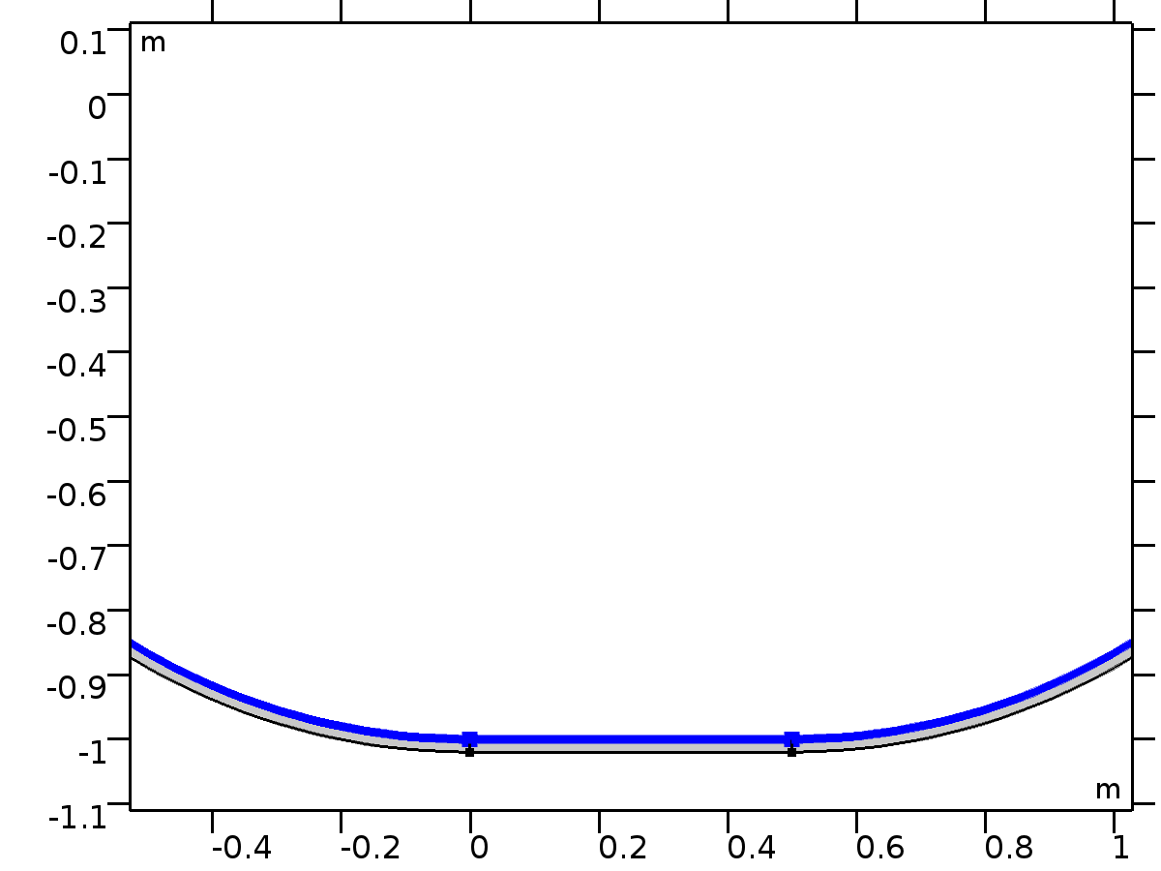

contact_src

#### contact_dst

| **选择类型** |
| --- |
| Explicit |

| **选择** |
| --- |
| 边界 11–14 |

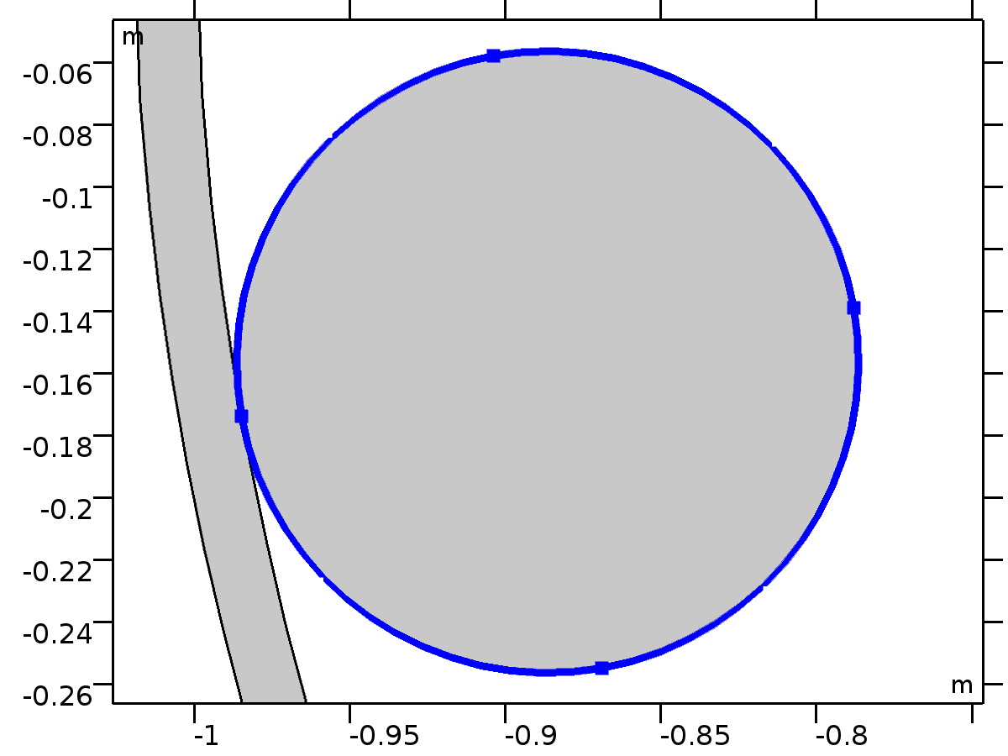

contact_dst

* + 1. 对

#### 接触对 1

|  |  |
| --- | --- |
| 对类型 | 一致对 |
| 对名称 | p1 |

源选择

|  |  |
| --- | --- |
| 几何实体层 | 边界 |
| 名称 | contact src |
| 选择 | 边界 4, 8, 10 |

目标选择

|  |  |
| --- | --- |
| 几何实体层 | 边界 |
| 名称 | contact dst |
| 选择 | 边界 11–14 |

设置

| **名称** | **值** |
| --- | --- |
| 搜索方法 | fast |
| 外推容差 | 1e-4 |

* + 1. 坐标系

#### 边界坐标系 1

|  |  |
| --- | --- |
| 坐标系类型 | 边界坐标系 |
| 标记 | sys1 |

坐标名称

| **第一轴** | **第二轴** | **第三轴** |
| --- | --- | --- |
| t1 | n | to |

* 1. 几何 1

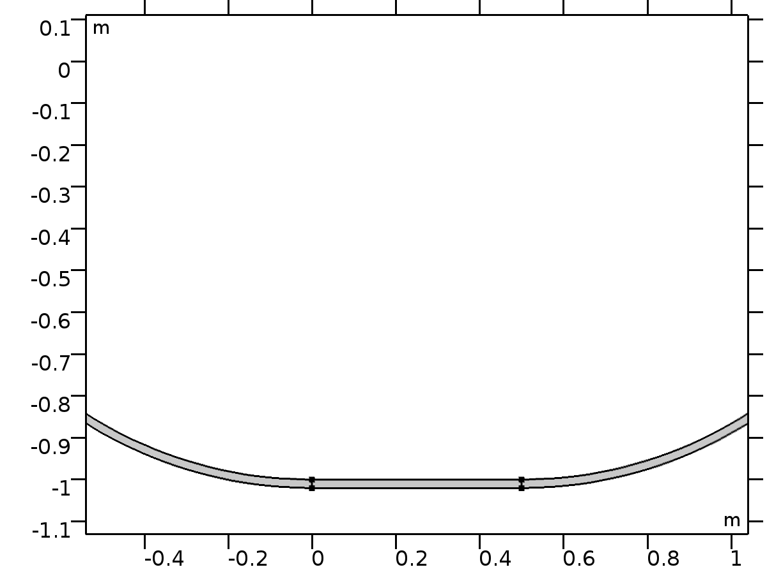

几何 1

单位

|  |  |
| --- | --- |
| 长度单位 | m |
| 角度单位 | deg |

几何统计信息

| **描述** | **值** |
| --- | --- |
| 空间维度 | 2 |
| 域数 | 4 |
| 边界数 | 14 |
| 顶点数 | 12 |

* + 1. 圆 1 (c1)

位置

| **描述** | **值** |
| --- | --- |
| 位置 | {0, 0} |

位置

| **层名称** | **厚度 (m)** |
| --- | --- |
| 层 1 | 0.02 |

尺寸与形状

| **描述** | **值** |
| --- | --- |
| 半径 | 1.02 |

* + 1. 圆 2 (c2)

位置

| **描述** | **值** |
| --- | --- |
| 位置 | {0.5, 0} |

位置

| **层名称** | **厚度 (m)** |
| --- | --- |
| 层 1 | 0.02 |

尺寸与形状

| **描述** | **值** |
| --- | --- |
| 半径 | 1.02 |

* + 1. 圆 3 (c3)

位置

| **描述** | **值** |
| --- | --- |
| 位置 | {-0.9, 0} |

尺寸与形状

| **描述** | **值** |
| --- | --- |
| 半径 | 0.1 |

* + 1. 矩形 1 (r1)

位置

| **描述** | **值** |
| --- | --- |
| 位置 | {0, -1.02} |

尺寸

| **描述** | **值** |
| --- | --- |
| 宽度 | 0.5 |
| 高度 | 0.02 |

* + 1. 旋转 1 (rot1)

设置

| **描述** | **值** |
| --- | --- |
| 旋转 | 10 |
| 旋转轴上的点 | {0, 0} |

* + 1. 形成装配 (fin)

设置

| **描述** | **值** |
| --- | --- |
| 动作 | 形成装配 |

* 1. 材料
     1. 材料 1

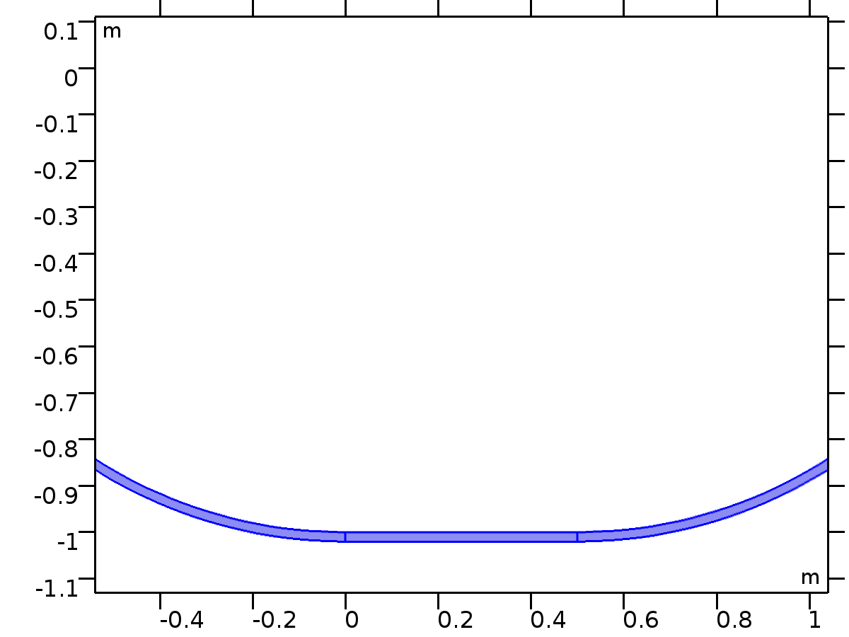

材料 1

选择

|  |  |
| --- | --- |
| 几何实体层 | 域 |
| 选择 | 域 1–4 |

材料参数

| **名称** | **值** | **单位** |
| --- | --- | --- |
| 杨氏模量 | 5e6 | Pa |
| 泊松比 | 0.45 | 1 |
| 密度 | 2000 | kg/m³ |

基本 设置

| **Description** | **Value** |
| --- | --- |
| 杨氏模量 | 5e6 |
| 泊松比 | 0.45 |
| 密度 | 2000 |

* 1. 固体力学

使用的产品

|  |
| --- |
| COMSOL Multiphysics |
| Acoustics Module |
| MEMS Module |



固体力学

选择

|  |  |
| --- | --- |
| 几何实体层 | 域 |
| 选择 | 域 1–4 |

Equations



Settings

| **Description** | **Value** |
| --- | --- |
| 启用物理符号 | 关 |
| 位移场 | 二次巧凑边点单元 |
| 计算边界通量 | 关 |
| 使用分裂复数变量时的值类型 | 复数 |
| 二维近似 | 平面应变 |
| 面外模态扩展（时谐） | 关 |
| 完美匹配层的典型波速 | solid.cp |

变量

| **名称** | **表达式** | **单位** | **描述** | **选择** |
| --- | --- | --- | --- | --- |
| solid.nX | nX | 1 | 法矢，X 分量 | 边界 2, 5 |
| solid.nY | nY | 1 | 法矢，Y 分量 | 边界 2, 5 |
| solid.nZ | 0 | 1 | 法矢，Z 分量 | 边界 2, 5 |
| solid.nX | dnX | 1 | 法矢，X 分量 | 边界 1, 3–4, 6–14 |
| solid.nY | dnY | 1 | 法矢，Y 分量 | 边界 1, 3–4, 6–14 |
| solid.nZ | 0 | 1 | 法矢，Z 分量 | 边界 1, 3–4, 6–14 |
| solid.nx | nx | 1 | 法矢，x 分量 | 边界 2, 5 |
| solid.ny | ny | 1 | 法矢，y 分量 | 边界 2, 5 |
| solid.nz | 0 | 1 | 法矢，z 分量 | 边界 2, 5 |
| solid.nx | dnx | 1 | 法矢，x 分量 | 边界 1, 3–4, 6–14 |
| solid.ny | dny | 1 | 法矢，y 分量 | 边界 1, 3–4, 6–14 |
| solid.nz | 0 | 1 | 法矢，z 分量 | 边界 1, 3–4, 6–14 |
| solid.nXmesh | root.nXmesh | 1 | 法矢（网格），X 分量 | 边界 2, 5 |
| solid.nYmesh | root.nYmesh | 1 | 法矢（网格），Y 分量 | 边界 2, 5 |
| solid.nZmesh | 0 | 1 | 法矢（网格），Z 分量 | 边界 2, 5 |
| solid.nXmesh | dnXmesh | 1 | 法矢（网格），X 分量 | 边界 1, 3–4, 6–14 |
| solid.nYmesh | dnYmesh | 1 | 法矢（网格），Y 分量 | 边界 1, 3–4, 6–14 |
| solid.nZmesh | 0 | 1 | 法矢（网格），Z 分量 | 边界 1, 3–4, 6–14 |
| solid.nxmesh | root.nxmesh | 1 | 法矢（网格），x 分量 | 边界 2, 5 |
| solid.nymesh | root.nymesh | 1 | 法矢（网格），y 分量 | 边界 2, 5 |
| solid.nzmesh | 0 | 1 | 法矢（网格），z 分量 | 边界 2, 5 |
| solid.nxmesh | dnxmesh | 1 | 法矢（网格），x 分量 | 边界 1, 3–4, 6–14 |
| solid.nymesh | dnymesh | 1 | 法矢（网格），y 分量 | 边界 1, 3–4, 6–14 |
| solid.nzmesh | 0 | 1 | 法矢（网格），z 分量 | 边界 1, 3–4, 6–14 |
| solid.d | 1 | m | 厚度 | 域 1–4 |
| solid.refpntx | 0 | m | 力矩计算参考点，x 分量 | 全局 |
| solid.refpnty | 0 | m | 力矩计算参考点，y 分量 | 全局 |
| solid.refpntz | 0 | m | 力矩计算参考点，z 分量 | 全局 |
| solid.cref | solid.cp | m/s | 完美匹配层的典型波速 | 域 1–4 |
| xt | d(x,TIME) | m/s | 网格速度，x 分量 | 全局 |
| yt | d(y,TIME) | m/s | 网格速度，y 分量 | 全局 |
| zt | 0 | m/s | 网格速度，z 分量 | 全局 |

* + 1. 线弹性材料 1



线弹性材料 1

选择

|  |  |
| --- | --- |
| 几何实体层 | 域 |
| 选择 | 域 1–4 |

方程











Settings

| **Description** | **Value** |
| --- | --- |
| 几乎不可压缩材料 | 关 |
| 固体模型 | 各向同性 |
| 指定 | 杨氏模量和泊松比 |
| 杨氏模量 | 来自材料 |
| 泊松比 | 来自材料 |
| 密度 | 来自材料 |
| 强制线性应变 | 关 |
| 附加应变分解 | 关 |
| 计算耗散能 | 关 |

使用的产品

|  |
| --- |
| COMSOL Multiphysics |

来自材料的属性

| **属性** | **材料** | **属性组** |
| --- | --- | --- |
| 杨氏模量 | 材料 1 | 基本 |
| 泊松比 | 材料 1 | 基本 |
| 密度 | 材料 1 | 基本 |

#### 变量

| **名称** | **表达式** | **单位** | **描述** | **选择** |
| --- | --- | --- | --- | --- |
| solid.Wk_tot | root.comp1.solid.lemm1.int3(solid.Wk*solid.d) | J | 总动能 | 全局 |
| solid.accX | solid.u_ttX | m/s² | 总加速度，X 分量 | 域 1–4 |
| solid.accY | solid.u_ttY | m/s² | 总加速度，Y 分量 | 域 1–4 |
| solid.accZ | solid.u_ttZ | m/s² | 总加速度，Z 分量 | 域 1–4 |
| solid.rho | material.rho | kg/m³ | 密度 | 域 1–4 |
| solid.Qh | 0 | W/m³ | 总功率损耗密度 | 域 1–4 |
| uTXt | uTXTIME | 1/s | u 切向梯度 X 分量，一阶时间导数 | 边界 1–14 |
| uTYt | uTYTIME | 1/s | u 切向梯度 Y 分量，一阶时间导数 | 边界 1–14 |
| uTXtt | uTXTIMETIME | 1/s² | u 切向梯度 X 分量，二阶时间导数 | 边界 1–14 |
| uTYtt | uTYTIMETIME | 1/s² | u 切向梯度 Y 分量，二阶时间导数 | 边界 1–14 |
| uXt | uXTIME | 1/s | u 的梯度，X 分量，一阶时间导数 | 域 1–4 |
| uYt | uYTIME | 1/s | u 的梯度，Y 分量，一阶时间导数 | 域 1–4 |
| uXtt | uXTIMETIME | 1/s² | u 的梯度，X 分量，二阶时间导数 | 域 1–4 |
| uYtt | uYTIMETIME | 1/s² | u 的梯度，Y 分量，二阶时间导数 | 域 1–4 |
| vTXt | vTXTIME | 1/s | v 切向梯度 X 分量，一阶时间导数 | 边界 1–14 |
| vTYt | vTYTIME | 1/s | v 切向梯度 Y 分量，一阶时间导数 | 边界 1–14 |
| vTXtt | vTXTIMETIME | 1/s² | v 切向梯度 X 分量，二阶时间导数 | 边界 1–14 |
| vTYtt | vTYTIMETIME | 1/s² | v 切向梯度 Y 分量，二阶时间导数 | 边界 1–14 |
| vXt | vXTIME | 1/s | v 的梯度，X 分量，一阶时间导数 | 域 1–4 |
| vYt | vYTIME | 1/s | v 的梯度，Y 分量，一阶时间导数 | 域 1–4 |
| vXtt | vXTIMETIME | 1/s² | v 的梯度，X 分量，二阶时间导数 | 域 1–4 |
| vYtt | vYTIMETIME | 1/s² | v 的梯度，Y 分量，二阶时间导数 | 域 1–4 |
| ut | uTIME | m/s | 结构速度场，X 分量 | 域 1–4 |
| vt | vTIME | m/s | 结构速度场，Y 分量 | 域 1–4 |
| utt | uTIMETIME | m/s² | 加速度场，X 分量 | 域 1–4 |
| vtt | vTIMETIME | m/s² | 加速度场，Y 分量 | 域 1–4 |
| solid.gradUxX | uX | 1 | 位移梯度，xX 分量 | 域 1–4 |
| solid.gradUyX | vX | 1 | 位移梯度，yX 分量 | 域 1–4 |
| solid.gradUzX | 0 | 1 | 位移梯度，zX 分量 | 域 1–4 |
| solid.gradUxY | uY | 1 | 位移梯度，xY 分量 | 域 1–4 |
| solid.gradUyY | vY | 1 | 位移梯度，yY 分量 | 域 1–4 |
| solid.gradUzY | 0 | 1 | 位移梯度，zY 分量 | 域 1–4 |
| solid.gradUxZ | 0 | 1 | 位移梯度，xZ 分量 | 域 1–4 |
| solid.gradUyZ | 0 | 1 | 位移梯度，yZ 分量 | 域 1–4 |
| solid.gradUzZ | 0 | 1 | 位移梯度，zZ 分量 | 域 1–4 |
| solid.FdxX | 1+solid.gradUxX | 1 | 变形梯度，xX 分量 | 域 1–4 |
| solid.FdyX | solid.gradUyX | 1 | 变形梯度，yX 分量 | 域 1–4 |
| solid.FdzX | solid.gradUzX | 1 | 变形梯度，zX 分量 | 域 1–4 |
| solid.FdxY | solid.gradUxY | 1 | 变形梯度，xY 分量 | 域 1–4 |
| solid.FdyY | 1+solid.gradUyY | 1 | 变形梯度，yY 分量 | 域 1–4 |
| solid.FdzY | solid.gradUzY | 1 | 变形梯度，zY 分量 | 域 1–4 |
| solid.FdxZ | solid.gradUxZ | 1 | 变形梯度，xZ 分量 | 域 1–4 |
| solid.FdyZ | solid.gradUyZ | 1 | 变形梯度，yZ 分量 | 域 1–4 |
| solid.FdzZ | 1+solid.gradUzZ | 1 | 变形梯度，zZ 分量 | 域 1–4 |
| solid.Fdlx1 | solid.FdxX | 1 | 变形梯度，局部，x1 分量 | 域 1–4 |
| solid.Fdly1 | solid.FdyX | 1 | 变形梯度，局部，y1 分量 | 域 1–4 |
| solid.Fdlz1 | solid.FdzX | 1 | 变形梯度，局部，z1 分量 | 域 1–4 |
| solid.Fdlx2 | solid.FdxY | 1 | 变形梯度，局部，x2 分量 | 域 1–4 |
| solid.Fdly2 | solid.FdyY | 1 | 变形梯度，局部，y2 分量 | 域 1–4 |
| solid.Fdlz2 | solid.FdzY | 1 | 变形梯度，局部，z2 分量 | 域 1–4 |
| solid.Fdlx3 | solid.FdxZ | 1 | 变形梯度，局部，x3 分量 | 域 1–4 |
| solid.Fdly3 | solid.FdyZ | 1 | 变形梯度，局部，y3 分量 | 域 1–4 |
| solid.Fdlz3 | solid.FdzZ | 1 | 变形梯度，局部，z3 分量 | 域 1–4 |
| solid.D11 | solid.E*(1-solid.nu)/((1+solid.nu)*(1-2*solid.nu)) | Pa | 弹性矩阵，11 分量 | 域 1–4 |
| solid.D12 | solid.E*solid.nu/((1+solid.nu)*(1-2*solid.nu)) | Pa | 弹性矩阵，12 分量 | 域 1–4 |
| solid.D13 | solid.E*solid.nu/((1+solid.nu)*(1-2*solid.nu)) | Pa | 弹性矩阵，13 分量 | 域 1–4 |
| solid.D14 | 0 | Pa | 弹性矩阵，14 分量 | 域 1–4 |
| solid.D15 | 0 | Pa | 弹性矩阵，15 分量 | 域 1–4 |
| solid.D16 | 0 | Pa | 弹性矩阵，16 分量 | 域 1–4 |
| solid.D22 | solid.E*(1-solid.nu)/((1+solid.nu)*(1-2*solid.nu)) | Pa | 弹性矩阵，22 分量 | 域 1–4 |
| solid.D23 | solid.E*solid.nu/((1+solid.nu)*(1-2*solid.nu)) | Pa | 弹性矩阵，23 分量 | 域 1–4 |
| solid.D24 | 0 | Pa | 弹性矩阵，24 分量 | 域 1–4 |
| solid.D25 | 0 | Pa | 弹性矩阵，25 分量 | 域 1–4 |
| solid.D26 | 0 | Pa | 弹性矩阵，26 分量 | 域 1–4 |
| solid.D33 | solid.E*(1-solid.nu)/((1+solid.nu)*(1-2*solid.nu)) | Pa | 弹性矩阵，33 分量 | 域 1–4 |
| solid.D34 | 0 | Pa | 弹性矩阵，34 分量 | 域 1–4 |
| solid.D35 | 0 | Pa | 弹性矩阵，35 分量 | 域 1–4 |
| solid.D36 | 0 | Pa | 弹性矩阵，36 分量 | 域 1–4 |
| solid.D44 | 0.5*solid.E/(1+solid.nu) | Pa | 弹性矩阵，44 分量 | 域 1–4 |
| solid.D45 | 0 | Pa | 弹性矩阵，45 分量 | 域 1–4 |
| solid.D46 | 0 | Pa | 弹性矩阵，46 分量 | 域 1–4 |
| solid.D55 | 0.5*solid.E/(1+solid.nu) | Pa | 弹性矩阵，55 分量 | 域 1–4 |
| solid.D56 | 0 | Pa | 弹性矩阵，56 分量 | 域 1–4 |
| solid.D66 | 0.5*solid.E/(1+solid.nu) | Pa | 弹性矩阵，66 分量 | 域 1–4 |
| solid.K | solid.E/(3*(1-2*solid.nu)) | N/m² | 体积模量 | 域 1–4 |
| solid.Eequ | solid.E | Pa | 当量杨氏模量 | 域 1–4 |
| solid.nuequ | solid.nu | 1 | 当量泊松比 | 域 1–4 |
| solid.Gequ | solid.G | N/m² | 当量剪切模量 | 域 1–4 |
| solid.cp | sqrt((solid.K+4*solid.G/3)/solid.rho) | m/s | 压力波速度 | 域 1–4 |
| solid.cs | sqrt(solid.G/solid.rho) | m/s | 剪切波速度 | 域 1–4 |
| solid.E | material.E | Pa | 杨氏模量 | 域 1–4 |
| solid.nu | material.nu | 1 | 泊松比 | 域 1–4 |
| solid.G | 0.5*solid.E/(1+solid.nu) | N/m² | 剪切模量 | 域 1–4 |
| solid.lambLame | solid.E*solid.nu/((1+solid.nu)*(1-2*solid.nu)) | N/m² | Lamé 参数 λ | 域 1–4 |
| solid.muLame | 0.5*solid.E/(1+solid.nu) | N/m² | Lamé 参数 μ | 域 1–4 |
| solid.Cgl11 | solid.D11+solid.D12+solid.D13 | Pa | C:g 张量，局部坐标系，11 分量 | 域 1–4 |
| solid.Cgl12 | solid.D14+solid.D24+solid.D34 | Pa | C:g 张量，局部坐标系，12 分量 | 域 1–4 |
| solid.Cgl13 | solid.D16+solid.D26+solid.D36 | Pa | C:g 张量，局部坐标系，13 分量 | 域 1–4 |
| solid.Cgl22 | solid.D12+solid.D22+solid.D23 | Pa | C:g 张量，局部坐标系，22 分量 | 域 1–4 |
| solid.Cgl23 | solid.D15+solid.D25+solid.D35 | Pa | C:g 张量，局部坐标系，23 分量 | 域 1–4 |
| solid.Cgl33 | solid.D13+solid.D23+solid.D33 | Pa | C:g 张量，局部坐标系，33 分量 | 域 1–4 |
| solid.eXX | 0.5*(2*uX+uX^2+vX^2) | 1 | 应变张量，XX 分量 | 域 1–4 |
| solid.eXY | 0.5*(uY+vX+uX*uY+vX*vY) | 1 | 应变张量，XY 分量 | 域 1–4 |
| solid.eXZ | 0 | 1 | 应变张量，XZ 分量 | 域 1–4 |
| solid.eYY | 0.5*(2*vY+uY^2+vY^2) | 1 | 应变张量，YY 分量 | 域 1–4 |
| solid.eYZ | 0 | 1 | 应变张量，YZ 分量 | 域 1–4 |
| solid.eZZ | 0 | 1 | 应变张量，ZZ 分量 | 域 1–4 |
| solid.el11 | solid.eXX | 1 | 应变张量，局部坐标系，11 分量 | 域 1–4 |
| solid.el12 | solid.eXY | 1 | 应变张量，局部坐标系，12 分量 | 域 1–4 |
| solid.el13 | solid.eXZ | 1 | 应变张量，局部坐标系，13 分量 | 域 1–4 |
| solid.el22 | solid.eYY | 1 | 应变张量，局部坐标系，22 分量 | 域 1–4 |
| solid.el23 | solid.eYZ | 1 | 应变张量，局部坐标系，23 分量 | 域 1–4 |
| solid.el33 | solid.eZZ | 1 | 应变张量，局部坐标系，33 分量 | 域 1–4 |
| solid.evol | solid.eXX+solid.eYY+solid.eZZ | 1 | 体积应变 | 域 1–4 |
| solid.J | solid.FdxX*solid.FdyY*solid.FdzZ+solid.FdxY*solid.FdyZ*solid.FdzX+solid.FdxZ*solid.FdyX*solid.FdzY-solid.FdxX*solid.FdyZ*solid.FdzY-solid.FdxY*solid.FdyX*solid.FdzZ-solid.FdxZ*solid.FdyY*solid.FdzX | 1 | 体积比 | 域 1–4 |
| solid.eX | solid.eXX | 1 | 应变张量，X 分量 | 域 1–4 |
| solid.eY | solid.eYY | 1 | 应变张量，Y 分量 | 域 1–4 |
| solid.eZ | solid.eZZ | 1 | 应变张量，Z 分量 | 域 1–4 |
| solid.eel11 | 0.5*(-1+(solid.Fdlx1*solid.Fiil11+solid.Fdlx2*solid.Fiil21+solid.Fdlx3*solid.Fiil31)^2+(solid.Fdly1*solid.Fiil11+solid.Fdly2*solid.Fiil21+solid.Fdly3*solid.Fiil31)^2+(solid.Fdlz1*solid.Fiil11+solid.Fdlz2*solid.Fiil21+solid.Fdlz3*solid.Fiil31)^2) | 1 | 弹性应变张量，局部坐标系，11 分量 | 域 1–4 |
| solid.eel12 | 0.5*((solid.Fdlx1*solid.Fiil11+solid.Fdlx2*solid.Fiil21+solid.Fdlx3*solid.Fiil31)*(solid.Fdlx1*solid.Fiil12+solid.Fdlx2*solid.Fiil22+solid.Fdlx3*solid.Fiil32)+(solid.Fdly1*solid.Fiil11+solid.Fdly2*solid.Fiil21+solid.Fdly3*solid.Fiil31)*(solid.Fdly1*solid.Fiil12+solid.Fdly2*solid.Fiil22+solid.Fdly3*solid.Fiil32)+(solid.Fdlz1*solid.Fiil11+solid.Fdlz2*solid.Fiil21+solid.Fdlz3*solid.Fiil31)*(solid.Fdlz1*solid.Fiil12+solid.Fdlz2*solid.Fiil22+solid.Fdlz3*solid.Fiil32)) | 1 | 弹性应变张量，局部坐标系，12 分量 | 域 1–4 |
| solid.eel13 | 0.5*((solid.Fdlx1*solid.Fiil11+solid.Fdlx2*solid.Fiil21+solid.Fdlx3*solid.Fiil31)*(solid.Fdlx1*solid.Fiil13+solid.Fdlx2*solid.Fiil23+solid.Fdlx3*solid.Fiil33)+(solid.Fdly1*solid.Fiil11+solid.Fdly2*solid.Fiil21+solid.Fdly3*solid.Fiil31)*(solid.Fdly1*solid.Fiil13+solid.Fdly2*solid.Fiil23+solid.Fdly3*solid.Fiil33)+(solid.Fdlz1*solid.Fiil11+solid.Fdlz2*solid.Fiil21+solid.Fdlz3*solid.Fiil31)*(solid.Fdlz1*solid.Fiil13+solid.Fdlz2*solid.Fiil23+solid.Fdlz3*solid.Fiil33)) | 1 | 弹性应变张量，局部坐标系，13 分量 | 域 1–4 |
| solid.eel22 | 0.5*(-1+(solid.Fdlx1*solid.Fiil12+solid.Fdlx2*solid.Fiil22+solid.Fdlx3*solid.Fiil32)^2+(solid.Fdly1*solid.Fiil12+solid.Fdly2*solid.Fiil22+solid.Fdly3*solid.Fiil32)^2+(solid.Fdlz1*solid.Fiil12+solid.Fdlz2*solid.Fiil22+solid.Fdlz3*solid.Fiil32)^2) | 1 | 弹性应变张量，局部坐标系，22 分量 | 域 1–4 |
| solid.eel23 | 0.5*((solid.Fdlx1*solid.Fiil12+solid.Fdlx2*solid.Fiil22+solid.Fdlx3*solid.Fiil32)*(solid.Fdlx1*solid.Fiil13+solid.Fdlx2*solid.Fiil23+solid.Fdlx3*solid.Fiil33)+(solid.Fdly1*solid.Fiil12+solid.Fdly2*solid.Fiil22+solid.Fdly3*solid.Fiil32)*(solid.Fdly1*solid.Fiil13+solid.Fdly2*solid.Fiil23+solid.Fdly3*solid.Fiil33)+(solid.Fdlz1*solid.Fiil12+solid.Fdlz2*solid.Fiil22+solid.Fdlz3*solid.Fiil32)*(solid.Fdlz1*solid.Fiil13+solid.Fdlz2*solid.Fiil23+solid.Fdlz3*solid.Fiil33)) | 1 | 弹性应变张量，局部坐标系，23 分量 | 域 1–4 |
| solid.eel33 | 0.5*(-1+(solid.Fdlx1*solid.Fiil13+solid.Fdlx2*solid.Fiil23+solid.Fdlx3*solid.Fiil33)^2+(solid.Fdly1*solid.Fiil13+solid.Fdly2*solid.Fiil23+solid.Fdly3*solid.Fiil33)^2+(solid.Fdlz1*solid.Fiil13+solid.Fdlz2*solid.Fiil23+solid.Fdlz3*solid.Fiil33)^2) | 1 | 弹性应变张量，局部坐标系，33 分量 | 域 1–4 |
| solid.Cel11 | 1+2*solid.eel11 | 1 | 弹性 Cauchy-Green 张量，局部坐标系，11 分量 | 域 1–4 |
| solid.Cel12 | 2*solid.eel12 | 1 | 弹性 Cauchy-Green 张量，局部坐标系，12 分量 | 域 1–4 |
| solid.Cel13 | 2*solid.eel13 | 1 | 弹性 Cauchy-Green 张量，局部坐标系，13 分量 | 域 1–4 |
| solid.Cel22 | 1+2*solid.eel22 | 1 | 弹性 Cauchy-Green 张量，局部坐标系，22 分量 | 域 1–4 |
| solid.Cel23 | 2*solid.eel23 | 1 | 弹性 Cauchy-Green 张量，局部坐标系，23 分量 | 域 1–4 |
| solid.Cel33 | 1+2*solid.eel33 | 1 | 弹性 Cauchy-Green 张量，局部坐标系，33 分量 | 域 1–4 |
| solid.Fiil11 | 1 | 1 | 非弹性变形梯度逆，局部坐标系，11 分量 | 域 1–4 |
| solid.Fiil21 | 0 | 1 | 非弹性变形梯度逆，局部坐标系，21 分量 | 域 1–4 |
| solid.Fiil31 | 0 | 1 | 非弹性变形梯度逆，局部坐标系，31 分量 | 域 1–4 |
| solid.Fiil12 | 0 | 1 | 非弹性变形梯度逆，局部坐标系，12 分量 | 域 1–4 |
| solid.Fiil22 | 1 | 1 | 非弹性变形梯度逆，局部坐标系，22 分量 | 域 1–4 |
| solid.Fiil32 | 0 | 1 | 非弹性变形梯度逆，局部坐标系，32 分量 | 域 1–4 |
| solid.Fiil13 | 0 | 1 | 非弹性变形梯度逆，局部坐标系，13 分量 | 域 1–4 |
| solid.Fiil23 | 0 | 1 | 非弹性变形梯度逆，局部坐标系，23 分量 | 域 1–4 |
| solid.Fiil33 | 1 | 1 | 非弹性变形梯度逆，局部坐标系，33 分量 | 域 1–4 |
| solid.Ji | 1/(solid.Fiil11*solid.Fiil22*solid.Fiil33+solid.Fiil12*solid.Fiil23*solid.Fiil31+solid.Fiil13*solid.Fiil21*solid.Fiil32-solid.Fiil11*solid.Fiil23*solid.Fiil32-solid.Fiil12*solid.Fiil21*solid.Fiil33-solid.Fiil13*solid.Fiil22*solid.Fiil31) | 1 | 非弹性体积比 | 域 1–4 |
| solid.eil11 | 0 | 1 | 预应变张量，局部坐标系，11 分量 | 域 1–4 |
| solid.eil12 | 0 | 1 | 预应变张量，局部坐标系，12 分量 | 域 1–4 |
| solid.eil13 | 0 | 1 | 预应变张量，局部坐标系，13 分量 | 域 1–4 |
| solid.eil22 | 0 | 1 | 预应变张量，局部坐标系，22 分量 | 域 1–4 |
| solid.eil23 | 0 | 1 | 预应变张量，局部坐标系，23 分量 | 域 1–4 |
| solid.eil33 | 0 | 1 | 预应变张量，局部坐标系，33 分量 | 域 1–4 |
| solid.eiel11 | 0 | 1 | 非弹性应变张量，局部坐标系，11 分量 | 域 1–4 |
| solid.eiel12 | 0 | 1 | 非弹性应变张量，局部坐标系，12 分量 | 域 1–4 |
| solid.eiel13 | 0 | 1 | 非弹性应变张量，局部坐标系，13 分量 | 域 1–4 |
| solid.eiel22 | 0 | 1 | 非弹性应变张量，局部坐标系，22 分量 | 域 1–4 |
| solid.eiel23 | 0 | 1 | 非弹性应变张量，局部坐标系，23 分量 | 域 1–4 |
| solid.eiel33 | 0 | 1 | 非弹性应变张量，局部坐标系，33 分量 | 域 1–4 |
| solid.Ceil11 | (solid.Cel22*solid.Cel33-solid.Cel23^2)/(solid.Cel11*solid.Cel22*solid.Cel33+2*solid.Cel12*solid.Cel23*solid.Cel13-solid.Cel11*solid.Cel23^2-solid.Cel12^2*solid.Cel33-solid.Cel22*solid.Cel13^2) | 1 | 弹性 Cauchy-Green 张量逆，局部坐标系，11 分量 | 域 1–4 |
| solid.Ceil12 | (solid.Cel23*solid.Cel13-solid.Cel12*solid.Cel33)/(solid.Cel11*solid.Cel22*solid.Cel33+2*solid.Cel12*solid.Cel23*solid.Cel13-solid.Cel11*solid.Cel23^2-solid.Cel12^2*solid.Cel33-solid.Cel22*solid.Cel13^2) | 1 | 弹性 Cauchy-Green 张量逆，局部坐标系，12 分量 | 域 1–4 |
| solid.Ceil13 | (solid.Cel12*solid.Cel23-solid.Cel22*solid.Cel13)/(solid.Cel11*solid.Cel22*solid.Cel33+2*solid.Cel12*solid.Cel23*solid.Cel13-solid.Cel11*solid.Cel23^2-solid.Cel12^2*solid.Cel33-solid.Cel22*solid.Cel13^2) | 1 | 弹性 Cauchy-Green 张量逆，局部坐标系，13 分量 | 域 1–4 |
| solid.Ceil22 | (solid.Cel11*solid.Cel33-solid.Cel13^2)/(solid.Cel11*solid.Cel22*solid.Cel33+2*solid.Cel12*solid.Cel23*solid.Cel13-solid.Cel11*solid.Cel23^2-solid.Cel12^2*solid.Cel33-solid.Cel22*solid.Cel13^2) | 1 | 弹性 Cauchy-Green 张量逆，局部坐标系，22 分量 | 域 1–4 |
| solid.Ceil23 | (solid.Cel12*solid.Cel13-solid.Cel11*solid.Cel23)/(solid.Cel11*solid.Cel22*solid.Cel33+2*solid.Cel12*solid.Cel23*solid.Cel13-solid.Cel11*solid.Cel23^2-solid.Cel12^2*solid.Cel33-solid.Cel22*solid.Cel13^2) | 1 | 弹性 Cauchy-Green 张量逆，局部坐标系，23 分量 | 域 1–4 |
| solid.Ceil33 | (solid.Cel11*solid.Cel22-solid.Cel12^2)/(solid.Cel11*solid.Cel22*solid.Cel33+2*solid.Cel12*solid.Cel23*solid.Cel13-solid.Cel11*solid.Cel23^2-solid.Cel12^2*solid.Cel33-solid.Cel22*solid.Cel13^2) | 1 | 弹性 Cauchy-Green 张量逆，局部坐标系，33 分量 | 域 1–4 |
| solid.Jel | sqrt(solid.Cel11*solid.Cel22*solid.Cel33+2*solid.Cel12*solid.Cel23*solid.Cel13-solid.Cel11*solid.Cel23^2-solid.Cel12^2*solid.Cel33-solid.Cel22*solid.Cel13^2) | 1 | 弹性体积比率 | 域 1–4 |
| solid.Sil11 | 0 | N/m² | 预应力张量，局部坐标系，11 分量 | 域 1–4 |
| solid.Sil12 | 0 | N/m² | 预应力张量，局部坐标系，12 分量 | 域 1–4 |
| solid.Sil13 | 0 | N/m² | 预应力张量，局部坐标系，13 分量 | 域 1–4 |
| solid.Sil22 | 0 | N/m² | 预应力张量，局部坐标系，22 分量 | 域 1–4 |
| solid.Sil23 | 0 | N/m² | 预应力张量，局部坐标系，23 分量 | 域 1–4 |
| solid.Sil33 | 0 | N/m² | 预应力张量，局部坐标系，33 分量 | 域 1–4 |
| solid.Sl11 | solid.Sil11+solid.Ji*((solid.Fiil11*(solid.D11*solid.eel11+solid.D12*solid.eel22+solid.D13*solid.eel33+2*solid.D14*solid.eel12+2*solid.D15*solid.eel23+2*solid.D16*solid.eel13)+solid.Fiil12*(solid.D14*solid.eel11+solid.D24*solid.eel22+solid.D34*solid.eel33+2*solid.D44*solid.eel12+2*solid.D45*solid.eel23+2*solid.D46*solid.eel13)+solid.Fiil13*(solid.D16*solid.eel11+solid.D26*solid.eel22+solid.D36*solid.eel33+2*solid.D46*solid.eel12+2*solid.D56*solid.eel23+2*solid.D66*solid.eel13))*solid.Fiil11+(solid.Fiil11*(solid.D14*solid.eel11+solid.D24*solid.eel22+solid.D34*solid.eel33+2*solid.D44*solid.eel12+2*solid.D45*solid.eel23+2*solid.D46*solid.eel13)+solid.Fiil12*(solid.D12*solid.eel11+solid.D22*solid.eel22+solid.D23*solid.eel33+2*solid.D24*solid.eel12+2*solid.D25*solid.eel23+2*solid.D26*solid.eel13)+solid.Fiil13*(solid.D15*solid.eel11+solid.D25*solid.eel22+solid.D35*solid.eel33+2*solid.D45*solid.eel12+2*solid.D55*solid.eel23+2*solid.D56*solid.eel13))*solid.Fiil12+(solid.Fiil11*(solid.D16*solid.eel11+solid.D26*solid.eel22+solid.D36*solid.eel33+2*solid.D46*solid.eel12+2*solid.D56*solid.eel23+2*solid.D66*solid.eel13)+solid.Fiil12*(solid.D15*solid.eel11+solid.D25*solid.eel22+solid.D35*solid.eel33+2*solid.D45*solid.eel12+2*solid.D55*solid.eel23+2*solid.D56*solid.eel13)+solid.Fiil13*(solid.D13*solid.eel11+solid.D23*solid.eel22+solid.D33*solid.eel33+2*solid.D34*solid.eel12+2*solid.D35*solid.eel23+2*solid.D36*solid.eel13))*solid.Fiil13) | N/m² | 第二 Piola-Kirchhoff 应力，局部坐标系，11 分量 | 域 1–4 |
| solid.Sl12 | solid.Sil12+solid.Ji*((solid.Fiil11*(solid.D11*solid.eel11+solid.D12*solid.eel22+solid.D13*solid.eel33+2*solid.D14*solid.eel12+2*solid.D15*solid.eel23+2*solid.D16*solid.eel13)+solid.Fiil12*(solid.D14*solid.eel11+solid.D24*solid.eel22+solid.D34*solid.eel33+2*solid.D44*solid.eel12+2*solid.D45*solid.eel23+2*solid.D46*solid.eel13)+solid.Fiil13*(solid.D16*solid.eel11+solid.D26*solid.eel22+solid.D36*solid.eel33+2*solid.D46*solid.eel12+2*solid.D56*solid.eel23+2*solid.D66*solid.eel13))*solid.Fiil21+(solid.Fiil11*(solid.D14*solid.eel11+solid.D24*solid.eel22+solid.D34*solid.eel33+2*solid.D44*solid.eel12+2*solid.D45*solid.eel23+2*solid.D46*solid.eel13)+solid.Fiil12*(solid.D12*solid.eel11+solid.D22*solid.eel22+solid.D23*solid.eel33+2*solid.D24*solid.eel12+2*solid.D25*solid.eel23+2*solid.D26*solid.eel13)+solid.Fiil13*(solid.D15*solid.eel11+solid.D25*solid.eel22+solid.D35*solid.eel33+2*solid.D45*solid.eel12+2*solid.D55*solid.eel23+2*solid.D56*solid.eel13))*solid.Fiil22+(solid.Fiil11*(solid.D16*solid.eel11+solid.D26*solid.eel22+solid.D36*solid.eel33+2*solid.D46*solid.eel12+2*solid.D56*solid.eel23+2*solid.D66*solid.eel13)+solid.Fiil12*(solid.D15*solid.eel11+solid.D25*solid.eel22+solid.D35*solid.eel33+2*solid.D45*solid.eel12+2*solid.D55*solid.eel23+2*solid.D56*solid.eel13)+solid.Fiil13*(solid.D13*solid.eel11+solid.D23*solid.eel22+solid.D33*solid.eel33+2*solid.D34*solid.eel12+2*solid.D35*solid.eel23+2*solid.D36*solid.eel13))*solid.Fiil23) | N/m² | 第二 Piola-Kirchhoff 应力，局部坐标系，12 分量 | 域 1–4 |
| solid.Sl13 | solid.Sil13+solid.Ji*((solid.Fiil11*(solid.D11*solid.eel11+solid.D12*solid.eel22+solid.D13*solid.eel33+2*solid.D14*solid.eel12+2*solid.D15*solid.eel23+2*solid.D16*solid.eel13)+solid.Fiil12*(solid.D14*solid.eel11+solid.D24*solid.eel22+solid.D34*solid.eel33+2*solid.D44*solid.eel12+2*solid.D45*solid.eel23+2*solid.D46*solid.eel13)+solid.Fiil13*(solid.D16*solid.eel11+solid.D26*solid.eel22+solid.D36*solid.eel33+2*solid.D46*solid.eel12+2*solid.D56*solid.eel23+2*solid.D66*solid.eel13))*solid.Fiil31+(solid.Fiil11*(solid.D14*solid.eel11+solid.D24*solid.eel22+solid.D34*solid.eel33+2*solid.D44*solid.eel12+2*solid.D45*solid.eel23+2*solid.D46*solid.eel13)+solid.Fiil12*(solid.D12*solid.eel11+solid.D22*solid.eel22+solid.D23*solid.eel33+2*solid.D24*solid.eel12+2*solid.D25*solid.eel23+2*solid.D26*solid.eel13)+solid.Fiil13*(solid.D15*solid.eel11+solid.D25*solid.eel22+solid.D35*solid.eel33+2*solid.D45*solid.eel12+2*solid.D55*solid.eel23+2*solid.D56*solid.eel13))*solid.Fiil32+(solid.Fiil11*(solid.D16*solid.eel11+solid.D26*solid.eel22+solid.D36*solid.eel33+2*solid.D46*solid.eel12+2*solid.D56*solid.eel23+2*solid.D66*solid.eel13)+solid.Fiil12*(solid.D15*solid.eel11+solid.D25*solid.eel22+solid.D35*solid.eel33+2*solid.D45*solid.eel12+2*solid.D55*solid.eel23+2*solid.D56*solid.eel13)+solid.Fiil13*(solid.D13*solid.eel11+solid.D23*solid.eel22+solid.D33*solid.eel33+2*solid.D34*solid.eel12+2*solid.D35*solid.eel23+2*solid.D36*solid.eel13))*solid.Fiil33) | N/m² | 第二 Piola-Kirchhoff 应力，局部坐标系，13 分量 | 域 1–4 |
| solid.Sl22 | solid.Sil22+solid.Ji*((solid.Fiil21*(solid.D11*solid.eel11+solid.D12*solid.eel22+solid.D13*solid.eel33+2*solid.D14*solid.eel12+2*solid.D15*solid.eel23+2*solid.D16*solid.eel13)+solid.Fiil22*(solid.D14*solid.eel11+solid.D24*solid.eel22+solid.D34*solid.eel33+2*solid.D44*solid.eel12+2*solid.D45*solid.eel23+2*solid.D46*solid.eel13)+solid.Fiil23*(solid.D16*solid.eel11+solid.D26*solid.eel22+solid.D36*solid.eel33+2*solid.D46*solid.eel12+2*solid.D56*solid.eel23+2*solid.D66*solid.eel13))*solid.Fiil21+(solid.Fiil21*(solid.D14*solid.eel11+solid.D24*solid.eel22+solid.D34*solid.eel33+2*solid.D44*solid.eel12+2*solid.D45*solid.eel23+2*solid.D46*solid.eel13)+solid.Fiil22*(solid.D12*solid.eel11+solid.D22*solid.eel22+solid.D23*solid.eel33+2*solid.D24*solid.eel12+2*solid.D25*solid.eel23+2*solid.D26*solid.eel13)+solid.Fiil23*(solid.D15*solid.eel11+solid.D25*solid.eel22+solid.D35*solid.eel33+2*solid.D45*solid.eel12+2*solid.D55*solid.eel23+2*solid.D56*solid.eel13))*solid.Fiil22+(solid.Fiil21*(solid.D16*solid.eel11+solid.D26*solid.eel22+solid.D36*solid.eel33+2*solid.D46*solid.eel12+2*solid.D56*solid.eel23+2*solid.D66*solid.eel13)+solid.Fiil22*(solid.D15*solid.eel11+solid.D25*solid.eel22+solid.D35*solid.eel33+2*solid.D45*solid.eel12+2*solid.D55*solid.eel23+2*solid.D56*solid.eel13)+solid.Fiil23*(solid.D13*solid.eel11+solid.D23*solid.eel22+solid.D33*solid.eel33+2*solid.D34*solid.eel12+2*solid.D35*solid.eel23+2*solid.D36*solid.eel13))*solid.Fiil23) | N/m² | 第二 Piola-Kirchhoff 应力，局部坐标系，22 分量 | 域 1–4 |
| solid.Sl23 | solid.Sil23+solid.Ji*((solid.Fiil21*(solid.D11*solid.eel11+solid.D12*solid.eel22+solid.D13*solid.eel33+2*solid.D14*solid.eel12+2*solid.D15*solid.eel23+2*solid.D16*solid.eel13)+solid.Fiil22*(solid.D14*solid.eel11+solid.D24*solid.eel22+solid.D34*solid.eel33+2*solid.D44*solid.eel12+2*solid.D45*solid.eel23+2*solid.D46*solid.eel13)+solid.Fiil23*(solid.D16*solid.eel11+solid.D26*solid.eel22+solid.D36*solid.eel33+2*solid.D46*solid.eel12+2*solid.D56*solid.eel23+2*solid.D66*solid.eel13))*solid.Fiil31+(solid.Fiil21*(solid.D14*solid.eel11+solid.D24*solid.eel22+solid.D34*solid.eel33+2*solid.D44*solid.eel12+2*solid.D45*solid.eel23+2*solid.D46*solid.eel13)+solid.Fiil22*(solid.D12*solid.eel11+solid.D22*solid.eel22+solid.D23*solid.eel33+2*solid.D24*solid.eel12+2*solid.D25*solid.eel23+2*solid.D26*solid.eel13)+solid.Fiil23*(solid.D15*solid.eel11+solid.D25*solid.eel22+solid.D35*solid.eel33+2*solid.D45*solid.eel12+2*solid.D55*solid.eel23+2*solid.D56*solid.eel13))*solid.Fiil32+(solid.Fiil21*(solid.D16*solid.eel11+solid.D26*solid.eel22+solid.D36*solid.eel33+2*solid.D46*solid.eel12+2*solid.D56*solid.eel23+2*solid.D66*solid.eel13)+solid.Fiil22*(solid.D15*solid.eel11+solid.D25*solid.eel22+solid.D35*solid.eel33+2*solid.D45*solid.eel12+2*solid.D55*solid.eel23+2*solid.D56*solid.eel13)+solid.Fiil23*(solid.D13*solid.eel11+solid.D23*solid.eel22+solid.D33*solid.eel33+2*solid.D34*solid.eel12+2*solid.D35*solid.eel23+2*solid.D36*solid.eel13))*solid.Fiil33) | N/m² | 第二 Piola-Kirchhoff 应力，局部坐标系，23 分量 | 域 1–4 |
| solid.Sl33 | solid.Sil33+solid.Ji*((solid.Fiil31*(solid.D11*solid.eel11+solid.D12*solid.eel22+solid.D13*solid.eel33+2*solid.D14*solid.eel12+2*solid.D15*solid.eel23+2*solid.D16*solid.eel13)+solid.Fiil32*(solid.D14*solid.eel11+solid.D24*solid.eel22+solid.D34*solid.eel33+2*solid.D44*solid.eel12+2*solid.D45*solid.eel23+2*solid.D46*solid.eel13)+solid.Fiil33*(solid.D16*solid.eel11+solid.D26*solid.eel22+solid.D36*solid.eel33+2*solid.D46*solid.eel12+2*solid.D56*solid.eel23+2*solid.D66*solid.eel13))*solid.Fiil31+(solid.Fiil31*(solid.D14*solid.eel11+solid.D24*solid.eel22+solid.D34*solid.eel33+2*solid.D44*solid.eel12+2*solid.D45*solid.eel23+2*solid.D46*solid.eel13)+solid.Fiil32*(solid.D12*solid.eel11+solid.D22*solid.eel22+solid.D23*solid.eel33+2*solid.D24*solid.eel12+2*solid.D25*solid.eel23+2*solid.D26*solid.eel13)+solid.Fiil33*(solid.D15*solid.eel11+solid.D25*solid.eel22+solid.D35*solid.eel33+2*solid.D45*solid.eel12+2*solid.D55*solid.eel23+2*solid.D56*solid.eel13))*solid.Fiil32+(solid.Fiil31*(solid.D16*solid.eel11+solid.D26*solid.eel22+solid.D36*solid.eel33+2*solid.D46*solid.eel12+2*solid.D56*solid.eel23+2*solid.D66*solid.eel13)+solid.Fiil32*(solid.D15*solid.eel11+solid.D25*solid.eel22+solid.D35*solid.eel33+2*solid.D45*solid.eel12+2*solid.D55*solid.eel23+2*solid.D56*solid.eel13)+solid.Fiil33*(solid.D13*solid.eel11+solid.D23*solid.eel22+solid.D33*solid.eel33+2*solid.D34*solid.eel12+2*solid.D35*solid.eel23+2*solid.D36*solid.eel13))*solid.Fiil33) | N/m² | 第二 Piola-Kirchhoff 应力，局部坐标系，33 分量 | 域 1–4 |
| solid.SXX | solid.Sl11 | N/m² | 第二 Piola-Kirchhoff 应力，XX 分量 | 域 1–4 |
| solid.SXY | solid.Sl12 | N/m² | 第二 Piola-Kirchhoff 应力，XY 分量 | 域 1–4 |
| solid.SXZ | solid.Sl13 | N/m² | 第二 Piola-Kirchhoff 应力，XZ 分量 | 域 1–4 |
| solid.SYY | solid.Sl22 | N/m² | 第二 Piola-Kirchhoff 应力，YY 分量 | 域 1–4 |
| solid.SYZ | solid.Sl23 | N/m² | 第二 Piola-Kirchhoff 应力，YZ 分量 | 域 1–4 |
| solid.SZZ | solid.Sl33 | N/m² | 第二 Piola-Kirchhoff 应力，ZZ 分量 | 域 1–4 |
| solid.u_ttX | d(uTIME,TIME) | m/s² | 加速度，X 分量 | 域 1–4 |
| solid.u_ttY | d(vTIME,TIME) | m/s² | 加速度，Y 分量 | 域 1–4 |
| solid.u_ttZ | 0 | m/s² | 加速度，Z 分量 | 域 1–4 |
| solid.u_tX | uTIME | m/s | 速度，X 分量 | 域 1–4 |
| solid.u_tY | vTIME | m/s | 速度，Y 分量 | 域 1–4 |
| solid.u_tZ | 0 | m/s | 速度，Z 分量 | 域 1–4 |
| solid.vel | sqrt(real(solid.u_tX)^2+real(solid.u_tY)^2+real(solid.u_tZ)^2) | m/s | 速度大小 | 域 1–4 |
| solid.acc | sqrt(real(solid.accX)^2+real(solid.accY)^2+real(solid.accZ)^2) | m/s² | 加速度大小 | 域 1–4 |
| solid.G0 | solid.Gequ | N/m² | 瞬时剪切模量 | 域 1–4 |
| solid.Ldx | (d(solid.FdxX,TIME)*(solid.FdyY*solid.FdzZ-solid.FdyZ*solid.FdzY)+d(solid.FdxY,TIME)*(solid.FdyZ*solid.FdzX-solid.FdyX*solid.FdzZ)+d(solid.FdxZ,TIME)*(solid.FdyX*solid.FdzY-solid.FdyY*solid.FdzX))/(solid.FdxX*solid.FdyY*solid.FdzZ+solid.FdxY*solid.FdyZ*solid.FdzX+solid.FdxZ*solid.FdyX*solid.FdzY-solid.FdxX*solid.FdyZ*solid.FdzY-solid.FdxY*solid.FdyX*solid.FdzZ-solid.FdxZ*solid.FdyY*solid.FdzX) | 1/s | 应变率张量，x 分量 | 域 1–4 |
| solid.Ldxy | 0.5*(d(solid.FdxX,TIME)*(solid.FdxZ*solid.FdzY-solid.FdxY*solid.FdzZ)+d(solid.FdxY,TIME)*(solid.FdxX*solid.FdzZ-solid.FdxZ*solid.FdzX)+d(solid.FdxZ,TIME)*(solid.FdxY*solid.FdzX-solid.FdxX*solid.FdzY)+d(solid.FdyX,TIME)*(solid.FdyY*solid.FdzZ-solid.FdyZ*solid.FdzY)+d(solid.FdyY,TIME)*(solid.FdyZ*solid.FdzX-solid.FdyX*solid.FdzZ)+d(solid.FdyZ,TIME)*(solid.FdyX*solid.FdzY-solid.FdyY*solid.FdzX))/(solid.FdxX*solid.FdyY*solid.FdzZ+solid.FdxY*solid.FdyZ*solid.FdzX+solid.FdxZ*solid.FdyX*solid.FdzY-solid.FdxX*solid.FdyZ*solid.FdzY-solid.FdxY*solid.FdyX*solid.FdzZ-solid.FdxZ*solid.FdyY*solid.FdzX) | 1/s | 应变率张量，xy 分量 | 域 1–4 |
| solid.Ldxz | 0.5*(d(solid.FdxX,TIME)*(solid.FdxY*solid.FdyZ-solid.FdxZ*solid.FdyY)+d(solid.FdxY,TIME)*(solid.FdxZ*solid.FdyX-solid.FdxX*solid.FdyZ)+d(solid.FdxZ,TIME)*(solid.FdxX*solid.FdyY-solid.FdxY*solid.FdyX)+d(solid.FdzX,TIME)*(solid.FdyY*solid.FdzZ-solid.FdyZ*solid.FdzY)+d(solid.FdzY,TIME)*(solid.FdyZ*solid.FdzX-solid.FdyX*solid.FdzZ)+d(solid.FdzZ,TIME)*(solid.FdyX*solid.FdzY-solid.FdyY*solid.FdzX))/(solid.FdxX*solid.FdyY*solid.FdzZ+solid.FdxY*solid.FdyZ*solid.FdzX+solid.FdxZ*solid.FdyX*solid.FdzY-solid.FdxX*solid.FdyZ*solid.FdzY-solid.FdxY*solid.FdyX*solid.FdzZ-solid.FdxZ*solid.FdyY*solid.FdzX) | 1/s | 应变率张量，xz 分量 | 域 1–4 |
| solid.Ldy | (d(solid.FdyX,TIME)*(solid.FdxZ*solid.FdzY-solid.FdxY*solid.FdzZ)+d(solid.FdyY,TIME)*(solid.FdxX*solid.FdzZ-solid.FdxZ*solid.FdzX)+d(solid.FdyZ,TIME)*(solid.FdxY*solid.FdzX-solid.FdxX*solid.FdzY))/(solid.FdxX*solid.FdyY*solid.FdzZ+solid.FdxY*solid.FdyZ*solid.FdzX+solid.FdxZ*solid.FdyX*solid.FdzY-solid.FdxX*solid.FdyZ*solid.FdzY-solid.FdxY*solid.FdyX*solid.FdzZ-solid.FdxZ*solid.FdyY*solid.FdzX) | 1/s | 应变率张量，y 分量 | 域 1–4 |
| solid.Ldyz | 0.5*(d(solid.FdyX,TIME)*(solid.FdxY*solid.FdyZ-solid.FdxZ*solid.FdyY)+d(solid.FdyY,TIME)*(solid.FdxZ*solid.FdyX-solid.FdxX*solid.FdyZ)+d(solid.FdyZ,TIME)*(solid.FdxX*solid.FdyY-solid.FdxY*solid.FdyX)+d(solid.FdzX,TIME)*(solid.FdxZ*solid.FdzY-solid.FdxY*solid.FdzZ)+d(solid.FdzY,TIME)*(solid.FdxX*solid.FdzZ-solid.FdxZ*solid.FdzX)+d(solid.FdzZ,TIME)*(solid.FdxY*solid.FdzX-solid.FdxX*solid.FdzY))/(solid.FdxX*solid.FdyY*solid.FdzZ+solid.FdxY*solid.FdyZ*solid.FdzX+solid.FdxZ*solid.FdyX*solid.FdzY-solid.FdxX*solid.FdyZ*solid.FdzY-solid.FdxY*solid.FdyX*solid.FdzZ-solid.FdxZ*solid.FdyY*solid.FdzX) | 1/s | 应变率张量，yz 分量 | 域 1–4 |
| solid.Ldz | (d(solid.FdzX,TIME)*(solid.FdxY*solid.FdyZ-solid.FdxZ*solid.FdyY)+d(solid.FdzY,TIME)*(solid.FdxZ*solid.FdyX-solid.FdxX*solid.FdyZ)+d(solid.FdzZ,TIME)*(solid.FdxX*solid.FdyY-solid.FdxY*solid.FdyX))/(solid.FdxX*solid.FdyY*solid.FdzZ+solid.FdxY*solid.FdyZ*solid.FdzX+solid.FdxZ*solid.FdyX*solid.FdzY-solid.FdxX*solid.FdyZ*solid.FdzY-solid.FdxY*solid.FdyX*solid.FdzZ-solid.FdxZ*solid.FdyY*solid.FdzX) | 1/s | 应变率张量，z 分量 | 域 1–4 |
| solid.Lwx | 0 | 1/s | 自旋张量，x 分量 | 域 1–4 |
| solid.Lwxy | 0.5*(d(solid.FdxX,TIME)*(solid.FdxZ*solid.FdzY-solid.FdxY*solid.FdzZ)+d(solid.FdxY,TIME)*(solid.FdxX*solid.FdzZ-solid.FdxZ*solid.FdzX)+d(solid.FdxZ,TIME)*(solid.FdxY*solid.FdzX-solid.FdxX*solid.FdzY)-d(solid.FdyX,TIME)*(solid.FdyY*solid.FdzZ-solid.FdyZ*solid.FdzY)-d(solid.FdyY,TIME)*(solid.FdyZ*solid.FdzX-solid.FdyX*solid.FdzZ)-d(solid.FdyZ,TIME)*(solid.FdyX*solid.FdzY-solid.FdyY*solid.FdzX))/(solid.FdxX*solid.FdyY*solid.FdzZ+solid.FdxY*solid.FdyZ*solid.FdzX+solid.FdxZ*solid.FdyX*solid.FdzY-solid.FdxX*solid.FdyZ*solid.FdzY-solid.FdxY*solid.FdyX*solid.FdzZ-solid.FdxZ*solid.FdyY*solid.FdzX) | 1/s | 自旋张量，xy 分量 | 域 1–4 |
| solid.Lwxz | 0.5*(d(solid.FdxX,TIME)*(solid.FdxY*solid.FdyZ-solid.FdxZ*solid.FdyY)+d(solid.FdxY,TIME)*(solid.FdxZ*solid.FdyX-solid.FdxX*solid.FdyZ)+d(solid.FdxZ,TIME)*(solid.FdxX*solid.FdyY-solid.FdxY*solid.FdyX)-d(solid.FdzX,TIME)*(solid.FdyY*solid.FdzZ-solid.FdyZ*solid.FdzY)-d(solid.FdzY,TIME)*(solid.FdyZ*solid.FdzX-solid.FdyX*solid.FdzZ)-d(solid.FdzZ,TIME)*(solid.FdyX*solid.FdzY-solid.FdyY*solid.FdzX))/(solid.FdxX*solid.FdyY*solid.FdzZ+solid.FdxY*solid.FdyZ*solid.FdzX+solid.FdxZ*solid.FdyX*solid.FdzY-solid.FdxX*solid.FdyZ*solid.FdzY-solid.FdxY*solid.FdyX*solid.FdzZ-solid.FdxZ*solid.FdyY*solid.FdzX) | 1/s | 自旋张量，xz 分量 | 域 1–4 |
| solid.Lwy | 0 | 1/s | 自旋张量，y 分量 | 域 1–4 |
| solid.Lwyz | 0.5*(d(solid.FdyX,TIME)*(solid.FdxY*solid.FdyZ-solid.FdxZ*solid.FdyY)+d(solid.FdyY,TIME)*(solid.FdxZ*solid.FdyX-solid.FdxX*solid.FdyZ)+d(solid.FdyZ,TIME)*(solid.FdxX*solid.FdyY-solid.FdxY*solid.FdyX)-d(solid.FdzX,TIME)*(solid.FdxZ*solid.FdzY-solid.FdxY*solid.FdzZ)-d(solid.FdzY,TIME)*(solid.FdxX*solid.FdzZ-solid.FdxZ*solid.FdzX)-d(solid.FdzZ,TIME)*(solid.FdxY*solid.FdzX-solid.FdxX*solid.FdzY))/(solid.FdxX*solid.FdyY*solid.FdzZ+solid.FdxY*solid.FdyZ*solid.FdzX+solid.FdxZ*solid.FdyX*solid.FdzY-solid.FdxX*solid.FdyZ*solid.FdzY-solid.FdxY*solid.FdyX*solid.FdzZ-solid.FdxZ*solid.FdyY*solid.FdzX) | 1/s | 自旋张量，yz 分量 | 域 1–4 |
| solid.Lwz | 0 | 1/s | 自旋张量，z 分量 | 域 1–4 |
| solid.Ws | 0.5*((solid.Sl11+solid.Sil11)*solid.eel11+2*(solid.Sl12+solid.Sil12)*solid.eel12+2*(solid.Sl13+solid.Sil13)*solid.eel13+(solid.Sl22+solid.Sil22)*solid.eel22+2*(solid.Sl23+solid.Sil23)*solid.eel23+(solid.Sl33+solid.Sil33)*solid.eel33) | J/m³ | 弹性应变能密度 | 域 1–4 |
| solid.Wh | solid.Ws | J/m³ | 储能密度 | 域 1–4 |
| solid.Ws_tot | root.comp1.solid.lemm1.int1(solid.Ws*solid.d) | J | 总弹性应变能 | 全局 |
| solid.Wh_tot | root.comp1.solid.lemm1.int2(solid.Ws*solid.d) | J | 总存储能 | 全局 |
| solid.Wk | 0.5*(uTIME^2+vTIME^2)*solid.rho | J/m³ | 运动学能量密度 | 域 1–4 |
| solid.disp | sqrt(real(u)^2+real(v)^2) | m | 总位移 | 域 1–4 |
| solid.PxX | solid.FdxX*solid.SX+solid.FdxY*solid.SXY+solid.FdxZ*solid.SXZ | N/m² | 第一 Piola-Kirchhoff 应力，xX 分量 | 域 1–4 |
| solid.PyX | solid.FdyX*solid.SX+solid.FdyY*solid.SXY+solid.FdyZ*solid.SXZ | N/m² | 第一 Piola-Kirchhoff 应力，yX 分量 | 域 1–4 |
| solid.PzX | solid.FdzX*solid.SX+solid.FdzY*solid.SXY+solid.FdzZ*solid.SXZ | N/m² | 第一 Piola-Kirchhoff 应力，zX 分量 | 域 1–4 |
| solid.PxY | solid.FdxX*solid.SXY+solid.FdxY*solid.SY+solid.FdxZ*solid.SYZ | N/m² | 第一 Piola-Kirchhoff 应力，xY 分量 | 域 1–4 |
| solid.PyY | solid.FdyX*solid.SXY+solid.FdyY*solid.SY+solid.FdyZ*solid.SYZ | N/m² | 第一 Piola-Kirchhoff 应力，yY 分量 | 域 1–4 |
| solid.PzY | solid.FdzX*solid.SXY+solid.FdzY*solid.SY+solid.FdzZ*solid.SYZ | N/m² | 第一 Piola-Kirchhoff 应力，zY 分量 | 域 1–4 |
| solid.PxZ | solid.FdxX*solid.SXZ+solid.FdxY*solid.SYZ+solid.FdxZ*solid.SZ | N/m² | 第一 Piola-Kirchhoff 应力，xZ 分量 | 域 1–4 |
| solid.PyZ | solid.FdyX*solid.SXZ+solid.FdyY*solid.SYZ+solid.FdyZ*solid.SZ | N/m² | 第一 Piola-Kirchhoff 应力，yZ 分量 | 域 1–4 |
| solid.PzZ | solid.FdzX*solid.SXZ+solid.FdzY*solid.SYZ+solid.FdzZ*solid.SZ | N/m² | 第一 Piola-Kirchhoff 应力，zZ 分量 | 域 1–4 |
| solid.sx | ((solid.Fdlx1*solid.Sl11+solid.Fdlx2*solid.Sl12+solid.Fdlx3*solid.Sl13)*solid.Fdlx1+(solid.Fdlx1*solid.Sl12+solid.Fdlx2*solid.Sl22+solid.Fdlx3*solid.Sl23)*solid.Fdlx2+(solid.Fdlx1*solid.Sl13+solid.Fdlx2*solid.Sl23+solid.Fdlx3*solid.Sl33)*solid.Fdlx3)/solid.J | N/m² | 应力张量，x 分量 | 域 1–4 |
| solid.sxy | ((solid.Fdlx1*solid.Sl11+solid.Fdlx2*solid.Sl12+solid.Fdlx3*solid.Sl13)*solid.Fdly1+(solid.Fdlx1*solid.Sl12+solid.Fdlx2*solid.Sl22+solid.Fdlx3*solid.Sl23)*solid.Fdly2+(solid.Fdlx1*solid.Sl13+solid.Fdlx2*solid.Sl23+solid.Fdlx3*solid.Sl33)*solid.Fdly3)/solid.J | N/m² | 应力张量，xy 分量 | 域 1–4 |
| solid.sxz | ((solid.Fdlx1*solid.Sl11+solid.Fdlx2*solid.Sl12+solid.Fdlx3*solid.Sl13)*solid.Fdlz1+(solid.Fdlx1*solid.Sl12+solid.Fdlx2*solid.Sl22+solid.Fdlx3*solid.Sl23)*solid.Fdlz2+(solid.Fdlx1*solid.Sl13+solid.Fdlx2*solid.Sl23+solid.Fdlx3*solid.Sl33)*solid.Fdlz3)/solid.J | N/m² | 应力张量，xz 分量 | 域 1–4 |
| solid.sy | ((solid.Fdly1*solid.Sl11+solid.Fdly2*solid.Sl12+solid.Fdly3*solid.Sl13)*solid.Fdly1+(solid.Fdly1*solid.Sl12+solid.Fdly2*solid.Sl22+solid.Fdly3*solid.Sl23)*solid.Fdly2+(solid.Fdly1*solid.Sl13+solid.Fdly2*solid.Sl23+solid.Fdly3*solid.Sl33)*solid.Fdly3)/solid.J | N/m² | 应力张量，y 分量 | 域 1–4 |
| solid.syz | ((solid.Fdly1*solid.Sl11+solid.Fdly2*solid.Sl12+solid.Fdly3*solid.Sl13)*solid.Fdlz1+(solid.Fdly1*solid.Sl12+solid.Fdly2*solid.Sl22+solid.Fdly3*solid.Sl23)*solid.Fdlz2+(solid.Fdly1*solid.Sl13+solid.Fdly2*solid.Sl23+solid.Fdly3*solid.Sl33)*solid.Fdlz3)/solid.J | N/m² | 应力张量，yz 分量 | 域 1–4 |
| solid.sz | ((solid.Fdlz1*solid.Sl11+solid.Fdlz2*solid.Sl12+solid.Fdlz3*solid.Sl13)*solid.Fdlz1+(solid.Fdlz1*solid.Sl12+solid.Fdlz2*solid.Sl22+solid.Fdlz3*solid.Sl23)*solid.Fdlz2+(solid.Fdlz1*solid.Sl13+solid.Fdlz2*solid.Sl23+solid.Fdlz3*solid.Sl33)*solid.Fdlz3)/solid.J | N/m² | 应力张量，z 分量 | 域 1–4 |
| solid.sl11 | solid.sx | N/m² | 应力张量，局部坐标系，11 分量 | 域 1–4 |
| solid.sl12 | solid.sxy | N/m² | 应力张量，局部坐标系，12 分量 | 域 1–4 |
| solid.sl13 | solid.sxz | N/m² | 应力张量，局部坐标系，13 分量 | 域 1–4 |
| solid.sl22 | solid.sy | N/m² | 应力张量，局部坐标系，22 分量 | 域 1–4 |
| solid.sl23 | solid.syz | N/m² | 应力张量，局部坐标系，23 分量 | 域 1–4 |
| solid.sl33 | solid.sz | N/m² | 应力张量，局部坐标系，33 分量 | 域 1–4 |
| solid.sdevx | solid.sx-(solid.sx+solid.sy+solid.sz)/3 | N/m² | 偏应力张量，x 分量 | 域 1–4 |
| solid.sdevxy | solid.sxy | N/m² | 偏应力张量，xy 分量 | 域 1–4 |
| solid.sdevxz | solid.sxz | N/m² | 偏应力张量，xz 分量 | 域 1–4 |
| solid.sdevy | solid.sy-(solid.sx+solid.sy+solid.sz)/3 | N/m² | 偏应力张量，y 分量 | 域 1–4 |
| solid.sdevyz | solid.syz | N/m² | 偏应力张量，yz 分量 | 域 1–4 |
| solid.sdevz | solid.sz-(solid.sx+solid.sy+solid.sz)/3 | N/m² | 偏应力张量，z 分量 | 域 1–4 |
| solid.SdevX | solid.SX-(solid.SX+solid.SY+solid.SZ)/3 | N/m² | 二阶偏 Piola-Kirchhoff 应力，X 分量 | 域 1–4 |
| solid.SdevXY | solid.SXY | N/m² | 二阶偏 Piola-Kirchhoff 应力，XY 分量 | 域 1–4 |
| solid.SdevXZ | solid.SXZ | N/m² | 二阶偏 Piola-Kirchhoff 应力，XZ 分量 | 域 1–4 |
| solid.SdevY | solid.SY-(solid.SX+solid.SY+solid.SZ)/3 | N/m² | 二阶偏 Piola-Kirchhoff 应力，Y 分量 | 域 1–4 |
| solid.SdevYZ | solid.SYZ | N/m² | 二阶偏 Piola-Kirchhoff 应力，YZ 分量 | 域 1–4 |
| solid.SdevZ | solid.SZ-(solid.SX+solid.SY+solid.SZ)/3 | N/m² | 二阶偏 Piola-Kirchhoff 应力，Z 分量 | 域 1–4 |
| solid.I1s | solid.sl11+solid.sl22+solid.sl33 | N/m² | 第一应力主不变量 | 域 1–4 |
| solid.I2s | 0.5*(solid.I1s^2-solid.sl11^2-2*solid.sl12^2-2*solid.sl13^2-solid.sl22^2-2*solid.sl23^2-solid.sl33^2) | kg²/(m²·s⁴) | 第二应力主不变量 | 域 1–4 |
| solid.I3s | solid.sl11*solid.sl22*solid.sl33+2*solid.sl12*solid.sl23*solid.sl13-solid.sl11*solid.sl23^2-solid.sl12^2*solid.sl33-solid.sl22*solid.sl13^2 | kg³/(m³·s⁶) | 第三应力主不变量 | 域 1–4 |
| solid.II2s | 0.5*((solid.sl11-(solid.sl11+solid.sl22+solid.sl33)/3)^2+2*solid.sl12^2+2*solid.sl13^2+(solid.sl22-(solid.sl11+solid.sl22+solid.sl33)/3)^2+2*solid.sl23^2+(solid.sl33-(solid.sl11+solid.sl22+solid.sl33)/3)^2) | kg²/(m²·s⁴) | 第二应力偏量不变量 | 域 1–4 |
| solid.II3s | (solid.sl11-(solid.sl11+solid.sl22+solid.sl33)/3)*(solid.sl22-(solid.sl11+solid.sl22+solid.sl33)/3)*(solid.sl33-(solid.sl11+solid.sl22+solid.sl33)/3)+2*solid.sl12*solid.sl23*solid.sl13-(solid.sl11-(solid.sl11+solid.sl22+solid.sl33)/3)*solid.sl23^2-solid.sl12^2*(solid.sl33-(solid.sl11+solid.sl22+solid.sl33)/3)-(solid.sl22-(solid.sl11+solid.sl22+solid.sl33)/3)*solid.sl13^2 | kg³/(m³·s⁶) | 第三应力偏量不变量 | 域 1–4 |
| solid.thetaL | atan2(sqrt(max(0.14814814814814814*solid.II2s^3-solid.II3s^2,eps)),solid.II3s)/3 | rad | 洛德角 | 域 1–4 |
| solid.eelvol | solid.eel11+solid.eel22+solid.eel33 | 1 | 弹性应变张量的第一不变量 | 域 1–4 |
| solid.eeldev11 | solid.eel11-(solid.eel11+solid.eel22+solid.eel33)/3 | 1 | 偏弹性应变张量，局部坐标系，11 分量 | 域 1–4 |
| solid.eeldev12 | solid.eel12 | 1 | 偏弹性应变张量，局部坐标系，12 分量 | 域 1–4 |
| solid.eeldev13 | solid.eel13 | 1 | 偏弹性应变张量，局部坐标系，13 分量 | 域 1–4 |
| solid.eeldev22 | solid.eel22-(solid.eel11+solid.eel22+solid.eel33)/3 | 1 | 偏弹性应变张量，局部坐标系，22 分量 | 域 1–4 |
| solid.eeldev23 | solid.eel23 | 1 | 偏弹性应变张量，局部坐标系，23 分量 | 域 1–4 |
| solid.eeldev33 | solid.eel33-(solid.eel11+solid.eel22+solid.eel33)/3 | 1 | 偏弹性应变张量，局部坐标系，33 分量 | 域 1–4 |
| solid.II2eel | 0.5*((solid.eel11-(solid.eel11+solid.eel22+solid.eel33)/3)^2+2*solid.eel12^2+2*solid.eel13^2+(solid.eel22-(solid.eel11+solid.eel22+solid.eel33)/3)^2+2*solid.eel23^2+(solid.eel33-(solid.eel11+solid.eel22+solid.eel33)/3)^2) | 1 | 偏弹性应变张量的第二不变量 | 域 1–4 |
| solid.pm | -(solid.sl11+solid.sl22+solid.sl33)/3 | N/m² | 压力 | 域 1–4 |
| solid.curlUX | 0 | 1 | 位移旋度，X 分量 | 域 1–4 |
| solid.curlUY | 0 | 1 | 位移旋度，Y 分量 | 域 1–4 |
| solid.curlUZ | solid.gradUyX-solid.gradUxY | 1 | 位移旋度，Z 分量 | 域 1–4 |
| solid.mises | (3*solid.II2s)^0.5 | N/m² | von Mises 应力 | 域 1–4 |
| solid.tresca | solid.sp1-solid.sp3 | N/m² | Tresca 应力 | 域 1–4 |
| solid.RFx | reacf(u) | N | 反作用力，x 分量 | 域 1–4 |
| solid.RFy | reacf(v) | N | 反作用力，y 分量 | 域 1–4 |
| solid.RFz | 0 | N | 反作用力，z 分量 | 域 1–4 |
| solid.RMx | solid.RFz*(y-solid.refpnty)+solid.RFy*solid.refpntz | N·m | 反作用力矩，x 分量 | 域 1–4 |
| solid.RMy | -solid.RFz*(x-solid.refpntx)-solid.RFx*solid.refpntz | N·m | 反作用力矩，y 分量 | 域 1–4 |
| solid.RMz | solid.RFy*(x-solid.refpntx)-solid.RFx*(y-solid.refpnty) | N·m | 反作用力矩，z 分量 | 域 1–4 |
| solid.Tax | solid.sx*solid.nx+solid.sxy*solid.ny+solid.sxz*solid.nz | N/m² | 牵引力（力/面积），x 分量 | 边界 1–14 |
| solid.Tay | solid.sxy*solid.nx+solid.sy*solid.ny+solid.syz*solid.nz | N/m² | 牵引力（力/面积），y 分量 | 边界 1–14 |
| solid.Taz | solid.sxz*solid.nx+solid.syz*solid.ny+solid.sz*solid.nz | N/m² | 牵引力（力/面积），z 分量 | 边界 1–14 |
| solid.IX | -solid.SX*solid.u_tX-solid.SXY*solid.u_tY-solid.SXZ*solid.u_tZ | W/m² | 机械能流，X 分量 | 域 1–4 |
| solid.IY | -solid.SXY*solid.u_tX-solid.SY*solid.u_tY-solid.SYZ*solid.u_tZ | W/m² | 机械能流，Y 分量 | 域 1–4 |
| solid.IZ | -solid.SXZ*solid.u_tX-solid.SYZ*solid.u_tY-solid.SZ*solid.u_tZ | W/m² | 机械能流，Z 分量 | 域 1–4 |
| solid.nI | nX*solid.IX+nY*solid.IY | W/m² | 向外机械能流 | 边界 1, 3–4, 6–14 |
| solid.nI | unX*(down(solid.IX)-up(solid.IX))+unY*(down(solid.IY)-up(solid.IY)) | W/m² | 向外机械能流 | 边界 2, 5 |
| solid.Qh_tot | root.comp1.solid.lemm1.int4(solid.Qh*solid.J*solid.d) | W | 总功率耗散 | 全局 |

#### 形函数

| **名称** | **形函数** | **单位** | **描述** | **形函数坐标系** | **选择** |
| --- | --- | --- | --- | --- | --- |
| u | 节点巧凑边点 (二次) | m | 位移场，X 分量 | 材料 | 域 1–4 |
| v | 节点巧凑边点 (二次) | m | 位移场，Y 分量 | 材料 | 域 1–4 |

#### 弱表达式

| **弱表达式** | **积分阶数** | **积分坐标系** | **选择** |
| --- | --- | --- | --- |
| (-solid.Sl11*test(solid.el11)-2*solid.Sl12*test(solid.el12)-2*solid.Sl13*test(solid.el13)-solid.Sl22*test(solid.el22)-2*solid.Sl23*test(solid.el23)-solid.Sl33*test(solid.el33))*solid.d | 4 | 材料 | 域 1–4 |
| -solid.rho*(solid.accX*test(u)+solid.accY*test(v))*solid.d | 4 | 材料 | 域 1–4 |

* + 1. 自由 1

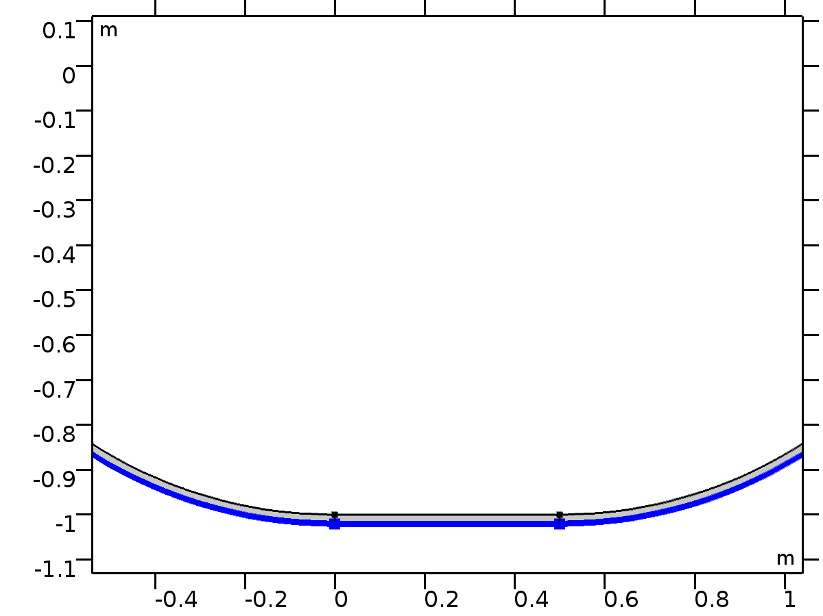

自由 1

选择

|  |  |
| --- | --- |
| 几何实体层 | 边界 |
| 选择 | 边界 1, 3, 6–7, 9 |

使用的产品

|  |
| --- |
| COMSOL Multiphysics |

* + 1. 初始值 1



初始值 1

选择

|  |  |
| --- | --- |
| 几何实体层 | 域 |
| 选择 | 域 1–4 |

使用的产品

|  |
| --- |
| COMSOL Multiphysics |

#### 变量

| **名称** | **表达式** | **单位** | **描述** | **选择** |
| --- | --- | --- | --- | --- |
| solid.uInitx | 0 | m | 位移初始值，x 分量 | 域 1–4 |
| solid.uInity | 0 | m | 位移初始值，y 分量 | 域 1–4 |
| solid.uInitz | 0 | m | 位移初始值，z 分量 | 域 1–4 |
| solid.utInitx | 0 | m/s | 结构速度初始值，x 分量 | 域 1–4 |
| solid.utInity | 0 | m/s | 结构速度初始值，y 分量 | 域 1–4 |
| solid.utInitz | 0 | m/s | 结构速度初始值，z 分量 | 域 1–4 |

* + 1. 固定约束 1



固定约束 1

选择

|  |  |
| --- | --- |
| 几何实体层 | 域 |
| 选择 | 域 1–3 |

方程



Settings

| **Description** | **Value** |
| --- | --- |
| 将反作用力项应用于 | 所有物理场（对称） |
| 使用弱约束 | 关 |
| 约束方法 | 单元 |

使用的产品

|  |
| --- |
| COMSOL Multiphysics |

#### 变量

| **名称** | **表达式** | **单位** | **描述** | **选择** |
| --- | --- | --- | --- | --- |
| solid.fix1.usx | u | m | 位移，空间坐标系，x 分量 | 域 1–3 |
| solid.fix1.usy | v | m | 位移，空间坐标系，y 分量 | 域 1–3 |
| solid.fix1.usz | 0 | m | 位移，空间坐标系，z 分量 | 域 1–3 |

#### 形函数

| **约束** | **约束力** | **形函数** | **选择** |
| --- | --- | --- | --- |
| -solid.fix1.usx | test(-solid.fix1.usx) | 节点巧凑边点 (二次) | 域 1–3 |
| -solid.fix1.usy | test(-solid.fix1.usy) | 节点巧凑边点 (二次) | 域 1–3 |
| -solid.fix1.usz | test(-solid.fix1.usz) |  | 域 1–3 |

* + 1. 重力 1

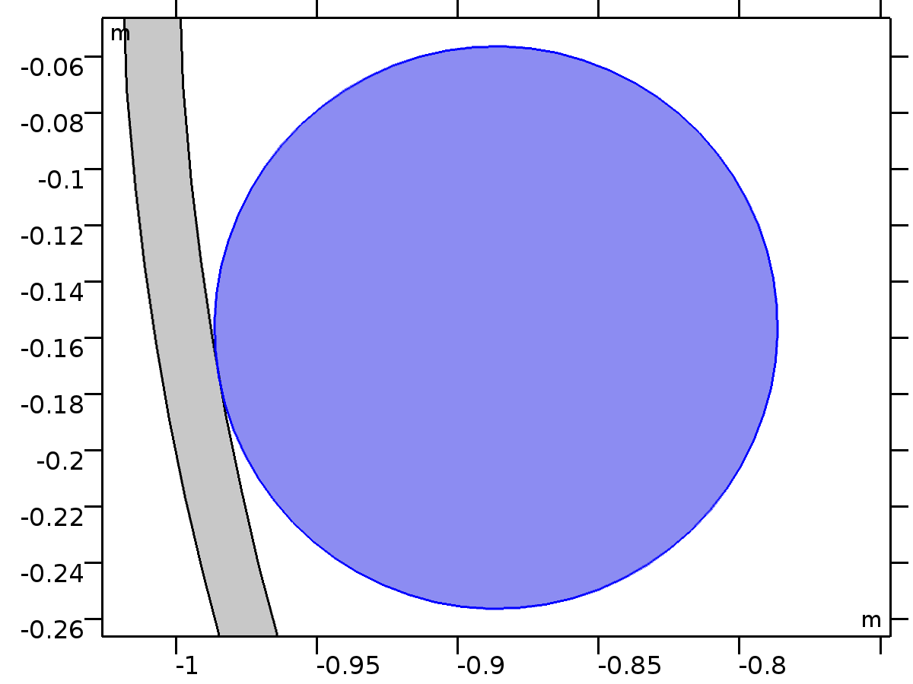

重力 1

选择

|  |  |
| --- | --- |
| 几何实体层 | 域 |
| 选择 | 域 4 |

方程



Settings

| **Description** | **Value** |
| --- | --- |
| 重力加速度，x 分量 | 0 |
| 重力加速度，y 分量 | -g_const |
| 重力加速度，z 分量 | 0 |

使用的产品

|  |
| --- |
| COMSOL Multiphysics |
| Acoustics Module |

#### 变量

| **名称** | **表达式** | **单位** | **描述** | **选择** |
| --- | --- | --- | --- | --- |
| solid.accX | -solid.gr1.gx | m/s² | 总加速度，X 分量 | 域 4 |
| solid.accY | -solid.gr1.gy | m/s² | 总加速度，Y 分量 | 域 4 |
| solid.accZ | 0 | m/s² | 总加速度，Z 分量 | 域 4 |
| solid.gr1.gx | 0 | m/s² | 重力加速度，x 分量 | 域 4 |
| solid.gr1.gy | -g_const | m/s² | 重力加速度，y 分量 | 域 4 |
| solid.gr1.gz | 0 | m/s² | 重力加速度，z 分量 | 域 4 |
| solid.afX | -solid.gr1.gx | m/s² | 坐标系加速度，X 分量 | 域 4 |
| solid.afY | -solid.gr1.gy | m/s² | 坐标系加速度，Y 分量 | 域 4 |
| solid.afZ | 0 | m/s² | 坐标系加速度，Z 分量 | 域 4 |

* + 1. 接触 1



接触 1

选择

|  |  |
| --- | --- |
| 几何实体层 | 边界 |
| 选择 | 边界 4, 8, 10–14 |

Settings

| **Description** | **Value** |
| --- | --- |
|  | 增广 Lagrangian |
| 特征刚度 | solid.Eequ |
| 罚因子控制 | 手动调节 |
| 罚因子乘子 | 1 |
| 使用松弛 | 从不 |
| 触发削减 | 关 |
| 到几何目标面的接触面位移 | 0 |
| 到几何源面的接触面位移 | 0 |
| 强制零初始间隙 | 关 |
| 接触压力 | 0 |
|  | 线性 |
| 多物理场接触容差 | 自动 |
| 将接触状态添加到求解器日志 | 关 |
| 存储能量变量 | 开 |
| 对 | 接触对 1 (p1) |

使用的产品

|  |
| --- |
| COMSOL Multiphysics |
| MEMS Module |

#### 变量

| **名称** | **表达式** | **单位** | **描述** | **选择** |
| --- | --- | --- | --- | --- |
| incontact_p1 | solid.gap_p1<solid.cnt1.tolcontact | 1 | 接触控制变量 | 边界 4, 8, 10 |
| incontact_p1 | solid.gap_p1<solid.cnt1.tolcontact | 1 | 接触控制变量 | 边界 11–14 |
| solid.Tn_p1TXt | solid.Tn_p1TXTIME | kg/(m²·s³) | Tn_p1 切向梯度 X 分量，一阶时间导数 | 边界 11–14 |
| solid.Tn_p1TYt | solid.Tn_p1TYTIME | kg/(m²·s³) | Tn_p1 切向梯度 Y 分量，一阶时间导数 | 边界 11–14 |
| solid.Tn_p1TXtt | solid.Tn_p1TXTIMETIME | kg/(m²·s⁴) | Tn_p1 切向梯度 X 分量，二阶时间导数 | 边界 11–14 |
| solid.Tn_p1TYtt | solid.Tn_p1TYTIMETIME | kg/(m²·s⁴) | Tn_p1 切向梯度 Y 分量，二阶时间导数 | 边界 11–14 |
| solid.Tn_p1t | solid.Tn_p1TIME | W/m³ | 接触压力，接触对 p1，一阶时间导数 | 边界 11–14 |
| solid.Tn_p1tt | solid.Tn_p1TIMETIME | Pa/s² | 接触压力，接触对 p1，二阶时间导数 | 边界 11–14 |
| solid.Wcnt_p1TXt | solid.Wcnt_p1TXTIME | W/m³ | Wcnt_p1 切向梯度 X 分量，一阶时间导数 | 边界 11–14 |
| solid.Wcnt_p1TYt | solid.Wcnt_p1TYTIME | W/m³ | Wcnt_p1 切向梯度 Y 分量，一阶时间导数 | 边界 11–14 |
| solid.Wcnt_p1TXtt | solid.Wcnt_p1TXTIMETIME | Pa/s² | Wcnt_p1 切向梯度 X 分量，二阶时间导数 | 边界 11–14 |
| solid.Wcnt_p1TYtt | solid.Wcnt_p1TYTIMETIME | Pa/s² | Wcnt_p1 切向梯度 Y 分量，二阶时间导数 | 边界 11–14 |
| solid.Wcnt_p1t | solid.Wcnt_p1TIME | W/m² | 接触能量密度，接触对 p1，一阶时间导数 | 边界 11–14 |
| solid.Wcnt_p1tt | solid.Wcnt_p1TIMETIME | kg/s⁴ | 接触能量密度，接触对 p1，二阶时间导数 | 边界 11–14 |
| solid.cnt1.offset | 0 | m | 到几何目标面的接触面位移 | 边界 11–14 |
| solid.cnt1.source_offset | 0 | m | 到几何源面的接触面位移 | 边界 4, 8, 10 |
| solid.gap_p1 | geomgap_dst_p1-solid.cnt1.offset-src2dst_p1(solid.cnt1.source_offset)/if(src2dst_p1,-solid.nx*src2dst_p1(solid.nx)-solid.ny*src2dst_p1(solid.ny)-solid.nz*src2dst_p1(solid.nz),1) | m | 含偏移量的间隙距离，接触对 p1 | 边界 11–14 |
| solid.gap_p1 | geomgap_src_p1-solid.cnt1.source_offset-dst2src_p1(solid.cnt1.offset) | m | 含偏移量的间隙距离，接触对 p1 | 边界 4, 8, 10 |
| solid.cnt1.tolcontact | 2.7371518043396866E-4 | m | 多物理场接触容差 | 边界 4, 8, 10 |
| solid.cnt1.tolcontact | 2.7371518043396866E-4 | m | 多物理场接触容差 | 边界 11–14 |
| solid.hmin_dst | solid.cnt1.min_dst(h) | m | 目标的最小网格尺寸 | 边界 11–14 |
| solid.cnt1.pn | solid.cnt1.pfm*solid.cnt1.E_char/solid.hmin_dst | N/m³ | 接触法向罚数 | 边界 11–14 |
| solid.gapmin_p1 | solid.cnt1.min(if(isdefined(solid.gap_p1),solid.gap_p1,Inf)) | m | 最小间隙距离，接触对 p1 | 全局 |
| solid.Tnmax_p1 | solid.cnt1.max(if(isdefined(solid.gap_p1),solid.Tn_p1,0)) | N/m² | 最大接触压力，接触对 p1 | 全局 |
| solid.cnt1.Tnp_p1 | max(if(solid.gap_p1<=0,solid.Tn_p1-solid.cnt1.pn*solid.gap_p1,solid.Tn_p1*exp(-solid.cnt1.pn*solid.gap_p1/max(solid.Tn_p1,1.0E-10))),0) | N/m² | 罚接触压力，接触对 p1 | 边界 11–14 |
| solid.cnt1.wcn_p1 | nojac(solid.cnt1.Tnp_p1)-solid.Tn_p1 | N/m² | 接触助变量，接触对 p1 | 边界 11–14 |
| solid.cnt1.pfm | 1 | 1 | 罚因子乘子 | 边界 11–14 |
| solid.cnt1.irlx | 0.005 | 1 | 初始松弛因子 | 边界 11–14 |
| solid.cnt1.nRelax | 4 | 1 | 松弛迭代次数 | 边界 11–14 |
| solid.cnt1.isContact_p1 | incontact_p1 | 1 | 接触变量，接触对 p1 | 边界 11–14 |
| solid.isRigid_p1 | 0 |  | 刚性域检测变量 | 边界 11–14 |
| solid.cnt1.Tn | if(isdefined(solid.Tn_p1),solid.Tn_p1,0) | N/m² | 接触压力 | 边界 11–14 |
| solid.Tn | if(isdefined(solid.Tn_p1),solid.Tn_p1,0) | N/m² | 接触压力 | 边界 11–14 |
| solid.cnt1.gap | if(isdefined(solid.gap_p1),solid.gap_p1,0) | m | 包含偏移的间隙距离 | 边界 11–14 |
| solid.gap | if(isdefined(solid.gap_p1),solid.gap_p1,0) | m | 包含偏移的间隙距离 | 边界 11–14 |
| solid.cnt1.Tn_totx_p1 | solid.cnt1.int(if(isdefined(solid.Tn_p1),-solid.Tn_p1,0)*solid.nx*solid.d) | N | 总接触力，压力贡献，接触对 p1，x 分量 | 全局 |
| solid.cnt1.Tn_toty_p1 | solid.cnt1.int(if(isdefined(solid.Tn_p1),-solid.Tn_p1,0)*solid.ny*solid.d) | N | 总接触力，压力贡献，接触对 p1，y 分量 | 全局 |
| solid.cnt1.Tn_totz_p1 | 0 | N | 总接触力，压力贡献，接触对 p1，z 分量 | 全局 |
| solid.cnt1.T_totx_p1 | solid.cnt1.Tn_totx_p1 | N | 总接触力，接触对 p1，x 分量 | 全局 |
| solid.cnt1.T_toty_p1 | solid.cnt1.Tn_toty_p1 | N | 总接触力，接触对 p1，y 分量 | 全局 |
| solid.cnt1.T_totz_p1 | solid.cnt1.Tn_totz_p1 | N | 总接触力，接触对 p1，z 分量 | 全局 |
| solid.cnt1.Tn_totx | solid.cnt1.Tn_totx_p1 | N | 总接触力，压力贡献，x 分量 | 全局 |
| solid.cnt1.Tn_toty | solid.cnt1.Tn_toty_p1 | N | 总接触力，压力贡献，y 分量 | 全局 |
| solid.cnt1.Tn_totz | solid.cnt1.Tn_totz_p1 | N | 总接触力，压力贡献，z 分量 | 全局 |
| solid.Tn_totx | solid.cnt1.Tn_totx_p1 | N | 总接触力，压力贡献，x 分量 | 全局 |
| solid.Tn_toty | solid.cnt1.Tn_toty_p1 | N | 总接触力，压力贡献，y 分量 | 全局 |
| solid.Tn_totz | solid.cnt1.Tn_totz_p1 | N | 总接触力，压力贡献，z 分量 | 全局 |
| solid.cnt1.T_totx | solid.cnt1.T_totx_p1 | N | 总接触力，x 分量 | 全局 |
| solid.cnt1.T_toty | solid.cnt1.T_toty_p1 | N | 总接触力，y 分量 | 全局 |
| solid.cnt1.T_totz | solid.cnt1.T_totz_p1 | N | 总接触力，z 分量 | 全局 |
| solid.T_totx | solid.cnt1.T_totx_p1 | N | 总接触力，x 分量 | 全局 |
| solid.T_toty | solid.cnt1.T_toty_p1 | N | 总接触力，y 分量 | 全局 |
| solid.T_totz | solid.cnt1.T_totz_p1 | N | 总接触力，z 分量 | 全局 |
| solid.Wcnt | if(isdefined(solid.Wcnt_p1),solid.Wcnt_p1,0) | J/m² | 接触能量密度 | 边界 11–14 |
| solid.Wcnt_tot | solid.cnt1.int(if(isdefined(solid.Wcnt_p1),solid.d*solid.Wcnt_p1,0)) | J | 总接触能量 | 全局 |
| solid.cnt1.E_char | solid.Eequ | Pa | 特征刚度 | 边界 4, 8, 10 |
| solid.cnt1.E_char | solid.Eequ | Pa | 特征刚度 | 边界 11–14 |

#### 形函数

| **名称** | **形函数** | **单位** | **描述** | **形函数坐标系** | **选择** |
| --- | --- | --- | --- | --- | --- |
| solid.Tn_p1 | 拉格朗日 (线性) | N/m² | 接触压力，接触对 p1 | 材料 | 边界 11–14 |
| solid.Wcnt_p1 | 拉格朗日 (二次) | J/m² | 接触能量密度，接触对 p1 | 材料 | 边界 11–14 |

#### 弱表达式

| **弱表达式** | **积分阶数** | **积分坐标系** | **选择** |
| --- | --- | --- | --- |
| solid.d*if(solid.Tn_p1>0||solid.Tn_p1>=solid.cnt1.pn*solid.gap_p1,solid.cnt1.Tnp_p1*test(solid.gap_p1),0) | 4 | 材料 | 边界 11–14 |
| solid.d*solid.cnt1.wcn_p1*test(solid.Tn_p1) | 4 | 材料 | 边界 11–14 |
| if(solid.isRigid_p1,test(error('$base64:5Yia5oCn5Z+f6YK75o6l5Yiw5o6l6Kem55qE55uu5qCH6L6555WM44CCAAAAAAAAAAAAAAAAAAAAAAAAAAAA')),0) | 4 | 材料 | 边界 11–14 |
| (solid.Wcnt_p1-nojac(0.5*solid.Tn_p1*if(isinf(solid.gap_p1),0,sign(solid.gap_p1)*solid.gap_p1)))*test(solid.Wcnt_p1) | 4 | 材料 | 边界 11–14 |

#### 自由 1



自由 1

选择

|  |  |
| --- | --- |
| 几何实体层 | 边界 |
| 选择 | 边界 4, 8, 10–14 |

使用的产品

|  |
| --- |
| COMSOL Multiphysics |

#### 摩擦 1



摩擦 1

选择

|  |  |
| --- | --- |
| 几何实体层 | 边界 |
| 选择 | 边界 4, 8, 10–14 |

方程





Settings

| **Description** | **Value** |
| --- | --- |
| 摩擦模型 | 指数动态库仑摩擦 |
| 静摩擦系数 | 0.5 |
| 抗滑阻力 | 0 |
| 最大切引力 | Inf |
| 动摩擦系数 | 0.3 |
| 摩擦衰减系数 | 1 |
|  | 增广 Lagrangian |
| 罚因子控制 | 来自父项 |
| 摩擦力，X 分量 | 0 |
| 摩擦力，Y 分量 | 0 |
| 摩擦力，Z 分量 | 0 |
| 之前的接触状态 | 未接触 |
| 摩擦力 | 线性 |
| 摩擦检测 | 自动 |
| 存储累积滑移 | 关 |

使用的产品

|  |
| --- |
| COMSOL Multiphysics |

##### 变量

| **名称** | **表达式** | **单位** | **描述** | **选择** |
| --- | --- | --- | --- | --- |
| solid.cnt1.T_totx_p1 | solid.cnt1.fric1.Tt_totx_p1 | N | 总接触力，接触对 p1，x 分量 | 全局 |
| solid.cnt1.T_toty_p1 | solid.cnt1.fric1.Tt_toty_p1 | N | 总接触力，接触对 p1，y 分量 | 全局 |
| solid.cnt1.T_totz_p1 | solid.cnt1.fric1.Tt_totz_p1 | N | 总接触力，接触对 p1，z 分量 | 全局 |
| solid.cnt1.fric1.mustat | 0.5 | 1 | 静摩擦系数 | 边界 11–14 |
| solid.cnt1.fric1.cohe | 0 | N/m² | 抗滑阻力 | 边界 11–14 |
| solid.cnt1.fric1.Ttmax | Inf | N/m² | 最大切引力 | 边界 11–14 |
| solid.cnt1.fric1.mu_fric | solid.cnt1.fric1.mudyn+(solid.cnt1.fric1.mustat-solid.cnt1.fric1.mudyn)*exp(-solid.cnt1.fric1.dcfric*solid.cnt1.fric1.vslipnorm_p1) | 1 | 摩擦系数 | 边界 11–14 |
| solid.cnt1.fric1.mudyn | 0.3 | 1 | 动摩擦系数 | 边界 11–14 |
| solid.cnt1.fric1.dcfric | 1 | s/m | 摩擦衰减系数 | 边界 11–14 |
| solid.cnt1.fric1.pt | solid.cnt1.pn/3 | N/m³ | 接触切线罚因子 | 边界 11–14 |
| solid.cnt1.fric1.tolfriction | 0.2*h | m | 摩擦检测容差 | 边界 11–14 |
| solid.cnt1.fric1.Tt_initX | 0 | N/m² | 摩擦力，X 分量 | 边界 11–14 |
| solid.cnt1.fric1.Tt_initY | 0 | N/m² | 摩擦力，Y 分量 | 边界 11–14 |
| solid.cnt1.fric1.Tt_initZ | 0 | N/m² | 摩擦力，Z 分量 | 边界 11–14 |
| solid.cnt1.fric1.isSticking_p1 | if(solid.cnt1.isContact_p1,solid.cnt1.fric1.Ttnorm_p1/(min(solid.cnt1.fric1.mu_fric*solid.Tn_p1+solid.cnt1.fric1.cohe,solid.cnt1.fric1.Ttmax)+eps)<0.999,0) | 1 | 粘着摩擦状态变量，接触对 p1 | 边界 11–14 |
| solid.cnt1.fric1.isSliding_p1 | if(solid.cnt1.isContact_p1,solid.cnt1.fric1.Ttnorm_p1/(min(solid.cnt1.fric1.mu_fric*solid.Tn_p1+solid.cnt1.fric1.cohe,solid.cnt1.fric1.Ttmax)+eps)>=0.999,0) | 1 | 滑动摩擦状态变量，接触对 p1 | 边界 11–14 |
| solid.cnt1.fric1.cmX_p1 | src2dst_p1(X) | m | 映射源坐标，接触对 p1，X 分量 | 边界 11–14 |
| solid.cnt1.fric1.cmY_p1 | src2dst_p1(Y) | m | 映射源坐标，接触对 p1，Y 分量 | 边界 11–14 |
| solid.cnt1.fric1.cmZ_p1 | 0 | m | 映射源坐标，接触对 p1，Z 分量 | 边界 11–14 |
| solid.cnt1.fric1.slipX_p1 | solid.cnt1.fric1.friction_p1*(solid.cnt1.fric1.cmX_p1-solid.cmX_p1_old) | m | 滑移矢量材料坐标系，接触对 p1 X 分量 | 边界 11–14 |
| solid.cnt1.fric1.slipY_p1 | solid.cnt1.fric1.friction_p1*(solid.cnt1.fric1.cmY_p1-solid.cmY_p1_old) | m | 滑移矢量材料坐标系，接触对 p1 Y 分量 | 边界 11–14 |
| solid.cnt1.fric1.slipZ_p1 | 0 | m | 滑移矢量材料坐标系，接触对 p1 Z 分量 | 边界 11–14 |
| solid.cnt1.fric1.vslipx_p1 | solid.cnt1.fric1.friction_p1*(d(u,TIME)-src2dst_p1(d(u,TIME))) | m/s | 滑移速度矢量空间坐标系，接触对 p1 x 分量 | 边界 11–14 |
| solid.cnt1.fric1.vslipy_p1 | solid.cnt1.fric1.friction_p1*(d(v,TIME)-src2dst_p1(d(v,TIME))) | m/s | 滑移速度矢量空间坐标系，接触对 p1 y 分量 | 边界 11–14 |
| solid.cnt1.fric1.vslipz_p1 | 0 | m/s | 滑移速度矢量空间坐标系，接触对 p1 z 分量 | 边界 11–14 |
| solid.cnt1.fric1.vslipnorm_p1 | sqrt(1.0E-50+solid.cnt1.fric1.vslipx_p1^2+solid.cnt1.fric1.vslipy_p1^2+solid.cnt1.fric1.vslipz_p1^2) | m/s | 滑移速度模空间坐标系，接触对 p1 | 边界 11–14 |
| solid.cnt1.fric1.qfric_p1 | -solid.cnt1.fric1.vslipx_p1*solid.Ttx_p1-solid.cnt1.fric1.vslipy_p1*solid.Tty_p1 | W/m² | 摩擦耗散率，接触对 p1 | 边界 11–14 |
| solid.cnt1.fric1.qfric | if(isdefined(solid.cnt1.fric1.qfric_p1),solid.cnt1.fric1.qfric_p1,0) | W/m² | 摩擦耗散率 | 边界 11–14 |
| solid.cnt1.fric1.friction_p1 | if(solid.cnt1.adhesion_p1,0,solid.contact_p1_old) | 1 | 启用摩擦变量，接触对 p1 | 边界 11–14 |
| solid.cnt1.fric1.contact_p1 | solid.gap_p1<solid.cnt1.fric1.tolfriction | 1 | 接触变量，接触对 p1 | 边界 11–14 |
| solid.cnt1.fric1.slipx_p1 | src2dst_p1(solid.FtxX)*solid.cnt1.fric1.slipX_p1+src2dst_p1(solid.FtxY)*solid.cnt1.fric1.slipY_p1+src2dst_p1(solid.FtxZ)*solid.cnt1.fric1.slipZ_p1 | m | 滑移矢量空间坐标系，接触对 p1 x 分量 | 边界 11–14 |
| solid.cnt1.fric1.slipy_p1 | src2dst_p1(solid.FtyX)*solid.cnt1.fric1.slipX_p1+src2dst_p1(solid.FtyY)*solid.cnt1.fric1.slipY_p1+src2dst_p1(solid.FtyZ)*solid.cnt1.fric1.slipZ_p1 | m | 滑移矢量空间坐标系，接触对 p1 y 分量 | 边界 11–14 |
| solid.cnt1.fric1.slipz_p1 | 0 | m | 滑移矢量空间坐标系，接触对 p1 z 分量 | 边界 11–14 |
| solid.cnt1.fric1.Ttcrit_p1 | min(solid.cnt1.fric1.mu_fric*solid.cnt1.Tnp_p1+solid.cnt1.fric1.cohe,solid.cnt1.fric1.Ttmax) | N/m² | 临界摩擦力，接触对 p1 | 边界 11–14 |
| solid.cnt1.fric1.Tttrialx_p1 | solid.Ttx_p1-solid.cnt1.fric1.pt*solid.cnt1.fric1.slipx_p1 | N/m² | 试算摩擦力，接触对 p1 x 分量 | 边界 11–14 |
| solid.cnt1.fric1.Tttrialy_p1 | solid.Tty_p1-solid.cnt1.fric1.pt*solid.cnt1.fric1.slipy_p1 | N/m² | 试算摩擦力，接触对 p1 y 分量 | 边界 11–14 |
| solid.cnt1.fric1.Tttrialz_p1 | 0 | N/m² | 试算摩擦力，接触对 p1 z 分量 | 边界 11–14 |
| solid.cnt1.fric1.Tttrialnorm_p1 | sqrt(1.0E-50+solid.cnt1.fric1.Tttrialx_p1^2+solid.cnt1.fric1.Tttrialy_p1^2+solid.cnt1.fric1.Tttrialz_p1^2) | N/m² | 试算摩擦力模，接触对 p1 | 边界 11–14 |
| solid.cnt1.fric1.Ttpx_p1 | min(solid.cnt1.fric1.Ttcrit_p1/solid.cnt1.fric1.Tttrialnorm_p1,1)*solid.cnt1.fric1.Tttrialx_p1 | N/m² | 罚摩擦力，接触对 p1 x 分量 | 边界 11–14 |
| solid.cnt1.fric1.Ttpy_p1 | min(solid.cnt1.fric1.Ttcrit_p1/solid.cnt1.fric1.Tttrialnorm_p1,1)*solid.cnt1.fric1.Tttrialy_p1 | N/m² | 罚摩擦力，接触对 p1 y 分量 | 边界 11–14 |
| solid.cnt1.fric1.Ttpz_p1 | 0 | N/m² | 罚摩擦力，接触对 p1 z 分量 | 边界 11–14 |
| solid.cnt1.fric1.wctx_p1 | nojac(solid.cnt1.fric1.friction_p1*(solid.cnt1.fric1.Ttpx_p1-(solid.nx*solid.cnt1.fric1.Ttpx_p1+solid.ny*solid.cnt1.fric1.Ttpy_p1+solid.nz*solid.cnt1.fric1.Ttpz_p1)*solid.nx))-solid.Ttx_p1 | N/m² | 接触助变量，接触对 p1 x 分量 | 边界 11–14 |
| solid.cnt1.fric1.wcty_p1 | nojac(solid.cnt1.fric1.friction_p1*(solid.cnt1.fric1.Ttpy_p1-(solid.nx*solid.cnt1.fric1.Ttpx_p1+solid.ny*solid.cnt1.fric1.Ttpy_p1+solid.nz*solid.cnt1.fric1.Ttpz_p1)*solid.ny))-solid.Tty_p1 | N/m² | 接触助变量，接触对 p1 y 分量 | 边界 11–14 |
| solid.cnt1.fric1.wctz_p1 | 0 | N/m² | 接触助变量，接触对 p1 z 分量 | 边界 11–14 |
| solid.cnt1.fric1.slipnorm_p1 | sqrt(solid.cnt1.fric1.slipx_p1^2+solid.cnt1.fric1.slipy_p1^2+solid.cnt1.fric1.slipz_p1^2) | m | 滑移矢量空间坐标系模，接触对 p1 | 边界 11–14 |
| solid.cnt1.fric1.Ttx | if(isdefined(solid.Ttx_p1),solid.Ttx_p1,0) | N/m² | 摩擦力，x 分量 | 边界 11–14 |
| solid.cnt1.fric1.Tty | if(isdefined(solid.Tty_p1),solid.Tty_p1,0) | N/m² | 摩擦力，y 分量 | 边界 11–14 |
| solid.cnt1.fric1.Ttz | 0 | N/m² | 摩擦力，z 分量 | 边界 11–14 |
| solid.Ttx | if(isdefined(solid.Ttx_p1),solid.Ttx_p1,0) | N/m² | 摩擦力，x 分量 | 边界 11–14 |
| solid.Tty | if(isdefined(solid.Tty_p1),solid.Tty_p1,0) | N/m² | 摩擦力，y 分量 | 边界 11–14 |
| solid.Ttz | 0 | N/m² | 摩擦力，z 分量 | 边界 11–14 |
| solid.cnt1.fric1.TtX | spatial.invF11*solid.cnt1.fric1.Ttx+spatial.invF21*solid.cnt1.fric1.Tty | N/m² | 摩擦力，X 分量 | 边界 11–14 |
| solid.cnt1.fric1.TtY | spatial.invF12*solid.cnt1.fric1.Ttx+spatial.invF22*solid.cnt1.fric1.Tty | N/m² | 摩擦力，Y 分量 | 边界 11–14 |
| solid.cnt1.fric1.TtZ | 0 | N/m² | 摩擦力，Z 分量 | 边界 11–14 |
| solid.cnt1.fric1.Ttnorm_p1 | sqrt(solid.Ttx_p1^2+solid.Tty_p1^2) | N/m² | 摩擦力模，接触对 p1 | 边界 11–14 |
| solid.cnt1.fric1.Ttnorm | if(isdefined(solid.cnt1.fric1.Ttnorm_p1),solid.cnt1.fric1.Ttnorm_p1,0) | N/m² | 摩擦力模 | 边界 11–14 |
| solid.Ttnorm | if(isdefined(solid.cnt1.fric1.Ttnorm_p1),solid.cnt1.fric1.Ttnorm_p1,0) | N/m² | 摩擦力模 | 边界 11–14 |
| solid.qfric | if(isdefined(solid.cnt1.fric1.qfric_p1),solid.cnt1.fric1.qfric_p1,0) | W/m² | 摩擦耗散率 | 边界 11–14 |
| solid.cnt1.adhesion_p1 | 0 | 1 | 粘附条件，接触对 p1 | 边界 11–14 |
| solid.cnt1.fric1.Tt_totx_p1 | solid.cnt1.int(if(isdefined(solid.Ttx_p1),solid.Ttx_p1,0)*solid.d) | N | 总接触力，摩擦贡献，接触对 p1，x 分量 | 全局 |
| solid.cnt1.fric1.Tt_toty_p1 | solid.cnt1.int(if(isdefined(solid.Tty_p1),solid.Tty_p1,0)*solid.d) | N | 总接触力，摩擦贡献，接触对 p1，y 分量 | 全局 |
| solid.cnt1.fric1.Tt_totz_p1 | 0 | N | 总接触力，摩擦贡献，接触对 p1，z 分量 | 全局 |
| solid.cnt1.fric1.Tt_totx | solid.cnt1.fric1.Tt_totx_p1 | N | 总接触力，摩擦贡献，x 分量 | 全局 |
| solid.cnt1.fric1.Tt_toty | solid.cnt1.fric1.Tt_toty_p1 | N | 总接触力，摩擦贡献，y 分量 | 全局 |
| solid.cnt1.fric1.Tt_totz | solid.cnt1.fric1.Tt_totz_p1 | N | 总接触力，摩擦贡献，z 分量 | 全局 |
| solid.Tt_totx | solid.cnt1.fric1.Tt_totx_p1 | N | 总接触力，摩擦贡献，x 分量 | 全局 |
| solid.Tt_toty | solid.cnt1.fric1.Tt_toty_p1 | N | 总接触力，摩擦贡献，y 分量 | 全局 |
| solid.Tt_totz | solid.cnt1.fric1.Tt_totz_p1 | N | 总接触力，摩擦贡献，z 分量 | 全局 |
| solid.Wfric | if(isdefined(solid.Wfric_p1),solid.Wfric_p1,0) | J/m² | 摩擦耗能密度 | 边界 11–14 |
| solid.Wfric_tot | solid.cnt1.int(if(isdefined(solid.Wfric_p1),solid.d*solid.Wfric_p1,0)) | J | 总摩擦耗能 | 全局 |
| solid.FtxX | 1+solid.gradTUxX | 1 | 投影到切面上的变形梯度，xX 分量 | 边界 4, 8, 10 |
| solid.FtyX | solid.gradTUyX | 1 | 投影到切面上的变形梯度，yX 分量 | 边界 4, 8, 10 |
| solid.FtzX | 0 | 1 | 投影到切面上的变形梯度，zX 分量 | 边界 4, 8, 10 |
| solid.FtxY | solid.gradTUxY | 1 | 投影到切面上的变形梯度，xY 分量 | 边界 4, 8, 10 |
| solid.FtyY | 1+solid.gradTUyY | 1 | 投影到切面上的变形梯度，yY 分量 | 边界 4, 8, 10 |
| solid.FtzY | 0 | 1 | 投影到切面上的变形梯度，zY 分量 | 边界 4, 8, 10 |
| solid.FtxZ | 0 | 1 | 投影到切面上的变形梯度，xZ 分量 | 边界 4, 8, 10 |
| solid.FtyZ | 0 | 1 | 投影到切面上的变形梯度，yZ 分量 | 边界 4, 8, 10 |
| solid.FtzZ | 0 | 1 | 投影到切面上的变形梯度，zZ 分量 | 边界 4, 8, 10 |
| solid.FtxX | 1+solid.gradTUxX | 1 | 投影到切面上的变形梯度，xX 分量 | 边界 11–14 |
| solid.FtyX | solid.gradTUyX | 1 | 投影到切面上的变形梯度，yX 分量 | 边界 11–14 |
| solid.FtzX | 0 | 1 | 投影到切面上的变形梯度，zX 分量 | 边界 11–14 |
| solid.FtxY | solid.gradTUxY | 1 | 投影到切面上的变形梯度，xY 分量 | 边界 11–14 |
| solid.FtyY | 1+solid.gradTUyY | 1 | 投影到切面上的变形梯度，yY 分量 | 边界 11–14 |
| solid.FtzY | 0 | 1 | 投影到切面上的变形梯度，zY 分量 | 边界 11–14 |
| solid.FtxZ | 0 | 1 | 投影到切面上的变形梯度，xZ 分量 | 边界 11–14 |
| solid.FtyZ | 0 | 1 | 投影到切面上的变形梯度，yZ 分量 | 边界 11–14 |
| solid.FtzZ | 0 | 1 | 投影到切面上的变形梯度，zZ 分量 | 边界 11–14 |
| solid.gradTUxX | dtang(u,X) | 1 | 投影到切平面的位移梯度，xX 分量 | 边界 4, 8, 10 |
| solid.gradTUyX | dtang(v,X) | 1 | 投影到切平面的位移梯度，yX 分量 | 边界 4, 8, 10 |
| solid.gradTUzX | 0 | 1 | 投影到切平面的位移梯度，zX 分量 | 边界 4, 8, 10 |
| solid.gradTUxY | dtang(u,Y) | 1 | 投影到切平面的位移梯度，xY 分量 | 边界 4, 8, 10 |
| solid.gradTUyY | dtang(v,Y) | 1 | 投影到切平面的位移梯度，yY 分量 | 边界 4, 8, 10 |
| solid.gradTUzY | 0 | 1 | 投影到切平面的位移梯度，zY 分量 | 边界 4, 8, 10 |
| solid.gradTUxZ | 0 | 1 | 投影到切平面的位移梯度，xZ 分量 | 边界 4, 8, 10 |
| solid.gradTUyZ | 0 | 1 | 投影到切平面的位移梯度，yZ 分量 | 边界 4, 8, 10 |
| solid.gradTUzZ | 0 | 1 | 投影到切平面的位移梯度，zZ 分量 | 边界 4, 8, 10 |
| solid.gradTUxX | dtang(u,X) | 1 | 投影到切平面的位移梯度，xX 分量 | 边界 11–14 |
| solid.gradTUyX | dtang(v,X) | 1 | 投影到切平面的位移梯度，yX 分量 | 边界 11–14 |
| solid.gradTUzX | 0 | 1 | 投影到切平面的位移梯度，zX 分量 | 边界 11–14 |
| solid.gradTUxY | dtang(u,Y) | 1 | 投影到切平面的位移梯度，xY 分量 | 边界 11–14 |
| solid.gradTUyY | dtang(v,Y) | 1 | 投影到切平面的位移梯度，yY 分量 | 边界 11–14 |
| solid.gradTUzY | 0 | 1 | 投影到切平面的位移梯度，zY 分量 | 边界 11–14 |
| solid.gradTUxZ | 0 | 1 | 投影到切平面的位移梯度，xZ 分量 | 边界 11–14 |
| solid.gradTUyZ | 0 | 1 | 投影到切平面的位移梯度，yZ 分量 | 边界 11–14 |
| solid.gradTUzZ | 0 | 1 | 投影到切平面的位移梯度，zZ 分量 | 边界 11–14 |
| solid.cmX_p1_oldTXt | solid.cmX_p1_oldTXTIME | 1/s | cmX_p1_old 切向梯度 X 分量，一阶时间导数 | 边界 11–14 |
| solid.cmX_p1_oldTYt | solid.cmX_p1_oldTYTIME | 1/s | cmX_p1_old 切向梯度 Y 分量，一阶时间导数 | 边界 11–14 |
| solid.cmX_p1_oldTXtt | solid.cmX_p1_oldTXTIMETIME | 1/s² | cmX_p1_old 切向梯度 X 分量，二阶时间导数 | 边界 11–14 |
| solid.cmX_p1_oldTYtt | solid.cmX_p1_oldTYTIMETIME | 1/s² | cmX_p1_old 切向梯度 Y 分量，二阶时间导数 | 边界 11–14 |
| solid.cmY_p1_oldTXt | solid.cmY_p1_oldTXTIME | 1/s | cmY_p1_old 切向梯度 X 分量，一阶时间导数 | 边界 11–14 |
| solid.cmY_p1_oldTYt | solid.cmY_p1_oldTYTIME | 1/s | cmY_p1_old 切向梯度 Y 分量，一阶时间导数 | 边界 11–14 |
| solid.cmY_p1_oldTXtt | solid.cmY_p1_oldTXTIMETIME | 1/s² | cmY_p1_old 切向梯度 X 分量，二阶时间导数 | 边界 11–14 |
| solid.cmY_p1_oldTYtt | solid.cmY_p1_oldTYTIMETIME | 1/s² | cmY_p1_old 切向梯度 Y 分量，二阶时间导数 | 边界 11–14 |
| solid.cmX_p1_oldt | solid.cmX_p1_oldTIME | m/s | 之前的映射源坐标，接触对 p1，X 分量，一阶时间导数 | 边界 11–14 |
| solid.cmY_p1_oldt | solid.cmY_p1_oldTIME | m/s | 之前的映射源坐标，接触对 p1，Y 分量，一阶时间导数 | 边界 11–14 |
| solid.cmX_p1_oldtt | solid.cmX_p1_oldTIMETIME | m/s² | 之前的映射源坐标，接触对 p1，X 分量，二阶时间导数 | 边界 11–14 |
| solid.cmY_p1_oldtt | solid.cmY_p1_oldTIMETIME | m/s² | 之前的映射源坐标，接触对 p1，Y 分量，二阶时间导数 | 边界 11–14 |
| solid.contact_p1_oldTXt | solid.contact_p1_oldTXTIME | 1/(m·s) | contact_p1_old 切向梯度 X 分量，一阶时间导数 | 边界 11–14 |
| solid.contact_p1_oldTYt | solid.contact_p1_oldTYTIME | 1/(m·s) | contact_p1_old 切向梯度 Y 分量，一阶时间导数 | 边界 11–14 |
| solid.contact_p1_oldTXtt | solid.contact_p1_oldTXTIMETIME | 1/(m·s²) | contact_p1_old 切向梯度 X 分量，二阶时间导数 | 边界 11–14 |
| solid.contact_p1_oldTYtt | solid.contact_p1_oldTYTIMETIME | 1/(m·s²) | contact_p1_old 切向梯度 Y 分量，二阶时间导数 | 边界 11–14 |
| solid.contact_p1_oldt | solid.contact_p1_oldTIME | 1/s | 接触变量前一步长，接触对 p1，一阶时间导数 | 边界 11–14 |
| solid.contact_p1_oldtt | solid.contact_p1_oldTIMETIME | 1/s² | 接触变量前一步长，接触对 p1，二阶时间导数 | 边界 11–14 |
| solid.Wfric_p1TXt | solid.Wfric_p1TXTIME | W/m³ | Wfric_p1 切向梯度 X 分量，一阶时间导数 | 边界 11–14 |
| solid.Wfric_p1TYt | solid.Wfric_p1TYTIME | W/m³ | Wfric_p1 切向梯度 Y 分量，一阶时间导数 | 边界 11–14 |
| solid.Wfric_p1TXtt | solid.Wfric_p1TXTIMETIME | Pa/s² | Wfric_p1 切向梯度 X 分量，二阶时间导数 | 边界 11–14 |
| solid.Wfric_p1TYtt | solid.Wfric_p1TYTIMETIME | Pa/s² | Wfric_p1 切向梯度 Y 分量，二阶时间导数 | 边界 11–14 |
| solid.Wfric_p1t | solid.Wfric_p1TIME | W/m² | 摩擦耗能密度，接触对 p1，一阶时间导数 | 边界 11–14 |
| solid.Wfric_p1tt | solid.Wfric_p1TIMETIME | kg/s⁴ | 摩擦耗能密度，接触对 p1，二阶时间导数 | 边界 11–14 |

##### 形函数

| **名称** | **形函数** | **单位** | **描述** | **形函数坐标系** | **选择** |
| --- | --- | --- | --- | --- | --- |
| solid.cmX_p1_old | 高斯点数据 (4) | m | 之前的映射源坐标，接触对 p1，X 分量 | 材料 | 边界 11–14 |
| solid.cmY_p1_old | 高斯点数据 (4) | m | 之前的映射源坐标，接触对 p1，Y 分量 | 材料 | 边界 11–14 |
| solid.contact_p1_old | 高斯点数据 (4) | 1 | 接触变量前一步长，接触对 p1 | 材料 | 边界 11–14 |
| solid.Ttx_p1 | 拉格朗日 (线性) | N/m² | 摩擦力，接触对 p1 x 分量 | 空间 | 边界 11–14 |
| solid.Tty_p1 | 拉格朗日 (线性) | N/m² | 摩擦力，接触对 p1 y 分量 | 空间 | 边界 11–14 |
| solid.Wfric_p1 | 拉格朗日 (二次) | J/m² | 摩擦耗能密度，接触对 p1 | 材料 | 边界 11–14 |

##### 弱表达式

| **弱表达式** | **积分阶数** | **积分坐标系** | **选择** |
| --- | --- | --- | --- |
| if(solid.Tn_p1>0||solid.Tn_p1>=solid.cnt1.pn*solid.gap_p1,solid.cnt1.fric1.friction_p1*solid.d*(solid.cnt1.fric1.Ttpx_p1*(src2dst_p1(solid.FtxX)*test(solid.cnt1.fric1.cmX_p1)+src2dst_p1(solid.FtxY)*test(solid.cnt1.fric1.cmY_p1)+src2dst_p1(solid.FtxZ)*test(solid.cnt1.fric1.cmZ_p1))+solid.cnt1.fric1.Ttpy_p1*(src2dst_p1(solid.FtyX)*test(solid.cnt1.fric1.cmX_p1)+src2dst_p1(solid.FtyY)*test(solid.cnt1.fric1.cmY_p1)+src2dst_p1(solid.FtyZ)*test(solid.cnt1.fric1.cmZ_p1))+solid.cnt1.fric1.Ttpz_p1*(src2dst_p1(solid.FtzX)*test(solid.cnt1.fric1.cmX_p1)+src2dst_p1(solid.FtzY)*test(solid.cnt1.fric1.cmY_p1)+src2dst_p1(solid.FtzZ)*test(solid.cnt1.fric1.cmZ_p1))),0) | 4 | 材料 | 边界 11–14 |
| solid.d*(solid.cnt1.fric1.wctx_p1*test(solid.Ttx_p1)+solid.cnt1.fric1.wcty_p1*test(solid.Tty_p1)) | 4 | 材料 | 边界 11–14 |
| (nojac(solid.cnt1.fric1.contact_p1)-solid.contact_p1_old)*test(solid.contact_p1_old) | 4 | 材料 | 边界 11–14 |
| (nojac(solid.cnt1.fric1.cmX_p1)-solid.cmX_p1_old)*test(solid.cmX_p1_old)+(nojac(solid.cnt1.fric1.cmY_p1)-solid.cmY_p1_old)*test(solid.cmY_p1_old) | 4 | 材料 | 边界 11–14 |
| (d(solid.Wfric_p1,TIME)-nojac(solid.cnt1.fric1.qfric_p1))*test(solid.Wfric_p1) | 4 | 材料 | 边界 11–14 |

* 1. 网格 1

网格统计

| **描述** | **值** |
| --- | --- |
| 最小单元质量 | 5.376E-4 |
| 平均单元质量 | 0.5443 |
| 四边形单元 | 1100 |
| 边单元 | 1484 |
| 顶点单元 | 12 |

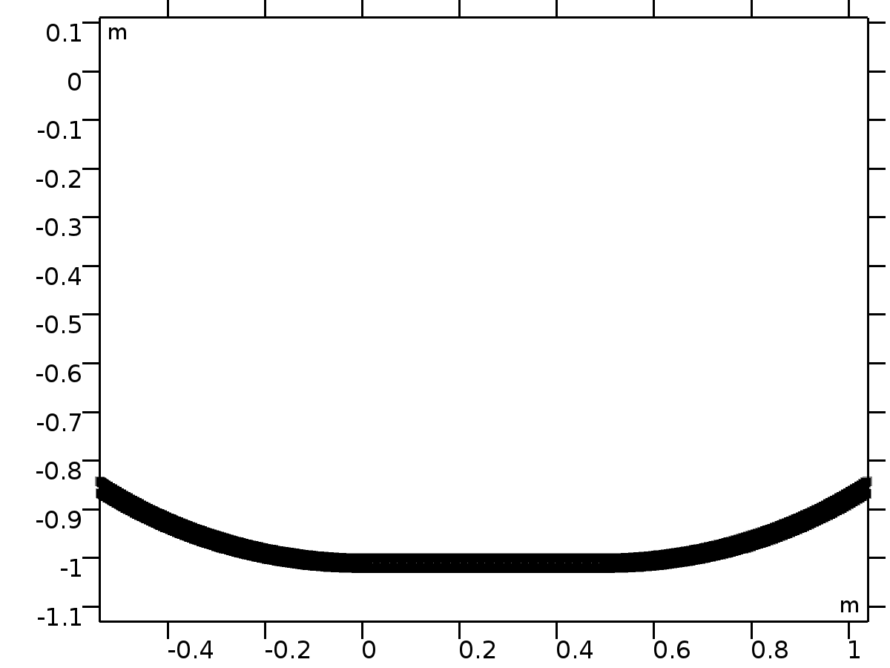

网格 1

* + 1. 尺寸 (size)

设置

| **描述** | **值** |
| --- | --- |
| 最大单元尺寸 | 0.17 |
| 最小单元尺寸 | 7.62E-4 |
| 曲率因子 | 0.3 |
| 最大单元增长率 | 1.3 |

* + 1. 映射 1 (map1)

选择

|  |  |
| --- | --- |
| 几何实体层 | 域 |
| 选择 | 域 1–4 |

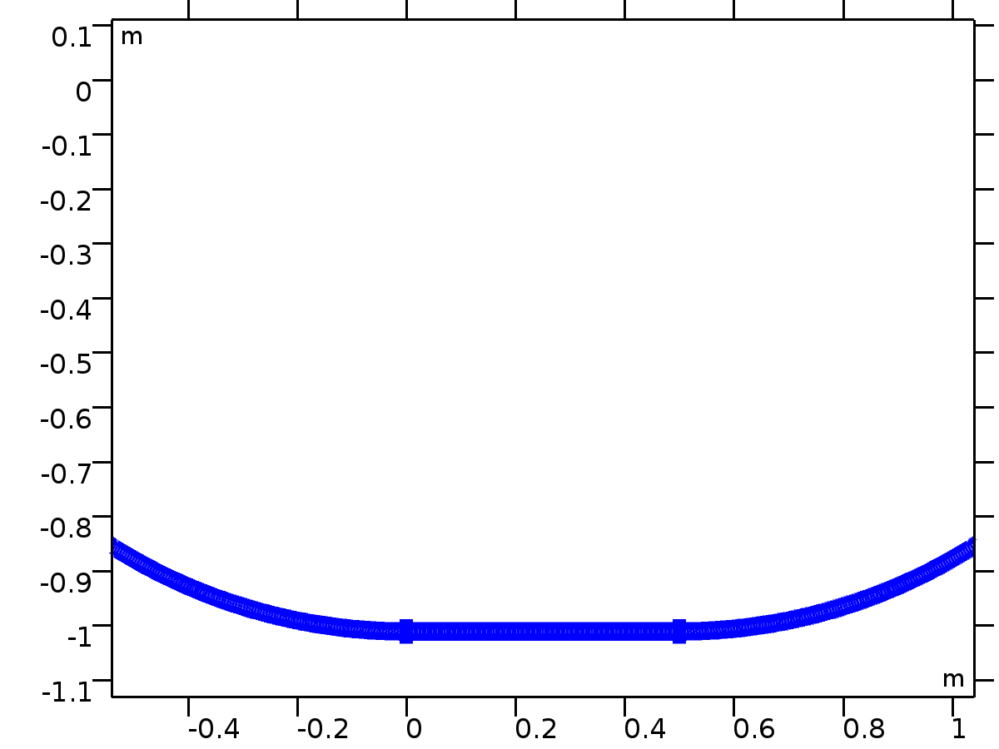

映射 1

#### 分布 2 (dis2)

选择

|  |  |
| --- | --- |
| 几何实体层 | 边界 |
| 选择 | 边界 1 |

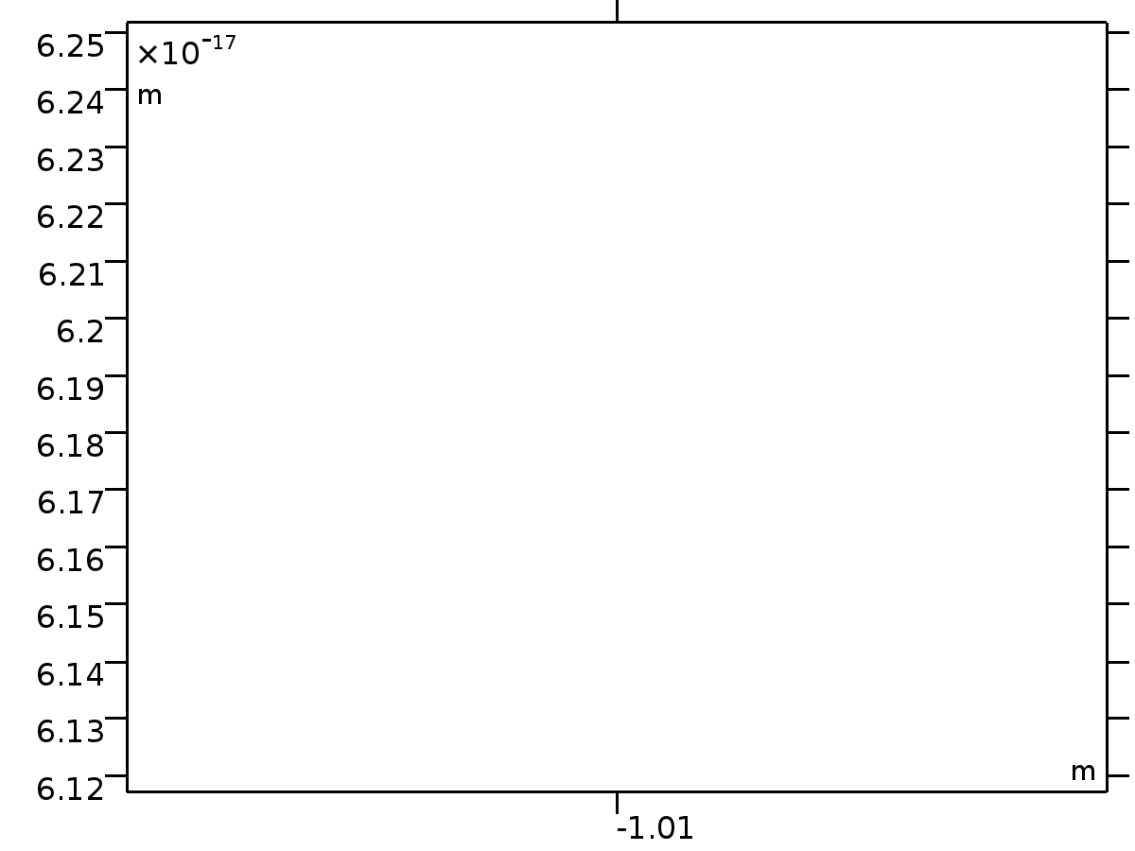

分布 2

设置

| **描述** | **值** |
| --- | --- |
| 单元数 | 1 |

#### 分布 3 (dis3)

选择

|  |  |
| --- | --- |
| 几何实体层 | 边界 |
| 选择 | 边界 8, 10 |

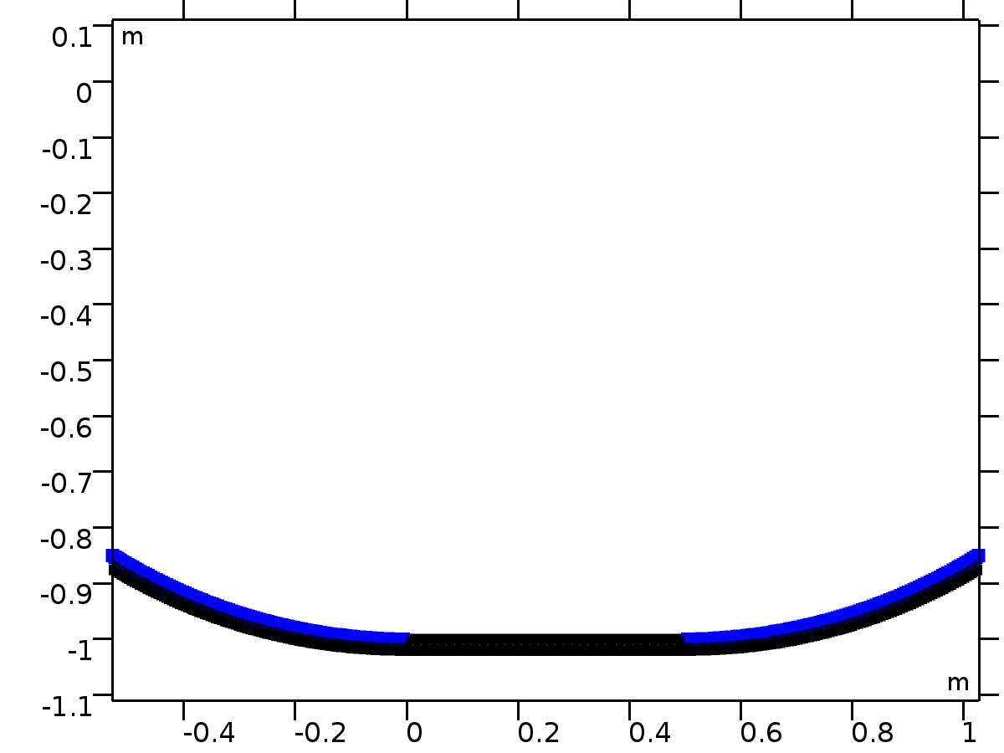

分布 3

设置

| **描述** | **值** |
| --- | --- |
| 单元数 | 300 |

#### 分布 4 (dis4)

选择

|  |  |
| --- | --- |
| 几何实体层 | 边界 |
| 选择 | 边界 4 |

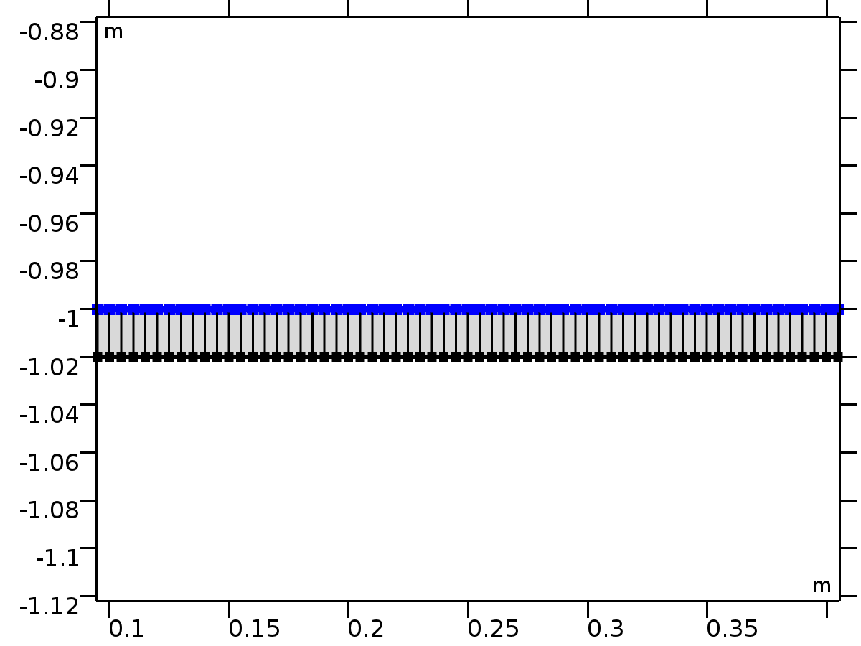

分布 4

设置

| **描述** | **值** |
| --- | --- |
| 单元数 | 100 |

#### 分布 5 (dis5)

选择

|  |  |
| --- | --- |
| 几何实体层 | 边界 |
| 名称 | contact dst |
| 选择 | 边界 11–14 |

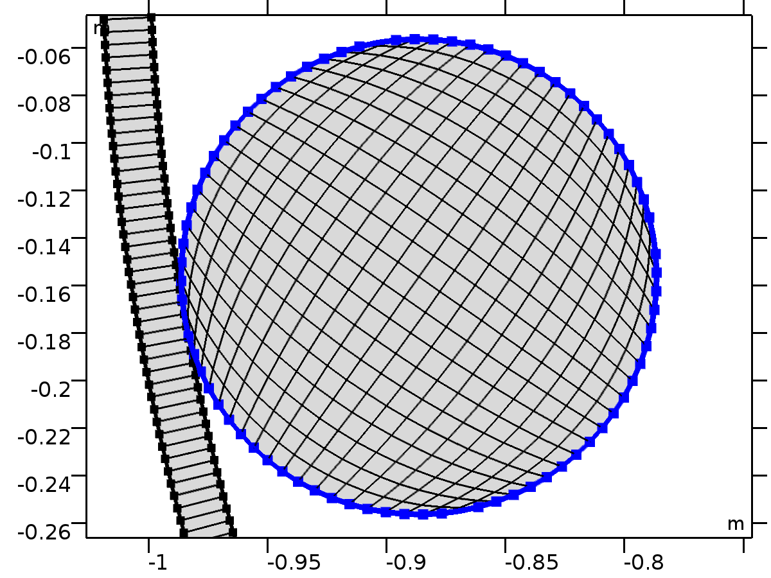

分布 5

设置

| **描述** | **值** |
| --- | --- |
| 单元数 | 20 |

1. 研究 1

计算信息

|  |  |
| --- | --- |
| 计算时间 | 28 min 55 s |
| CPU | Intel(R) Core(TM) i7-3610QM CPU @ 2.30GHz, 4 内核数 |
| 操作系统 | Windows 10 |

* 1. 瞬态

| **时间步** | **单位** |
| --- | --- |
| range(0,2e-2,4) | s |

研究设置

| **描述** | **值** |
| --- | --- |
| 包含几何非线性 | 开 |

物理场和变量选择

| **物理场接口** | **离散化** |
| --- | --- |
| 固体力学 (solid) | physics |

网格选择

| **几何** | **网格** |
| --- | --- |
| 几何 1 (geom1) | mesh1 |

* 1. 求解器配置
     1. 解 1

#### 编译方程: 瞬态 (st1)

研究和步骤

| **描述** | **值** |
| --- | --- |
| 使用研究 | 研究 1 |
| 使用研究步骤 | 瞬态 |

Log

<---- 研究 1/解 1 (sol1) 中的 编译方程: 瞬态 ----------------------------------------------

开始于 12-四月-2018 20:59:29。

几何形函数阶次: 二次巧凑边点单元

在 Intel(R) Core(TM) i7-3610QM CPU at 2.30 GHz 上运行。

使用 4 个内核 在 1 个套接字上。

可用内存：8.09 GB。

顶点单元数：12

边界元数：1484

单元数：1100

最小单元质量：0.05

为坐标附近的网格单元使用线性几何形函数:

(-0.787846, -0.138919), (-0.903692, -0.0578026), (-0.868962, -0.254764), (-0.984808, -0.173648).

时间：1 秒。

物理内存: 1.27 GB

虚拟内存: 1.42 GB

结束于 12-四月-2018 20:59:30。

----- 研究 1/解 1 (sol1) 中的 编译方程: 瞬态 --------------------------------------------->

#### 因变量 1 (v1)

常规

| **描述** | **值** |
| --- | --- |
| 由研究步骤定义 | 瞬态 |

初始值计算常数

| **描述** | **值** |
| --- | --- |
| Parameter initial value list | range(0, 2e-2, 4) |

##### 之前的映射源坐标 （材料和几何坐标系） (comp1.solid.cm_old_p1) (comp1_solid_cm_old_p1)

常规

| **描述** | **值** |
| --- | --- |
| 场变量 | {comp1.solid.cmX_p1_old, comp1.solid.cmY_p1_old} |

##### 接触变量前一步长 (comp1.solid.contact_old_p1) (comp1_solid_contact_old_p1)

常规

| **描述** | **值** |
| --- | --- |
| 场变量 | comp1.solid.contact_p1_old |

##### 接触压力 (comp1.solid.Tn_p1) (comp1_solid_Tn_p1)

常规

| **描述** | **值** |
| --- | --- |
| 场变量 | comp1.solid.Tn_p1 |

缩放

| **描述** | **值** |
| --- | --- |
| 方法 | 手动 |
| 缩放 | 5e4 |

##### 摩擦力 （空间坐标系） (comp1.solid.Tt_p1) (comp1_solid_Tt_p1)

常规

| **描述** | **值** |
| --- | --- |
| 场变量 | {comp1.solid.Ttx_p1, comp1.solid.Tty_p1} |

缩放

| **描述** | **值** |
| --- | --- |
| 方法 | 手动 |
| 缩放 | 5e4 |

##### 接触能量密度 (comp1.solid.Wcnt_p1) (comp1_solid_Wcnt_p1)

常规

| **描述** | **值** |
| --- | --- |
| 场变量 | comp1.solid.Wcnt_p1 |

缩放

| **描述** | **值** |
| --- | --- |
| 方法 | 手动 |
| 缩放 | 5e-5*5e4 |

##### 摩擦耗能密度 (comp1.solid.Wfric_p1) (comp1_solid_Wfric_p1)

常规

| **描述** | **值** |
| --- | --- |
| 场变量 | comp1.solid.Wfric_p1 |

缩放

| **描述** | **值** |
| --- | --- |
| 方法 | 手动 |
| 缩放 | 5e-3*5e4 |

##### 位移场 （材料和几何坐标系） (comp1.u) (comp1_u)

常规

| **描述** | **值** |
| --- | --- |
| 场变量 | {comp1.u, comp1.v} |

缩放

| **描述** | **值** |
| --- | --- |
| 方法 | 手动 |
| 缩放 | 5e-3 |

#### 瞬态求解器 1 (t1)

常规

| **描述** | **值** |
| --- | --- |
| 时间步 | {0, 0.02, 0.04, 0.06, 0.08, 0.1, 0.12, 0.14, 0.16, 0.18, 0.2, 0.22, 0.24, 0.26, 0.28, 0.3, 0.32, 0.34, 0.36, 0.38, 0.4, 0.42, 0.44, 0.46, 0.48, 0.5, 0.52, 0.54, 0.56, 0.58, 0.6, 0.62, 0.64, 0.66, 0.68, 0.7000000000000001, 0.72, 0.74, 0.76, 0.78, 0.8, 0.8200000000000001, 0.84, 0.86, 0.88, 0.9, 0.92, 0.9400000000000001, 0.96, 0.98, 1, 1.02, 1.04, 1.06, 1.08, 1.1, 1.12, 1.1400000000000001, 1.16, 1.18, 1.2, 1.22, 1.24, 1.26, 1.28, 1.3, 1.32, 1.34, 1.36, 1.3800000000000001, 1.4000000000000001, 1.42, 1.44, 1.46, 1.48, 1.5, 1.52, 1.54, 1.56, 1.58, 1.6, 1.62, 1.6400000000000001, 1.6600000000000001, 1.68, 1.7, 1.72, 1.74, 1.76, 1.78, 1.8, 1.82, 1.84, 1.86, 1.8800000000000001, 1.9000000000000001, 1.92, 1.94, 1.96, 1.98, 2, 2.02, 2.04, 2.06, 2.08, 2.1, 2.12, 2.14, 2.16, 2.18, 2.2, 2.22, 2.24, 2.2600000000000002, 2.2800000000000002, 2.3000000000000003, 2.32, 2.34, 2.36, 2.38, 2.4, 2.42, 2.44, 2.46, 2.48, 2.5, 2.52, 2.54, 2.56, 2.58, 2.6, 2.62, 2.64, 2.66, 2.68, 2.7, 2.72, 2.74, 2.7600000000000002, 2.7800000000000002, 2.8000000000000003, 2.82, 2.84, 2.86, 2.88, 2.9, 2.92, 2.94, 2.96, 2.98, 3, 3.02, 3.04, 3.06, 3.08, 3.1, 3.12, 3.14, 3.16, 3.18, 3.2, 3.22, 3.24, 3.2600000000000002, 3.2800000000000002, 3.3000000000000003, 3.3200000000000003, 3.34, 3.36, 3.38, 3.4, 3.42, 3.44, 3.46, 3.48, 3.5, 3.52, 3.54, 3.56, 3.58, 3.6, 3.62, 3.64, 3.66, 3.68, 3.7, 3.72, 3.74, 3.7600000000000002, 3.7800000000000002, 3.8000000000000003, 3.8200000000000003, 3.84, 3.86, 3.88, 3.9, 3.92, 3.94, 3.96, 3.98, 4} |

时间步进

| **描述** | **值** |
| --- | --- |
| 方法 | 广义 α |
| 求解器采用的步长 | 手动 |
| 时间步 | 5e-3 |
| 预测器 | 常数 |

Log

 702        3.51       0.005     15605 10865 15605     2     -      0

                   Group #1:     6113 6114 6113                    2.6e-011 3.3e-014

                   Group #2:     4746    4 4746                    7.4e-014 1.6e-016

                   Group #3:     4746 4747 4746

 703       3.515       0.005     15631 10883 15631     2     -      0

                   Group #1:     6123 6124 6123                    2.3e-011 9.3e-015

                   Group #2:     4754    4 4754                    5.2e-014   1e-016

                   Group #3:     4754 4755 4754

 704        3.52       0.005     15660 10903 15660     2     -      0

                   Group #1:     6134 6135 6134                    2.6e-011 6.9e-015

                   Group #2:     4763    4 4763                    1.5e-013 2.3e-016

                   Group #3:     4763 4764 4763

   -        3.52           - out

 705       3.525       0.005     15689 10923 15689     2     -      0

                   Group #1:     6145 6146 6145                    1.7e-011   6e-015

                   Group #2:     4772    4 4772                      6e-014 1.4e-016

                   Group #3:     4772 4773 4772

 706        3.53       0.005     15712 10939 15712     2     -      0

                   Group #1:     6154 6155 6154                    1.8e-011 3.2e-014

                   Group #2:     4779    4 4779                    1.1e-013 1.9e-016

                   Group #3:     4779 4780 4779

 707       3.535       0.005     15735 10955 15735     2     -      0

                   Group #1:     6163 6164 6163                      1e-011 4.5e-014

                   Group #2:     4786    4 4786                    6.1e-014 1.1e-016

                   Group #3:     4786 4787 4786

 708        3.54       0.005     15758 10971 15758     2     -      0

                   Group #1:     6172 6173 6172                    1.8e-011 3.9e-014

                   Group #2:     4793    4 4793                    1.3e-013 2.7e-016

                   Group #3:     4793 4794 4793

   -        3.54           - out

 709       3.545       0.005     15781 10987 15781     2     -      0

                   Group #1:     6181 6182 6181                    5.7e-012 3.4e-014

                   Group #2:     4800    4 4800                    5.1e-014 5.8e-017

                   Group #3:     4800 4801 4800

 710        3.55       0.005     15804 11003 15804     2     -      0

                   Group #1:     6190 6191 6190                    1.2e-011   3e-014

                   Group #2:     4807    4 4807                    1.3e-013 2.2e-016

                   Group #3:     4807 4808 4807

 711       3.555       0.005     15830 11021 15830     2     -      0

                   Group #1:     6200 6201 6200                    1.1e-011 1.1e-014

                   Group #2:     4815    4 4815                    5.2e-014 9.1e-017

                   Group #3:     4815 4816 4815

 712        3.56       0.005     15856 11039 15856     2     -      0

                   Group #1:     6210 6211 6210                      2e-011 6.7e-015

                   Group #2:     4823    4 4823                    7.3e-014 1.5e-016

                   Group #3:     4823 4824 4823

   -        3.56           - out

 713       3.565       0.005     15876 11053 15876     2     -      0

                   Group #1:     6218 6219 6218                    2.1e-011 3.6e-014

                   Group #2:     4829    4 4829                    5.5e-014 1.4e-016

                   Group #3:     4829 4830 4829

 714        3.57       0.005     15899 11069 15899     2     -      0

                   Group #1:     6227 6228 6227                    1.1e-011 1.6e-014

                   Group #2:     4836    4 4836                    3.9e-014 8.3e-017

                   Group #3:     4836 4837 4836

 715       3.575       0.005     15922 11085 15922     2     -      0

                   Group #1:     6236 6237 6236                    2.2e-011 3.3e-014

                   Group #2:     4843    4 4843                    7.5e-014 1.7e-016

                   Group #3:     4843 4844 4843

 716        3.58       0.005     15945 11101 15945     2     -      0

                   Group #1:     6245 6246 6245                    3.1e-011 3.2e-014

                   Group #2:     4850    4 4850                    1.2e-013 1.7e-016

                   Group #3:     4850 4851 4850

   -        3.58           - out

 717       3.585       0.005     15971 11119 15971     2     -      0

                   Group #1:     6255 6256 6255                    2.2e-011 3.1e-014

                   Group #2:     4858    4 4858                    6.1e-014 1.8e-016

                   Group #3:     4858 4859 4858

 718        3.59       0.005     15997 11137 15997     2     -      0

                   Group #1:     6265 6266 6265                      2e-011 1.3e-014

                   Group #2:     4866    4 4866                      5e-014 1.1e-016

                   Group #3:     4866 4867 4866

 719       3.595       0.005     16017 11151 16017     2     -      0

                   Group #1:     6273 6274 6273                    1.2e-011 3.3e-014

                   Group #2:     4872    4 4872                    8.2e-014 1.2e-016

                   Group #3:     4872 4873 4872

 720         3.6       0.005     16040 11167 16040     2     -      0

                   Group #1:     6282 6283 6282                    1.3e-011 4.2e-014

                   Group #2:     4879    4 4879                      6e-014 1.4e-016

                   Group #3:     4879 4880 4879

   -         3.6           - out

 721       3.605       0.005     16063 11183 16063     2     -      0

                   Group #1:     6291 6292 6291                    1.2e-011 3.9e-014

                   Group #2:     4886    4 4886                    7.8e-014 1.7e-016

                   Group #3:     4886 4887 4886

 722        3.61       0.005     16086 11199 16086     2     -      0

                   Group #1:     6300 6301 6300                    6.6e-012 3.4e-014

                   Group #2:     4893    4 4893                    9.2e-014 1.8e-016

                   Group #3:     4893 4894 4893

 723       3.615       0.005     16109 11215 16109     2     -      0

                   Group #1:     6309 6310 6309                    1.3e-011 3.4e-014

                   Group #2:     4900    4 4900                    5.2e-014 1.1e-016

                   Group #3:     4900 4901 4900

 724        3.62       0.005     16138 11235 16138     2     -      0

                   Group #1:     6320 6321 6320                    8.8e-012 6.5e-015

                   Group #2:     4909    4 4909                    4.4e-014 7.9e-017

                   Group #3:     4909 4910 4909

   -        3.62           - out

 725       3.625       0.005     16161 11251 16161     2     -      0

                   Group #1:     6329 6330 6329                    1.5e-011 2.2e-014

                   Group #2:     4916    4 4916                    7.5e-014 1.3e-016

                   Group #3:     4916 4917 4916

 726        3.63       0.005     16184 11267 16184     2     -      0

                   Group #1:     6338 6339 6338                      2e-011 3.5e-014

                   Group #2:     4923    4 4923                    6.6e-014 1.6e-016

                   Group #3:     4923 4924 4923

 727       3.635       0.005     16207 11283 16207     2     -      0

                   Group #1:     6347 6348 6347                    1.1e-011 3.4e-014

                   Group #2:     4930    4 4930                    9.8e-014   2e-016

                   Group #3:     4930 4931 4930

 728        3.64       0.005     16230 11299 16230     2     -      0

                   Group #1:     6356 6357 6356                    2.4e-011 4.8e-014

                   Group #2:     4937    4 4937                    4.4e-014   1e-016

                   Group #3:     4937 4938 4937

   -        3.64           - out

 729       3.645       0.005     16253 11315 16253     2     -      0

                   Group #1:     6365 6366 6365                    1.7e-011 2.9e-014

                   Group #2:     4944    4 4944                    9.2e-014   2e-016

                   Group #3:     4944 4945 4944

 730        3.65       0.005     16279 11333 16279     2     -      0

                   Group #1:     6375 6376 6375                    2.5e-011 1.2e-014

                   Group #2:     4952    4 4952                    6.8e-014 1.2e-016

                   Group #3:     4952 4953 4952

 731       3.655       0.005     16305 11351 16305     2     -      0

                   Group #1:     6385 6386 6385                    1.4e-011 7.2e-015

                   Group #2:     4960    4 4960                    7.5e-014 1.6e-016

                   Group #3:     4960 4961 4960

 732        3.66       0.005     16328 11367 16328     2     -      0

                   Group #1:     6394 6395 6394                    1.6e-011 3.3e-014

                   Group #2:     4967    4 4967                    5.8e-014 1.4e-016

                   Group #3:     4967 4968 4967

   -        3.66           - out

 733       3.665       0.005     16351 11383 16351     2     -      0

                   Group #1:     6403 6404 6403                    1.9e-011 4.6e-014

                   Group #2:     4974    4 4974                    6.8e-014 1.4e-016

                   Group #3:     4974 4975 4974

 734        3.67       0.005     16374 11399 16374     2     -      0

                   Group #1:     6412 6413 6412                    1.8e-011   4e-014

                   Group #2:     4981    4 4981                    9.4e-014 1.9e-016

                   Group #3:     4981 4982 4981

 735       3.675       0.005     16397 11415 16397     2     -      0

                   Group #1:     6421 6422 6421                    1.6e-011 3.4e-014

                   Group #2:     4988    4 4988                    8.4e-014 1.1e-016

                   Group #3:     4988 4989 4988

 736        3.68       0.005     16420 11431 16420     2     -      0

                   Group #1:     6430 6431 6430                      1e-011 3.2e-014

                   Group #2:     4995    4 4995                      6e-014 1.3e-016

                   Group #3:     4995 4996 4995

   -        3.68           - out

 737       3.685       0.005     16449 11451 16449     2     -      0

                   Group #1:     6441 6442 6441                    1.7e-011 6.3e-015

                   Group #2:     5004    4 5004                    5.3e-014 1.1e-016

                   Group #3:     5004 5005 5004

 738        3.69       0.005     16472 11467 16472     2     -      0

                   Group #1:     6450 6451 6450                    2.2e-011 3.3e-014

                   Group #2:     5011    4 5011                    4.4e-014 1.3e-016

                   Group #3:     5011 5012 5011

 739       3.695       0.005     16495 11483 16495     2     -      0

                   Group #1:     6459 6460 6459                    1.8e-011 3.8e-014

                   Group #2:     5018    4 5018                    1.4e-013 2.3e-016

                   Group #3:     5018 5019 5018

 740         3.7       0.005     16518 11499 16518     2     -      0

                   Group #1:     6468 6469 6468                    2.4e-011 2.9e-014

                   Group #2:     5025    4 5025                    5.4e-014 1.3e-016

                   Group #3:     5025 5026 5025

   -         3.7           - out

 741       3.705       0.005     16538 11513 16538     2     -      0

                   Group #1:     6476 6477 6476                    2.5e-011 3.6e-014

                   Group #2:     5031    4 5031                      5e-014 9.2e-017

                   Group #3:     5031 5032 5031

 742        3.71       0.005     16561 11529 16561     2     -      0

                   Group #1:     6485 6486 6485                    3.6e-011 3.6e-014

                   Group #2:     5038    4 5038                    5.8e-014 1.4e-016

                   Group #3:     5038 5039 5038

 743       3.715       0.005     16587 11547 16587     2     -      0

                   Group #1:     6495 6496 6495                    3.1e-011 9.6e-015

                   Group #2:     5046    4 5046                    6.6e-014 1.2e-016

                   Group #3:     5046 5047 5046

 744        3.72       0.005     16613 11565 16613     2     -      0

                   Group #1:     6505 6506 6505                    1.2e-011 8.9e-015

                   Group #2:     5054    4 5054                    4.8e-014   9e-017

                   Group #3:     5054 5055 5054

   -        3.72           - out

 745       3.725       0.005     16636 11581 16636     2     -      0

                   Group #1:     6514 6515 6514                    2.1e-011 3.6e-014

                   Group #2:     5061    4 5061                    1.5e-013 2.9e-016

                   Group #3:     5061 5062 5061

 746        3.73       0.005     16659 11597 16659     2     -      0

                   Group #1:     6523 6524 6523                    3.2e-011 4.2e-014

                   Group #2:     5068    4 5068                    1.3e-013 2.6e-016

                   Group #3:     5068 5069 5068

 747       3.735       0.005     16682 11613 16682     2     -      0

                   Group #1:     6532 6533 6532                    1.3e-011 4.2e-014

                   Group #2:     5075    4 5075                    7.9e-014 1.1e-016

                   Group #3:     5075 5076 5075

 748        3.74       0.005     16708 11631 16708     2     -      0

                   Group #1:     6542 6543 6542                    2.3e-011 3.4e-014

                   Group #2:     5083    4 5083                    9.9e-014 1.5e-016

                   Group #3:     5083 5084 5083

   -        3.74           - out

 749       3.745       0.005     16731 11647 16731     2     -      0

                   Group #1:     6551 6552 6551                      2e-011   3e-014

                   Group #2:     5090    4 5090                    5.6e-014 1.2e-016

                   Group #3:     5090 5091 5090

 750        3.75       0.005     16760 11667 16760     2     -      0

                   Group #1:     6562 6563 6562                    1.4e-011 5.7e-015

                   Group #2:     5099    4 5099                    1.1e-013 1.9e-016

                   Group #3:     5099 5100 5099

 751       3.755       0.005     16789 11687 16789     2     -      0

                   Group #1:     6573 6574 6573                    1.7e-011 3.9e-015

                   Group #2:     5108    4 5108                    6.8e-014 1.5e-016

                   Group #3:     5108 5109 5108

 752        3.76       0.005     16815 11705 16815     2     -      0

                   Group #1:     6583 6584 6583                    2.9e-011   7e-015

                   Group #2:     5116    4 5116                    1.2e-013 1.9e-016

                   Group #3:     5116 5117 5116

   -        3.76           - out

 753       3.765       0.005     16841 11723 16841     2     -      0

                   Group #1:     6593 6594 6593                    1.2e-011 3.4e-014

                   Group #2:     5124    4 5124                      8e-014 1.7e-016

                   Group #3:     5124 5125 5124

 754        3.77       0.005     16864 11739 16864     2     -      0

                   Group #1:     6602 6603 6602                    1.4e-011 3.5e-014

                   Group #2:     5131    4 5131                    3.6e-014 7.5e-017

                   Group #3:     5131 5132 5131

 755       3.775       0.005     16890 11757 16890     2     -      0

                   Group #1:     6612 6613 6612                      2e-011 9.7e-015

                   Group #2:     5139    4 5139                    4.3e-014 9.4e-017

                   Group #3:     5139 5140 5139

 756        3.78       0.005     16916 11775 16916     2     -      0

                   Group #1:     6622 6623 6622                    1.8e-011 1.2e-014

                   Group #2:     5147    4 5147                    8.2e-014 1.5e-016

                   Group #3:     5147 5148 5147

   -        3.78           - out

 757       3.785       0.005     16945 11795 16945     2     -      0

                   Group #1:     6633 6634 6633                    3.4e-011 1.1e-014

                   Group #2:     5156    4 5156                    7.1e-014 1.4e-016

                   Group #3:     5156 5157 5156

 758        3.79       0.005     16974 11815 16974     2     -      0

                   Group #1:     6644 6645 6644                      4e-011 2.1e-014

                   Group #2:     5165    4 5165                    8.4e-014 1.3e-016

                   Group #3:     5165 5166 5165

 759       3.795       0.005     16997 11831 16997     2     -      0

                   Group #1:     6653 6654 6653                    3.4e-011   1e-013

                   Group #2:     5172    4 5172                    6.8e-014 1.4e-016

                   Group #3:     5172 5173 5172

 760         3.8       0.005     17020 11847 17020     2     -      0

                   Group #1:     6662 6663 6662                    9.8e-012 2.1e-014

                   Group #2:     5179    4 5179                    4.9e-014 7.7e-017

                   Group #3:     5179 5180 5179

   -         3.8           - out

 761       3.805       0.005     17046 11865 17046     2     -      0

                   Group #1:     6672 6673 6672                      2e-011 1.4e-014

                   Group #2:     5187    4 5187                    5.1e-014 1.1e-016

                   Group #3:     5187 5188 5187

 762        3.81       0.005     17072 11883 17072     2     -      0

                   Group #1:     6682 6683 6682                    1.5e-011 1.8e-014

                   Group #2:     5195    4 5195                    9.6e-014 1.6e-016

                   Group #3:     5195 5196 5195

 763       3.815       0.005     17101 11903 17101     2     -      0

                   Group #1:     6693 6694 6693                    1.6e-011 4.5e-015

                   Group #2:     5204    4 5204                    8.4e-014 1.6e-016

                   Group #3:     5204 5205 5204

 764        3.82       0.005     17126 11920 17126     2     -      0

                   Group #1:     6702 6703 6702                    1.5e-011 3.5e-015

                   Group #2:     5212    4 5212                      5e-014 1.2e-016

                   Group #3:     5212 5213 5212

   -        3.82           - out

 765       3.825       0.005     17146 11934 17146     2     -      0

                   Group #1:     6710 6711 6710                    2.7e-011   3e-014

                   Group #2:     5218    4 5218                    7.7e-014 1.4e-016

                   Group #3:     5218 5219 5218

 766        3.83       0.005     17169 11950 17169     2     -      0

                   Group #1:     6719 6720 6719                      1e-011 3.6e-014

                   Group #2:     5225    4 5225                    5.2e-014 1.3e-016

                   Group #3:     5225 5226 5225

 767       3.835       0.005     17192 11966 17192     2     -      0

                   Group #1:     6728 6729 6728                      2e-011 3.6e-014

                   Group #2:     5232    4 5232                    9.9e-014 1.2e-016

                   Group #3:     5232 5233 5232

 768        3.84       0.005     17218 11984 17218     2     -      0

                   Group #1:     6738 6739 6738                    1.4e-011 1.7e-014

                   Group #2:     5240    4 5240                    9.5e-014 1.5e-016

                   Group #3:     5240 5241 5240

   -        3.84           - out

 769       3.845       0.005     17247 12004 17247     2     -      0

                   Group #1:     6749 6750 6749                    6.5e-012 9.1e-015

                   Group #2:     5249    4 5249                    7.4e-014 1.4e-016

                   Group #3:     5249 5250 5249

 770        3.85       0.005     17275 12023 17275     2     -      0

                   Group #1:     6759 6760 6759                    2.2e-011 1.6e-014

                   Group #2:     5258    4 5258                    9.6e-014 1.6e-016

                   Group #3:     5258 5259 5258

 771       3.855       0.005     17298 12039 17298     2     -      0

                   Group #1:     6768 6769 6768                    2.5e-011 1.1e-013

                   Group #2:     5265    4 5265                    1.1e-013 1.7e-016

                   Group #3:     5265 5266 5265

 772        3.86       0.005     17321 12055 17321     2     -      0

                   Group #1:     6777 6778 6777                    4.6e-011 1.6e-014

                   Group #2:     5272    4 5272                    5.2e-014 9.4e-017

                   Group #3:     5272 5273 5272

   -        3.86           - out

 773       3.865       0.005     17344 12071 17344     2     -      0

                   Group #1:     6786 6787 6786                    1.5e-011   2e-014

                   Group #2:     5279    4 5279                    1.1e-013 1.5e-016

                   Group #3:     5279 5280 5279

 774        3.87       0.005     17370 12089 17370     2     -      0

                   Group #1:     6796 6797 6796                    1.3e-011 1.7e-014

                   Group #2:     5287    4 5287                    5.1e-014 8.5e-017

                   Group #3:     5287 5288 5287

 775       3.875       0.005     17398 12108 17398     2     -      0

                   Group #1:     6806 6807 6806                    7.9e-012 4.4e-015

                   Group #2:     5296    4 5296                    1.2e-013 1.6e-016

                   Group #3:     5296 5297 5296

 776        3.88       0.005     17423 12125 17423     2     -      0

                   Group #1:     6815 6816 6815                      2e-011 1.3e-014

                   Group #2:     5304    4 5304                      6e-014 1.3e-016

                   Group #3:     5304 5305 5304

   -        3.88           - out

 777       3.885       0.005     17449 12143 17449     2     -      0

                   Group #1:     6825 6826 6825                    1.7e-011 1.6e-014

                   Group #2:     5312    4 5312                    4.2e-014   1e-016

                   Group #3:     5312 5313 5312

 778        3.89       0.005     17469 12157 17469     2     -      0

                   Group #1:     6833 6834 6833                    2.5e-011 3.9e-014

                   Group #2:     5318    4 5318                      3e-014 6.6e-017

                   Group #3:     5318 5319 5318

 779       3.895       0.005     17492 12173 17492     2     -      0

                   Group #1:     6842 6843 6842                    2.9e-011   3e-014

                   Group #2:     5325    4 5325                    6.9e-014 1.3e-016

                   Group #3:     5325 5326 5325

 780         3.9       0.005     17515 12189 17515     2     -      0

                   Group #1:     6851 6852 6851                      3e-011   2e-014

                   Group #2:     5332    4 5332                    5.5e-014 1.2e-016

                   Group #3:     5332 5333 5332

   -         3.9           - out

 781       3.905       0.005     17544 12209 17544     2     -      0

                   Group #1:     6862 6863 6862                    6.7e-012 6.2e-015

                   Group #2:     5341    4 5341                    8.5e-014   2e-016

                   Group #3:     5341 5342 5341

 782        3.91       0.005     17572 12228 17572     2     -      0

                   Group #1:     6872 6873 6872                    2.4e-011 8.5e-015

                   Group #2:     5350    4 5350                    7.2e-014 1.5e-016

                   Group #3:     5350 5351 5350

 783       3.915       0.005     17598 12246 17598     2     -      0

                   Group #1:     6882 6883 6882                    1.8e-011 1.3e-013

                   Group #2:     5358    4 5358                    6.7e-014 1.3e-016

                   Group #3:     5358 5359 5358

 784        3.92       0.005     17618 12260 17618     2     -      0

                   Group #1:     6890 6891 6890                    2.3e-011 1.6e-013

                   Group #2:     5364    4 5364                    9.1e-014 1.4e-016

                   Group #3:     5364 5365 5364

   -        3.92           - out

 785       3.925       0.005     17641 12276 17641     2     -      0

                   Group #1:     6899 6900 6899                    1.1e-011 3.6e-014

                   Group #2:     5371    4 5371                      7e-014 1.4e-016

                   Group #3:     5371 5372 5371

 786        3.93       0.005     17664 12292 17664     2     -      0

                   Group #1:     6908 6909 6908                    3.1e-011   2e-014

                   Group #2:     5378    4 5378                    3.4e-014   6e-017

                   Group #3:     5378 5379 5378

 787       3.935       0.005     17692 12311 17692     2     -      0

                   Group #1:     6918 6919 6918                    1.9e-011 1.5e-014

                   Group #2:     5387    4 5387                    9.4e-014 1.8e-016

                   Group #3:     5387 5388 5387

 788        3.94       0.005     17717 12328 17717     2     -      0

                   Group #1:     6927 6928 6927                    7.2e-012 4.9e-015

                   Group #2:     5395    4 5395                    4.8e-014 1.1e-016

                   Group #3:     5395 5396 5395

   -        3.94           - out

 789       3.945       0.005     17742 12345 17742     2     -      0

                   Group #1:     6936 6937 6936                    9.7e-012 1.5e-014

                   Group #2:     5403    4 5403                    7.6e-014 1.6e-016

                   Group #3:     5403 5404 5403

 790        3.95       0.005     17761 12358 17761     2     -      0

                   Group #1:     6943 6944 6943                    2.1e-011 3.1e-014

                   Group #2:     5409    4 5409                    6.6e-014 1.6e-016

                   Group #3:     5409 5410 5409

 791       3.955       0.005     17781 12372 17781     2     -      0

                   Group #1:     6951 6952 6951                    1.7e-011 2.8e-014

                   Group #2:     5415    4 5415                    5.8e-014 1.2e-016

                   Group #3:     5415 5416 5415

 792        3.96       0.005     17804 12388 17804     2     -      0

                   Group #1:     6960 6961 6960                      2e-011 2.5e-014

                   Group #2:     5422    4 5422                    5.8e-014   1e-016

                   Group #3:     5422 5423 5422

   -        3.96           - out

 793       3.965       0.005     17829 12405 17829     2     -      0

                   Group #1:     6969 6970 6969                    1.3e-011 1.6e-014

                   Group #2:     5430    4 5430                    1.4e-013 2.4e-016

                   Group #3:     5430 5431 5430

 794        3.97       0.005     17857 12424 17857     2     -      0

                   Group #1:     6979 6980 6979                    3.4e-011 5.3e-015

                   Group #2:     5439    4 5439                    1.5e-013 2.3e-016

                   Group #3:     5439 5440 5439

 795       3.975       0.005     17882 12441 17882     2     -      0

                   Group #1:     6988 6989 6988                    2.8e-011 1.1e-014

                   Group #2:     5447    4 5447                    6.6e-014 1.2e-016

                   Group #3:     5447 5448 5447

 796        3.98       0.005     17904 12456 17904     2     -      0

                   Group #1:     6996 6997 6996                    1.9e-011 7.8e-014

                   Group #2:     5454    4 5454                    6.6e-014 1.6e-016

                   Group #3:     5454 5455 5454

   -        3.98           - out

 797       3.985       0.005     17927 12472 17927     2     -      0

                   Group #1:     7005 7006 7005                    5.4e-012 9.3e-014

                   Group #2:     5461    4 5461                    6.3e-014 7.6e-017

                   Group #3:     5461 5462 5461

 798        3.99       0.005     17950 12488 17950     2     -      0

                   Group #1:     7014 7015 7014                    1.8e-011   2e-013

                   Group #2:     5468    4 5468                    8.2e-014 1.7e-016

                   Group #3:     5468 5469 5468

 799       3.995       0.005     17979 12508 17979     2     -      0

                   Group #1:     7025 7026 7025                    2.5e-011 3.4e-014

                   Group #2:     5477    4 5477                    3.9e-014 8.5e-017

                   Group #3:     5477 5478 5477

 800           4       0.005     18004 12525 18004     2     -      0

                   Group #1:     7034 7035 7034                    7.1e-012 3.7e-014

                   Group #2:     5485    4 5485                    7.9e-014 1.6e-016

                   Group #3:     5485 5486 5485

   -           4           - out

 801       4.005       0.005     18032 12544 18032     2     -      0

                   Group #1:     7044 7045 7044                    1.2e-011 8.1e-015

                   Group #2:     5494    4 5494                    7.5e-014 1.5e-016

                   Group #3:     5494 5495 5494

求解时间：1733 s。 （28 分钟，53 秒）

物理内存: 1.44 GB

虚拟内存: 1.76 GB

结束于 12-四月-2018 21:28:24。

----- 研究 1/解 1 (sol1) 中的 瞬态求解器 1 ---------------------------------------------->

##### 上一个解 1 (ps1)

上一个解

| **描述** | **值** |
| --- | --- |
| 变量 | {之前的映射源坐标 （材料和几何坐标系） (comp1.solid.cm_old_p1), 接触变量前一步长 (comp1.solid.contact_old_p1)} |
| 线性求解器 | 直接 |

##### 分离 1 (se1)

常规

| **描述** | **值** |
| --- | --- |
| 最大迭代次数 | 15 |
| 容差因子 | 0.1 |

###### 分离步 1 (ss1)

常规

| **描述** | **值** |
| --- | --- |
| 变量 | 位移场 （材料和几何坐标系） (comp1.u) |
| 线性求解器 | 直接 |

方法和终止

| **描述** | **值** |
| --- | --- |
| 雅可比更新 | 在每次迭代中 |
| 终止技术 | 迭代或容差 |
| 迭代次数 | 7 |
| 容差因子 | 1 |

###### 分离步 2 (ss2)

常规

| **描述** | **值** |
| --- | --- |
| 变量 | {接触能量密度 (comp1.solid.Wcnt_p1), 摩擦耗能密度 (comp1.solid.Wfric_p1)} |
| 线性求解器 | 直接 |

###### 集总步骤 1 (ls1)

常规

| **描述** | **值** |
| --- | --- |
| 变量 | {接触压力 (comp1.solid.Tn_p1), 摩擦力 （空间坐标系） (comp1.solid.Tt_p1)} |

###### 分离步 1a (mf1)

常规

| **描述** | **值** |
| --- | --- |
| 线性求解器 | 直接 |

1. 结果
   1. 数据集
      1. 研究 1/解 1

解

| **描述** | **值** |
| --- | --- |
| 解 | 解 1 |
| 组件 | Save Point Geometry 1 |

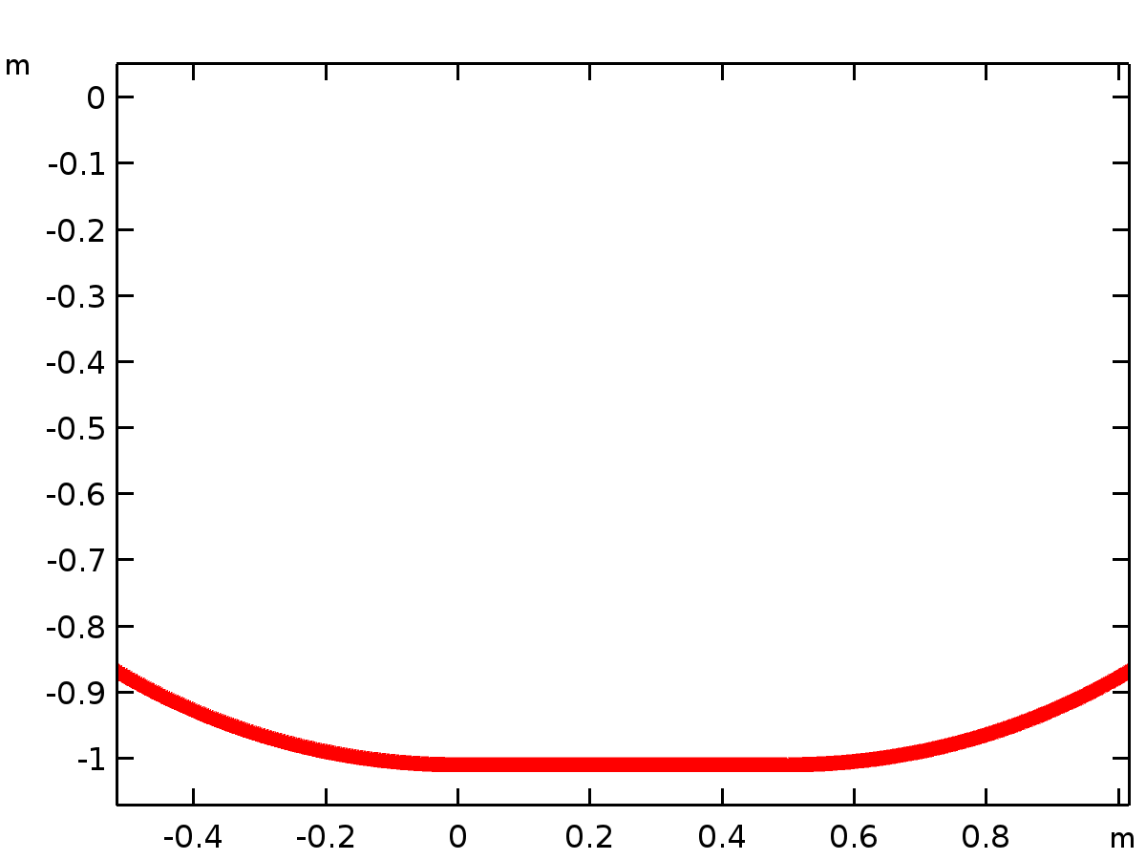

数据集: 研究 1/解 1

* + 1. 探针解 2

解

| **描述** | **值** |
| --- | --- |
| 解 | 解 1 |
| 组件 | Save Point Geometry 1 |



数据集: 探针解 2

* 1. 派生值
     1. 全局变量探针 1

数据

| **描述** | **值** |
| --- | --- |
| 数据集 | 探针解 2 |

表达式

| **表达式** | **单位** | **描述** |
| --- | --- | --- |
| W_tot | J |  |

输出

|  |  |
| --- | --- |
| 计算位置 | 探针表 1 |

* 1. 表格
     1. 探针表 1

探针表 1

| **时间 (s)** | **W_tot (J)** |
| --- | --- |
| 0.0000 | 458.21 |
| 0.0050000 | 458.21 |
| 0.010000 | 458.20 |
| 0.015000 | 458.20 |
| 0.020000 | 458.19 |
| 0.025000 | 458.20 |
| 0.030000 | 458.21 |
| 0.035000 | 458.21 |
| 0.040000 | 458.21 |
| 0.045000 | 458.21 |
| 0.050000 | 458.20 |
| 0.055000 | 458.19 |
| 0.060000 | 458.19 |
| 0.065000 | 458.20 |
| 0.070000 | 458.21 |
| 0.075000 | 458.21 |
| 0.080000 | 458.21 |
| 0.085000 | 458.21 |
| 0.090000 | 458.20 |
| 0.095000 | 458.19 |
| 0.10000 | 458.20 |
| 0.10500 | 458.22 |
| 0.11000 | 458.22 |
| 0.11500 | 458.22 |
| 0.12000 | 458.21 |
| 0.12500 | 458.20 |
| 0.13000 | 458.20 |
| 0.13500 | 458.21 |
| 0.14000 | 458.23 |
| 0.14500 | 458.23 |
| 0.15000 | 458.23 |
| 0.15500 | 458.22 |
| 0.16000 | 458.21 |
| 0.16500 | 458.22 |
| 0.17000 | 458.23 |
| 0.17500 | 458.25 |
| 0.18000 | 458.25 |
| 0.18500 | 458.25 |
| 0.19000 | 458.24 |
| 0.19500 | 458.24 |
| 0.20000 | 458.25 |
| 0.20500 | 458.27 |
| 0.21000 | 458.29 |
| 0.21500 | 458.29 |
| 0.22000 | 458.28 |
| 0.22500 | 458.28 |
| 0.23000 | 458.29 |
| 0.23500 | 458.31 |
| 0.24000 | 458.34 |
| 0.24500 | 458.35 |
| 0.25000 | 458.36 |
| 0.25500 | 458.35 |
| 0.26000 | 458.35 |
| 0.26500 | 458.40 |
| 0.27000 | 458.43 |
| 0.27500 | 458.45 |
| 0.28000 | 458.47 |
| 0.28500 | 458.47 |
| 0.29000 | 458.48 |
| 0.29500 | 458.50 |
| 0.30000 | 458.52 |
| 0.30500 | 458.60 |
| 0.31000 | 458.65 |
| 0.31500 | 458.67 |
| 0.32000 | 458.69 |
| 0.32500 | 458.74 |
| 0.33000 | 458.86 |
| 0.33500 | 458.99 |
| 0.34000 | 459.09 |
| 0.34500 | 459.13 |
| 0.35000 | 459.14 |
| 0.35500 | 459.21 |
| 0.36000 | 459.39 |
| 0.36500 | 459.62 |
| 0.37000 | 459.80 |
| 0.37500 | 459.89 |
| 0.38000 | 459.94 |
| 0.38500 | 459.96 |
| 0.39000 | 460.20 |
| 0.39500 | 460.67 |
| 0.40000 | 461.05 |
| 0.40500 | 461.34 |
| 0.41000 | 461.40 |
| 0.41500 | 461.53 |
| 0.42000 | 461.95 |
| 0.42500 | 462.51 |
| 0.43000 | 462.86 |
| 0.43500 | 462.83 |
| 0.44000 | 462.74 |
| 0.44500 | 462.75 |
| 0.45000 | 462.74 |
| 0.45500 | 462.99 |
| 0.46000 | 463.27 |
| 0.46500 | 463.49 |
| 0.47000 | 463.50 |
| 0.47500 | 463.45 |
| 0.48000 | 463.45 |
| 0.48500 | 463.73 |
| 0.49000 | 464.14 |
| 0.49500 | 464.31 |
| 0.50000 | 464.26 |
| 0.50500 | 464.01 |
| 0.51000 | 464.00 |
| 0.51500 | 464.05 |
| 0.52000 | 464.53 |
| 0.52500 | 464.77 |
| 0.53000 | 464.81 |
| 0.53500 | 464.80 |
| 0.54000 | 464.71 |
| 0.54500 | 464.88 |
| 0.55000 | 465.20 |
| 0.55500 | 465.33 |
| 0.56000 | 465.41 |
| 0.56500 | 465.33 |
| 0.57000 | 465.28 |
| 0.57500 | 465.40 |
| 0.58000 | 465.65 |
| 0.58500 | 465.98 |
| 0.59000 | 466.17 |
| 0.59500 | 466.04 |
| 0.60000 | 465.92 |
| 0.60500 | 465.73 |
| 0.61000 | 465.91 |
| 0.61500 | 466.12 |
| 0.62000 | 466.27 |
| 0.62500 | 466.19 |
| 0.63000 | 465.99 |
| 0.63500 | 465.88 |
| 0.64000 | 466.07 |
| 0.64500 | 466.37 |
| 0.65000 | 466.41 |
| 0.65500 | 466.12 |
| 0.66000 | 465.94 |
| 0.66500 | 465.69 |
| 0.67000 | 465.29 |
| 0.67500 | 465.59 |
| 0.68000 | 465.80 |
| 0.68500 | 466.01 |
| 0.69000 | 465.93 |
| 0.69500 | 465.72 |
| 0.70000 | 465.48 |
| 0.70500 | 465.17 |
| 0.71000 | 465.44 |
| 0.71500 | 465.76 |
| 0.72000 | 465.74 |
| 0.72500 | 465.71 |
| 0.73000 | 465.53 |
| 0.73500 | 465.25 |
| 0.74000 | 465.17 |
| 0.74500 | 465.58 |
| 0.75000 | 465.67 |
| 0.75500 | 465.79 |
| 0.76000 | 465.62 |
| 0.76500 | 465.49 |
| 0.77000 | 465.11 |
| 0.77500 | 465.18 |
| 0.78000 | 465.47 |
| 0.78500 | 465.67 |
| 0.79000 | 465.69 |
| 0.79500 | 465.53 |
| 0.80000 | 465.32 |
| 0.80500 | 465.01 |
| 0.81000 | 465.32 |
| 0.81500 | 465.35 |
| 0.82000 | 465.22 |
| 0.82500 | 465.16 |
| 0.83000 | 464.98 |
| 0.83500 | 465.16 |
| 0.84000 | 465.65 |
| 0.84500 | 465.91 |
| 0.85000 | 465.81 |
| 0.85500 | 465.58 |
| 0.86000 | 465.36 |
| 0.86500 | 465.14 |
| 0.87000 | 465.27 |
| 0.87500 | 465.48 |
| 0.88000 | 465.52 |
| 0.88500 | 465.24 |
| 0.89000 | 464.95 |
| 0.89500 | 464.87 |
| 0.90000 | 465.03 |
| 0.90500 | 465.28 |
| 0.91000 | 465.28 |
| 0.91500 | 464.89 |
| 0.92000 | 464.58 |
| 0.92500 | 464.34 |
| 0.93000 | 464.49 |
| 0.93500 | 464.69 |
| 0.94000 | 464.68 |
| 0.94500 | 464.50 |
| 0.95000 | 464.19 |
| 0.95500 | 463.88 |
| 0.96000 | 463.91 |
| 0.96500 | 463.83 |
| 0.97000 | 463.67 |
| 0.97500 | 463.52 |
| 0.98000 | 463.24 |
| 0.98500 | 463.03 |
| 0.99000 | 462.96 |
| 0.99500 | 463.07 |
| 1.0000 | 463.12 |
| 1.0050 | 462.97 |
| 1.0100 | 462.73 |
| 1.0150 | 462.50 |
| 1.0200 | 462.16 |
| 1.0250 | 462.12 |
| 1.0300 | 462.14 |
| 1.0350 | 462.06 |
| 1.0400 | 461.91 |
| 1.0450 | 461.63 |
| 1.0500 | 461.40 |
| 1.0550 | 461.44 |
| 1.0600 | 461.48 |
| 1.0650 | 461.45 |
| 1.0700 | 461.28 |
| 1.0750 | 461.06 |
| 1.0800 | 460.71 |
| 1.0850 | 460.61 |
| 1.0900 | 460.56 |
| 1.0950 | 460.59 |
| 1.1000 | 460.50 |
| 1.1050 | 460.32 |
| 1.1100 | 460.12 |
| 1.1150 | 459.94 |
| 1.1200 | 459.97 |
| 1.1250 | 459.98 |
| 1.1300 | 459.91 |
| 1.1350 | 459.81 |
| 1.1400 | 459.66 |
| 1.1450 | 459.38 |
| 1.1500 | 459.28 |
| 1.1550 | 459.27 |
| 1.1600 | 459.24 |
| 1.1650 | 459.24 |
| 1.1700 | 459.17 |
| 1.1750 | 459.01 |
| 1.1800 | 458.88 |
| 1.1850 | 458.80 |
| 1.1900 | 458.79 |
| 1.1950 | 458.79 |
| 1.2000 | 458.75 |
| 1.2050 | 458.69 |
| 1.2100 | 458.53 |
| 1.2150 | 458.39 |
| 1.2200 | 458.31 |
| 1.2250 | 458.27 |
| 1.2300 | 458.23 |
| 1.2350 | 458.22 |
| 1.2400 | 458.15 |
| 1.2450 | 458.05 |
| 1.2500 | 457.99 |
| 1.2550 | 457.91 |
| 1.2600 | 457.90 |
| 1.2650 | 457.89 |
| 1.2700 | 457.88 |
| 1.2750 | 457.83 |
| 1.2800 | 457.77 |
| 1.2850 | 457.75 |
| 1.2900 | 457.72 |
| 1.2950 | 457.71 |
| 1.3000 | 457.71 |
| 1.3050 | 457.69 |
| 1.3100 | 457.67 |
| 1.3150 | 457.62 |
| 1.3200 | 457.58 |
| 1.3250 | 457.56 |
| 1.3300 | 457.57 |
| 1.3350 | 457.57 |
| 1.3400 | 457.56 |
| 1.3450 | 457.57 |
| 1.3500 | 457.51 |
| 1.3550 | 457.49 |
| 1.3600 | 457.46 |
| 1.3650 | 457.47 |
| 1.3700 | 457.48 |
| 1.3750 | 457.47 |
| 1.3800 | 457.47 |
| 1.3850 | 457.47 |
| 1.3900 | 457.47 |
| 1.3950 | 457.42 |
| 1.4000 | 457.40 |
| 1.4050 | 457.39 |
| 1.4100 | 457.41 |
| 1.4150 | 457.40 |
| 1.4200 | 457.40 |
| 1.4250 | 457.40 |
| 1.4300 | 457.40 |
| 1.4350 | 457.40 |
| 1.4400 | 457.36 |
| 1.4450 | 457.35 |
| 1.4500 | 457.33 |
| 1.4550 | 457.35 |
| 1.4600 | 457.36 |
| 1.4650 | 457.34 |
| 1.4700 | 457.35 |
| 1.4750 | 457.35 |
| 1.4800 | 457.35 |
| 1.4850 | 457.31 |
| 1.4900 | 457.29 |
| 1.4950 | 457.29 |
| 1.5000 | 457.31 |
| 1.5050 | 457.31 |
| 1.5100 | 457.30 |
| 1.5150 | 457.31 |
| 1.5200 | 457.30 |
| 1.5250 | 457.27 |
| 1.5300 | 457.24 |
| 1.5350 | 457.25 |
| 1.5400 | 457.28 |
| 1.5450 | 457.28 |
| 1.5500 | 457.27 |
| 1.5550 | 457.27 |
| 1.5600 | 457.24 |
| 1.5650 | 457.23 |
| 1.5700 | 457.21 |
| 1.5750 | 457.23 |
| 1.5800 | 457.26 |
| 1.5850 | 457.24 |
| 1.5900 | 457.25 |
| 1.5950 | 457.21 |
| 1.6000 | 457.20 |
| 1.6050 | 457.18 |
| 1.6100 | 457.21 |
| 1.6150 | 457.24 |
| 1.6200 | 457.23 |
| 1.6250 | 457.22 |
| 1.6300 | 457.19 |
| 1.6350 | 457.18 |
| 1.6400 | 457.18 |
| 1.6450 | 457.22 |
| 1.6500 | 457.23 |
| 1.6550 | 457.22 |
| 1.6600 | 457.21 |
| 1.6650 | 457.18 |
| 1.6700 | 457.18 |
| 1.6750 | 457.20 |
| 1.6800 | 457.23 |
| 1.6850 | 457.24 |
| 1.6900 | 457.23 |
| 1.6950 | 457.20 |
| 1.7000 | 457.20 |
| 1.7050 | 457.20 |
| 1.7100 | 457.25 |
| 1.7150 | 457.27 |
| 1.7200 | 457.26 |
| 1.7250 | 457.24 |
| 1.7300 | 457.22 |
| 1.7350 | 457.25 |
| 1.7400 | 457.27 |
| 1.7450 | 457.32 |
| 1.7500 | 457.32 |
| 1.7550 | 457.30 |
| 1.7600 | 457.28 |
| 1.7650 | 457.30 |
| 1.7700 | 457.36 |
| 1.7750 | 457.40 |
| 1.7800 | 457.42 |
| 1.7850 | 457.41 |
| 1.7900 | 457.40 |
| 1.7950 | 457.43 |
| 1.8000 | 457.50 |
| 1.8050 | 457.56 |
| 1.8100 | 457.59 |
| 1.8150 | 457.55 |
| 1.8200 | 457.55 |
| 1.8250 | 457.59 |
| 1.8300 | 457.74 |
| 1.8350 | 457.91 |
| 1.8400 | 458.00 |
| 1.8450 | 458.04 |
| 1.8500 | 458.04 |
| 1.8550 | 458.13 |
| 1.8600 | 458.40 |
| 1.8650 | 458.74 |
| 1.8700 | 458.97 |
| 1.8750 | 459.05 |
| 1.8800 | 459.07 |
| 1.8850 | 459.16 |
| 1.8900 | 459.52 |
| 1.8950 | 459.91 |
| 1.9000 | 460.08 |
| 1.9050 | 460.02 |
| 1.9100 | 459.92 |
| 1.9150 | 459.97 |
| 1.9200 | 460.07 |
| 1.9250 | 460.30 |
| 1.9300 | 460.52 |
| 1.9350 | 460.59 |
| 1.9400 | 460.57 |
| 1.9450 | 460.48 |
| 1.9500 | 460.45 |
| 1.9550 | 460.47 |
| 1.9600 | 460.68 |
| 1.9650 | 460.82 |
| 1.9700 | 460.77 |
| 1.9750 | 460.76 |
| 1.9800 | 460.68 |
| 1.9850 | 460.78 |
| 1.9900 | 461.10 |
| 1.9950 | 461.27 |
| 2.0000 | 461.28 |
| 2.0050 | 461.17 |
| 2.0100 | 461.09 |
| 2.0150 | 460.97 |
| 2.0200 | 461.11 |
| 2.0250 | 461.31 |
| 2.0300 | 461.38 |
| 2.0350 | 461.31 |
| 2.0400 | 461.14 |
| 2.0450 | 461.15 |
| 2.0500 | 461.38 |
| 2.0550 | 461.63 |
| 2.0600 | 461.69 |
| 2.0650 | 461.55 |
| 2.0700 | 461.37 |
| 2.0750 | 461.21 |
| 2.0800 | 461.41 |
| 2.0850 | 461.51 |
| 2.0900 | 461.58 |
| 2.0950 | 461.41 |
| 2.1000 | 461.33 |
| 2.1050 | 461.09 |
| 2.1100 | 461.06 |
| 2.1150 | 461.39 |
| 2.1200 | 461.52 |
| 2.1250 | 461.59 |
| 2.1300 | 461.43 |
| 2.1350 | 461.35 |
| 2.1400 | 461.05 |
| 2.1450 | 461.03 |
| 2.1500 | 461.30 |
| 2.1550 | 461.42 |
| 2.1600 | 461.53 |
| 2.1650 | 461.36 |
| 2.1700 | 461.31 |
| 2.1750 | 461.01 |
| 2.1800 | 461.10 |
| 2.1850 | 461.33 |
| 2.1900 | 461.45 |
| 2.1950 | 461.50 |
| 2.2000 | 461.28 |
| 2.2050 | 461.18 |
| 2.2100 | 460.97 |
| 2.2150 | 461.22 |
| 2.2200 | 461.37 |
| 2.2250 | 461.44 |
| 2.2300 | 461.42 |
| 2.2350 | 461.24 |
| 2.2400 | 461.06 |
| 2.2450 | 461.08 |
| 2.2500 | 461.29 |
| 2.2550 | 461.34 |
| 2.2600 | 461.29 |
| 2.2650 | 461.24 |
| 2.2700 | 461.05 |
| 2.2750 | 460.94 |
| 2.2800 | 461.01 |
| 2.2850 | 461.25 |
| 2.2900 | 461.49 |
| 2.2950 | 461.55 |
| 2.3000 | 461.44 |
| 2.3050 | 461.24 |
| 2.3100 | 461.18 |
| 2.3150 | 461.19 |
| 2.3200 | 461.23 |
| 2.3250 | 461.30 |
| 2.3300 | 461.18 |
| 2.3350 | 461.07 |
| 2.3400 | 460.88 |
| 2.3450 | 460.95 |
| 2.3500 | 461.18 |
| 2.3550 | 461.24 |
| 2.3600 | 461.20 |
| 2.3650 | 461.01 |
| 2.3700 | 460.83 |
| 2.3750 | 460.60 |
| 2.3800 | 460.66 |
| 2.3850 | 460.78 |
| 2.3900 | 460.73 |
| 2.3950 | 460.62 |
| 2.4000 | 460.40 |
| 2.4050 | 460.32 |
| 2.4100 | 460.40 |
| 2.4150 | 460.57 |
| 2.4200 | 460.53 |
| 2.4250 | 460.36 |
| 2.4300 | 460.20 |
| 2.4350 | 459.88 |
| 2.4400 | 459.85 |
| 2.4450 | 459.99 |
| 2.4500 | 459.98 |
| 2.4550 | 459.89 |
| 2.4600 | 459.69 |
| 2.4650 | 459.52 |
| 2.4700 | 459.49 |
| 2.4750 | 459.63 |
| 2.4800 | 459.66 |
| 2.4850 | 459.56 |
| 2.4900 | 459.39 |
| 2.4950 | 459.21 |
| 2.5000 | 458.97 |
| 2.5050 | 459.01 |
| 2.5100 | 459.05 |
| 2.5150 | 459.00 |
| 2.5200 | 458.92 |
| 2.5250 | 458.74 |
| 2.5300 | 458.58 |
| 2.5350 | 458.63 |
| 2.5400 | 458.70 |
| 2.5450 | 458.70 |
| 2.5500 | 458.62 |
| 2.5550 | 458.49 |
| 2.5600 | 458.30 |
| 2.5650 | 458.20 |
| 2.5700 | 458.16 |
| 2.5750 | 458.17 |
| 2.5800 | 458.15 |
| 2.5850 | 458.06 |
| 2.5900 | 457.99 |
| 2.5950 | 457.83 |
| 2.6000 | 457.81 |
| 2.6050 | 457.84 |
| 2.6100 | 457.82 |
| 2.6150 | 457.81 |
| 2.6200 | 457.75 |
| 2.6250 | 457.63 |
| 2.6300 | 457.55 |
| 2.6350 | 457.53 |
| 2.6400 | 457.51 |
| 2.6450 | 457.52 |
| 2.6500 | 457.50 |
| 2.6550 | 457.47 |
| 2.6600 | 457.31 |
| 2.6650 | 457.24 |
| 2.6700 | 457.17 |
| 2.6750 | 457.20 |
| 2.6800 | 457.22 |
| 2.6850 | 457.19 |
| 2.6900 | 457.18 |
| 2.6950 | 457.08 |
| 2.7000 | 457.05 |
| 2.7050 | 456.97 |
| 2.7100 | 457.00 |
| 2.7150 | 457.01 |
| 2.7200 | 456.98 |
| 2.7250 | 456.98 |
| 2.7300 | 456.90 |
| 2.7350 | 456.88 |
| 2.7400 | 456.83 |
| 2.7450 | 456.84 |
| 2.7500 | 456.85 |
| 2.7550 | 456.82 |
| 2.7600 | 456.83 |
| 2.7650 | 456.77 |
| 2.7700 | 456.74 |
| 2.7750 | 456.69 |
| 2.7800 | 456.71 |
| 2.7850 | 456.73 |
| 2.7900 | 456.71 |
| 2.7950 | 456.72 |
| 2.8000 | 456.66 |
| 2.8050 | 456.66 |
| 2.8100 | 456.62 |
| 2.8150 | 456.63 |
| 2.8200 | 456.65 |
| 2.8250 | 456.64 |
| 2.8300 | 456.64 |
| 2.8350 | 456.64 |
| 2.8400 | 456.62 |
| 2.8450 | 456.58 |
| 2.8500 | 456.58 |
| 2.8550 | 456.60 |
| 2.8600 | 456.61 |
| 2.8650 | 456.60 |
| 2.8700 | 456.60 |
| 2.8750 | 456.60 |
| 2.8800 | 456.58 |
| 2.8850 | 456.54 |
| 2.8900 | 456.57 |
| 2.8950 | 456.58 |
| 2.9000 | 456.58 |
| 2.9050 | 456.58 |
| 2.9100 | 456.58 |
| 2.9150 | 456.57 |
| 2.9200 | 456.56 |
| 2.9250 | 456.53 |
| 2.9300 | 456.56 |
| 2.9350 | 456.58 |
| 2.9400 | 456.57 |
| 2.9450 | 456.57 |
| 2.9500 | 456.57 |
| 2.9550 | 456.55 |
| 2.9600 | 456.55 |
| 2.9650 | 456.52 |
| 2.9700 | 456.56 |
| 2.9750 | 456.58 |
| 2.9800 | 456.57 |
| 2.9850 | 456.57 |
| 2.9900 | 456.57 |
| 2.9950 | 456.55 |
| 3.0000 | 456.53 |
| 3.0050 | 456.56 |
| 3.0100 | 456.58 |
| 3.0150 | 456.59 |
| 3.0200 | 456.58 |
| 3.0250 | 456.59 |
| 3.0300 | 456.55 |
| 3.0350 | 456.56 |
| 3.0400 | 456.55 |
| 3.0450 | 456.60 |
| 3.0500 | 456.61 |
| 3.0550 | 456.60 |
| 3.0600 | 456.61 |
| 3.0650 | 456.58 |
| 3.0700 | 456.58 |
| 3.0750 | 456.59 |
| 3.0800 | 456.65 |
| 3.0850 | 456.66 |
| 3.0900 | 456.64 |
| 3.0950 | 456.63 |
| 3.1000 | 456.63 |
| 3.1050 | 456.65 |
| 3.1100 | 456.70 |
| 3.1150 | 456.75 |
| 3.1200 | 456.75 |
| 3.1250 | 456.74 |
| 3.1300 | 456.74 |
| 3.1350 | 456.77 |
| 3.1400 | 456.84 |
| 3.1450 | 456.91 |
| 3.1500 | 456.94 |
| 3.1550 | 456.93 |
| 3.1600 | 456.92 |
| 3.1650 | 456.97 |
| 3.1700 | 457.08 |
| 3.1750 | 457.19 |
| 3.1800 | 457.27 |
| 3.1850 | 457.29 |
| 3.1900 | 457.28 |
| 3.1950 | 457.32 |
| 3.2000 | 457.43 |
| 3.2050 | 457.48 |
| 3.2100 | 457.47 |
| 3.2150 | 457.51 |
| 3.2200 | 457.52 |
| 3.2250 | 457.57 |
| 3.2300 | 457.63 |
| 3.2350 | 457.70 |
| 3.2400 | 457.82 |
| 3.2450 | 457.89 |
| 3.2500 | 457.91 |
| 3.2550 | 457.91 |
| 3.2600 | 457.93 |
| 3.2650 | 458.03 |
| 3.2700 | 458.15 |
| 3.2750 | 458.21 |
| 3.2800 | 458.23 |
| 3.2850 | 458.20 |
| 3.2900 | 458.11 |
| 3.2950 | 458.23 |
| 3.3000 | 458.34 |
| 3.3050 | 458.47 |
| 3.3100 | 458.53 |
| 3.3150 | 458.51 |
| 3.3200 | 458.51 |
| 3.3250 | 458.60 |
| 3.3300 | 458.77 |
| 3.3350 | 458.91 |
| 3.3400 | 458.96 |
| 3.3450 | 458.94 |
| 3.3500 | 458.89 |
| 3.3550 | 458.84 |
| 3.3600 | 458.93 |
| 3.3650 | 459.12 |
| 3.3700 | 459.13 |
| 3.3750 | 459.21 |
| 3.3800 | 459.16 |
| 3.3850 | 459.12 |
| 3.3900 | 459.33 |
| 3.3950 | 459.53 |
| 3.4000 | 459.67 |
| 3.4050 | 459.67 |
| 3.4100 | 459.59 |
| 3.4150 | 459.50 |
| 3.4200 | 459.44 |
| 3.4250 | 459.63 |
| 3.4300 | 459.82 |
| 3.4350 | 459.83 |
| 3.4400 | 459.81 |
| 3.4450 | 459.73 |
| 3.4500 | 459.70 |
| 3.4550 | 459.98 |
| 3.4600 | 460.21 |
| 3.4650 | 460.27 |
| 3.4700 | 460.20 |
| 3.4750 | 460.05 |
| 3.4800 | 459.88 |
| 3.4850 | 460.03 |
| 3.4900 | 460.28 |
| 3.4950 | 460.31 |
| 3.5000 | 460.32 |
| 3.5050 | 460.16 |
| 3.5100 | 460.01 |
| 3.5150 | 460.15 |
| 3.5200 | 460.40 |
| 3.5250 | 460.57 |
| 3.5300 | 460.53 |
| 3.5350 | 460.41 |
| 3.5400 | 460.26 |
| 3.5450 | 460.03 |
| 3.5500 | 460.01 |
| 3.5550 | 460.08 |
| 3.5600 | 460.22 |
| 3.5650 | 460.19 |
| 3.5700 | 460.14 |
| 3.5750 | 460.01 |
| 3.5800 | 459.93 |
| 3.5850 | 460.08 |
| 3.5900 | 460.20 |
| 3.5950 | 460.26 |
| 3.6000 | 460.20 |
| 3.6050 | 460.11 |
| 3.6100 | 459.91 |
| 3.6150 | 459.96 |
| 3.6200 | 460.06 |
| 3.6250 | 460.19 |
| 3.6300 | 460.20 |
| 3.6350 | 460.12 |
| 3.6400 | 460.01 |
| 3.6450 | 459.95 |
| 3.6500 | 460.06 |
| 3.6550 | 460.21 |
| 3.6600 | 460.25 |
| 3.6650 | 460.20 |
| 3.6700 | 460.09 |
| 3.6750 | 459.90 |
| 3.6800 | 459.95 |
| 3.6850 | 460.07 |
| 3.6900 | 460.19 |
| 3.6950 | 460.19 |
| 3.7000 | 460.11 |
| 3.7050 | 459.98 |
| 3.7100 | 459.94 |
| 3.7150 | 460.07 |
| 3.7200 | 460.20 |
| 3.7250 | 460.24 |
| 3.7300 | 460.19 |
| 3.7350 | 460.07 |
| 3.7400 | 459.82 |
| 3.7450 | 459.91 |
| 3.7500 | 460.26 |
| 3.7550 | 460.49 |
| 3.7600 | 460.52 |
| 3.7650 | 460.32 |
| 3.7700 | 460.06 |
| 3.7750 | 459.94 |
| 3.7800 | 460.25 |
| 3.7850 | 460.47 |
| 3.7900 | 460.45 |
| 3.7950 | 460.31 |
| 3.8000 | 459.98 |
| 3.8050 | 459.76 |
| 3.8100 | 459.86 |
| 3.8150 | 460.20 |
| 3.8200 | 460.21 |
| 3.8250 | 460.08 |
| 3.8300 | 459.87 |
| 3.8350 | 459.60 |
| 3.8400 | 459.67 |
| 3.8450 | 459.90 |
| 3.8500 | 459.94 |
| 3.8550 | 459.82 |
| 3.8600 | 459.54 |
| 3.8650 | 459.33 |
| 3.8700 | 459.23 |
| 3.8750 | 459.46 |
| 3.8800 | 459.55 |
| 3.8850 | 459.48 |
| 3.8900 | 459.32 |
| 3.8950 | 459.08 |
| 3.9000 | 458.96 |
| 3.9050 | 459.07 |
| 3.9100 | 459.16 |
| 3.9150 | 459.14 |
| 3.9200 | 459.01 |
| 3.9250 | 458.75 |
| 3.9300 | 458.61 |
| 3.9350 | 458.58 |
| 3.9400 | 458.74 |
| 3.9450 | 458.73 |
| 3.9500 | 458.60 |
| 3.9550 | 458.46 |
| 3.9600 | 458.28 |
| 3.9650 | 458.27 |
| 3.9700 | 458.36 |
| 3.9750 | 458.35 |
| 3.9800 | 458.28 |
| 3.9850 | 458.16 |
| 3.9900 | 457.97 |
| 3.9950 | 457.88 |
| 4.0000 | 457.89 |
| 4.0050 | 457.89 |

* 1. 绘图组
     1. 应力 (solid)

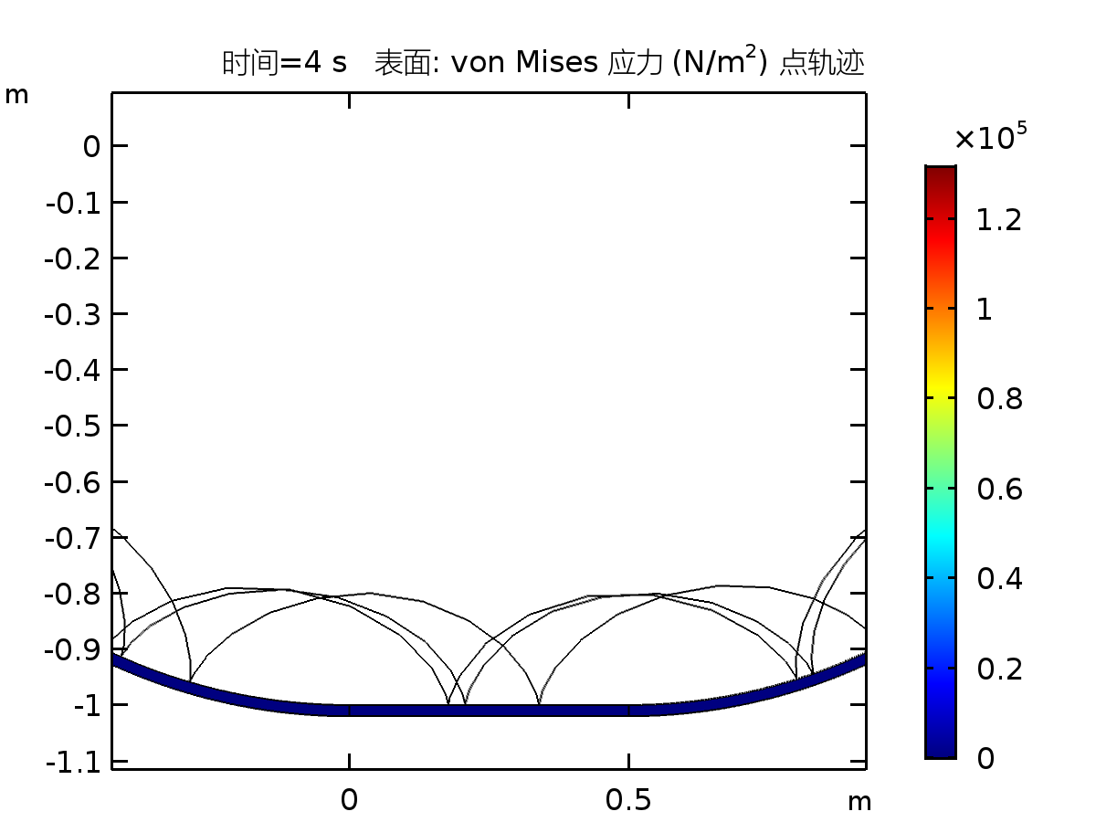

时间=4 s 表面: von Mises 应力 (N/m2) 点轨迹

* + 1. Total energy

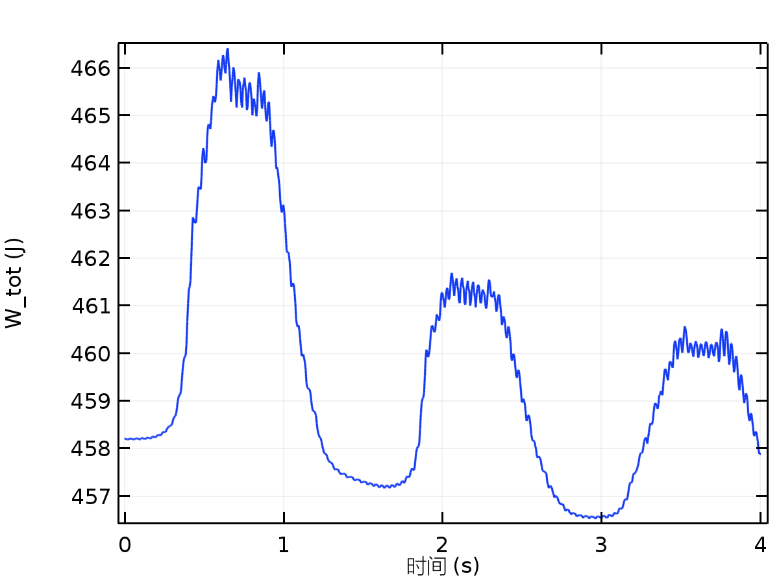

* + 1. Energy

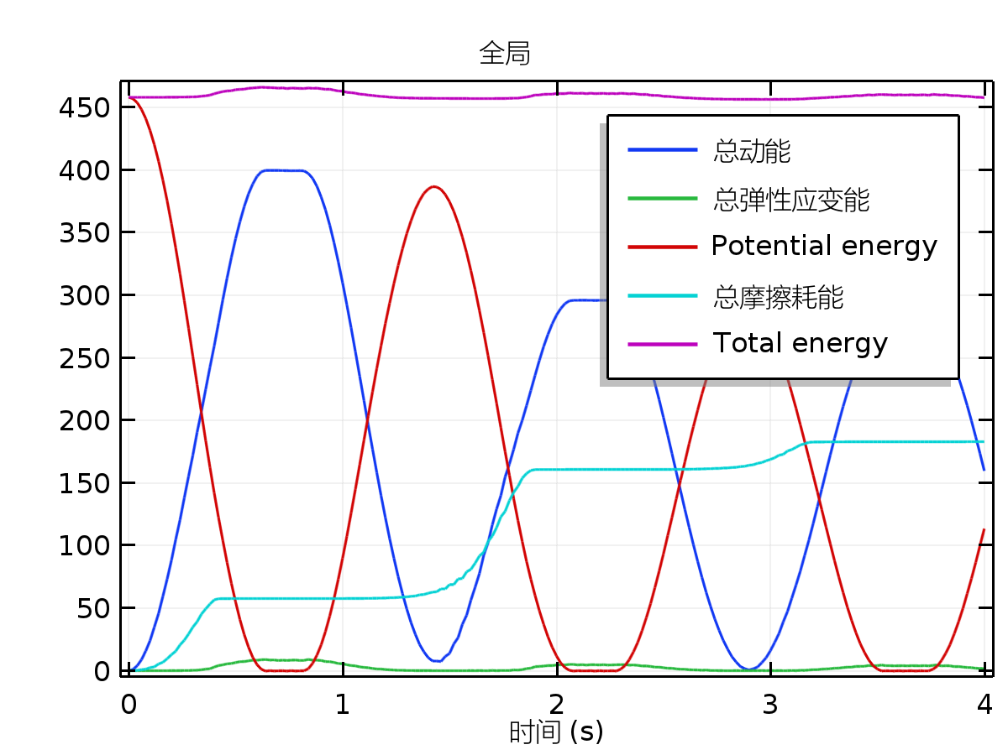

全局

* + 1. Friction coefficient

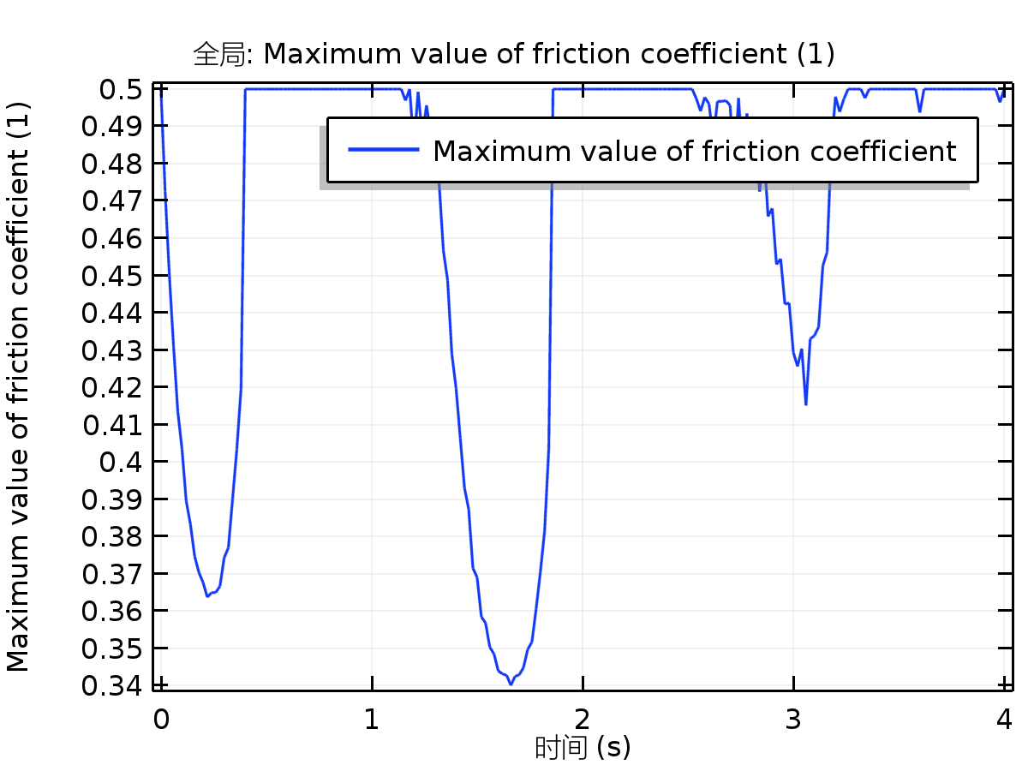

全局: Maximum value of friction coefficient (1)